
PROGRAMA NACIONAL DE FORMACIÓN EN INFORMÁTICA

SISTEMA AUTOMATIZADO PARA LA GESTIÓN DE PAGOS
Y CONTROL ADMINISTRATIVO PARA LA EMPRESA
VENEZOLANA DE SOLUCIONES
INTEGRALES 2023, C.A.

Participantes:
Anthony Escobar CI: 30.916.797
Gabriel Aguilar CI: 31.987.408
Rosmel Briceño CI: 31.132.358
Roswald Mavaez CI: 31.027.598
Samuel Loyo CI: 31.467.366
Tutor Académico: Juan Jimenez
Tutor Externo: Rosibeth Landaeta
Barquisimeto, julio de 2025

ÍNDICE GENERAL
LISTA DE CUADROS iv
LISTA DE GRÁFICOS vii
RESUMEN viii
INTRODUCCIÓN 1
CAPÍTULO I PLANTEAMIENTO DEL PROYECTO SOCIOTECNOLÓGICO 3
Descripción del Contexto 3
1.1 Caracterización y Naturaleza de la Comunidad 3
Descripción del Diagnóstico Situacional 4
1.2 Metodología 5
1.3 Técnicas e Instrumentos de Recolección de Datos 5
1.4 Análisis e Interpretación de la Información 6
1.5 Descripción de los Procesos 8
Modelado del Negocio 12
1.6 Diagrama de Casos de Uso del Negocio 12
1.7 Diagrama de Actividades en Carriles del Negocio 13
Descripción de la Solución Propuesta 18
Justificación e Impacto Social 19
1.8 Desde la Razón Legal 20
1.9 Impacto Social: Transformación Social / Beneficios de la Automatización 21
Vinculación del Proyecto con el Plan de Desarrollo Económico y Social de la Nación 22
Línea de Investigación del PNFI 23
Objetivos del Proyecto Sociotecnológico 24
1.10 Objetivo General 24
1.11 Objetivos Específicos 24
CAPÍTULO II PLANIFICACIÓN DEL PROYECTO SOCIOTECNOLÓGICO 25
Beneficiarios del Proyecto 25
Producto 26
Cronograma de Actividades 26
Estudio de Factibilidad 28
2.1 Factibilidad Técnica 28
2.2 Factibilidad Económica 29
2.3 Factibilidad Operativa 30
Referencias Teóricas Tecnológicas 31
2.4 Sistema de Información 31
2.5 Metodología de Desarrollo de Software 32
2.6 Lenguajes de Programación 32
2.7 Gestor de Base de Datos 33
2.8 Arquitectura de Desarrollo Web Cliente-Servidor 33
2.9 Servidor Apache 33
2.10 Paradigma de Programación Orientada a Objetos 33
2.11 Patrón de Diseño Modelo Vista Controlador 34
CAPÍTULO III DISEÑO Y EJECUCIÓN DEL PROYECTO SOCIOTECNOLÓGICO 35
Producto de Software 35
Definición de los Roles del Proyecto 35
Análisis de Requisitos 36
3.1 Requisitos Funcionales 37
3.2 Requisitos No Funcionales 40
Planificación del Desarrollo del Producto de Software 43
Diseño del Sistema de Información 44
3.3 Diseño y Desarrollo de la Base de Datos 44
3.4 Modelo Relacional 45
3.5 Diccionario de Datos 46
3.6 Modelo Físico de la Base de Datos 64
3.7 Diagrama de Casos de Uso del Sistema 64
3.8 Descripción de los Casos de Uso 65
3.9 Diagrama de Clases 72
3.10 Mapa de Navegación 74
Presentación del Producto 75
Plan de Instalación 79
Plan de Implantación 83
Plan de Pruebas Funcionales 86
Plan de Formación 105
Manual de Usuario 105
CAPÍTULO IV EVALUACIÓN DEL PROYECTO 106
Reflexiones 106
Recomendaciones 108
Evolución Previsible del Sistema 108
REFERENCIAS 110
ANEXOS

LISTA DE CUADROS
Cuadro 1. Cuadro resumen del proceso: Registrar empleado 9
Cuadro 2. Cuadro resumen del proceso: Control de asistencia 10
Cuadro 3. Cuadro resumen del proceso: Calcular bonos 11
Cuadro 4. Cuadro resumen del proceso: Realizar pago de los empleados 11
Cuadro 5. Cuadro resumen del proceso: Generar reporte de los pagos 12
Cuadro 6. Cronograma de actividades del proyecto (Diagrama de Gantt) 28
Cuadro 7. Inventario tecnológico de la empresa 28
Cuadro 8. Comparativa de requerimientos mínimos del software 29
Cuadro 9. Presupuesto estimado del proyecto 30
Cuadro 10. Definición de roles del proyecto 36
Cuadro 11. Requisito funcional RF-1: Gestionar Empleado 37
Cuadro 12. Requisito funcional RF-2: Gestionar Conceptos 37
Cuadro 13. Requisito funcional RF-3: Gestionar Vacaciones 38
Cuadro 14. Requisito funcional RF-4: Gestionar Liquidaciones 38
Cuadro 15. Requisito funcional RF-5: Gestionar Asistencias 39
Cuadro 16. Requisito funcional RF-6: Gestionar Pagos 39
Cuadro 17. Requisito funcional RF-7: Gestionar Reportes 40
Cuadro 18. Requisito funcional RF-8: Gestionar Ventas y Metas 40
Cuadro 19. Requisito no funcional RNF 1: Inicio de Sesión y Marcación 41
Cuadro 20. Requisito no funcional RNF 2: Seguridad y Auditoría en Gestión de Empleados 41
Cuadro 21. Requisito no funcional RNF 3: Integridad y Consistencia en Gestión de Pagos 41
Cuadro 22. Requisito no funcional RNF 4: Precisión y Cumplimiento Legal en Vacaciones y Liquidaciones 42
Cuadro 23. Requisito no funcional RNF 5: Integración y Disponibilidad de Asistencias 42
Cuadro 24. Requisito no funcional RNF 6: Rendimiento y Disponibilidad de Reportes 42
Cuadro 25. Requisito no funcional RNF 7: Seguridad y Auditoría Transversal 43
Cuadro 26. Requisito no funcional RNF 8: Escalabilidad y Diseño Responsivo 43
Cuadro 27. Planificación del desarrollo del sistema de información 44
Cuadro 28. Diccionario de datos: tabla departamentos 47
Cuadro 29. Diccionario de datos: tabla cargos 48
Cuadro 30. Diccionario de datos: tabla empleados 49
Cuadro 31. Diccionario de datos: tabla direcciones 50
Cuadro 32. Diccionario de datos: tabla cuentas_bancarias 51
Cuadro 33. Diccionario de datos: tabla usuarios 52
Cuadro 34. Diccionario de datos: tabla usuarios_asistencia 53
Cuadro 35. Diccionario de datos: tabla asistencia 54
Cuadro 36. Diccionario de datos: tabla conceptos_pagos 55
Cuadro 37. Diccionario de datos: tabla pagos 56
Cuadro 38. Diccionario de datos: tabla detalles_pagos 57
Cuadro 39. Diccionario de datos: tabla control_vacaciones 58
Cuadro 40. Diccionario de datos: tabla liquidaciones 59
Cuadro 41. Diccionario de datos: tabla ventas 60
Cuadro 42. Diccionario de datos: tabla metas_ventas 61
Cuadro 43. Diccionario de datos: tabla metas_departamentales 62
Cuadro 44. Diccionario de datos: tabla metas_individuales 63
Cuadro 45. Diccionario de datos: tabla configuracion 64
Cuadro 46. Descripción del caso de uso: Iniciar Sesión 66
Cuadro 47. Descripción del caso de uso: Gestionar Empleado 67
Cuadro 48. Descripción del caso de uso: Gestionar Asistencias 68
Cuadro 49. Descripción del caso de uso: Gestionar Pagos 69
Cuadro 50. Descripción del caso de uso: Gestionar Liquidaciones 70
Cuadro 51. Descripción del caso de uso: Generar Reportes 71
Cuadro 52. Plan de instalación del sistema en la empresa 80
Cuadro 53. Plan de implantación del sistema en la empresa 83
Cuadro 54. Caso de prueba CP-001: Validar el inicio de sesion con credenciales validas, incorrectas y de un usuario inactivo 87
Cuadro 55. Caso de prueba CP-002: Verificar el control de acceso por sesion y por rol 88
Cuadro 56. Caso de prueba CP-003: Impedir el acceso a módulos tras cerrar la sesión 88
Cuadro 57. Caso de prueba CP-004: Rechazar la gestión de empleados por un usuario sin el rol adecuado 89
Cuadro 58. Caso de prueba CP-005: Registrar en auditoria la creacion, modificacion y eliminacion logica de un empleado 90
Cuadro 59. Caso de prueba CP-006: Verificar que una falla en el cálculo revierte completamente la creación del pago 91
Cuadro 60. Caso de prueba CP-007: Impedir la creación de un pago duplicado para el mismo período 91
Cuadro 61. Caso de prueba CP-008: Verificar el flujo de estados y rechazar saltos o retrocesos 92
Cuadro 62. Caso de prueba CP-009: Verificar la conversión monetaria de USD a Bs 92
Cuadro 63. Caso de prueba CP-010: Verificar el cumplimiento legal en liquidaciones y vacaciones 93
Cuadro 64. Caso de prueba CP-011: Verificar la precisión de 4 decimales intermedios y 2 decimales finales 94
Cuadro 65. Caso de prueba CP-012: Advertir la duplicidad de una liquidación para el mismo empleado y fecha 94
Cuadro 66. Caso de prueba CP-013: Verificar la integracion biometrica y el tiempo de persistencia de los marcajes 95
Cuadro 67. Caso de prueba CP-014: Medir el tiempo de las consultas con filtros de fecha 96
Cuadro 68. Caso de prueba CP-015: Verificar la continuidad y disponibilidad de Asistencias ante cortes y en horario laboral 97
Cuadro 69. Caso de prueba CP-016: Medir el tiempo de generación de un reporte de 100 empleados 98
Cuadro 70. Caso de prueba CP-017: Verificar la vista previa y la exportacion CSV del reporte 98
Cuadro 71. Caso de prueba CP-018: Validar el token CSRF en peticiones sin token, alterado, de otra sesion y valido 99
Cuadro 72. Caso de prueba CP-019: Verificar el almacenamiento seguro de contrasenas y los atributos de la cookie de sesion 100
Cuadro 73. Caso de prueba CP-020: Verificar el registro en el log de auditoría de las operaciones críticas 100
Cuadro 74. Caso de prueba CP-021: Detectar fallas de conexion por credenciales o nombre de base de datos incorrectos 101
Cuadro 75. Caso de prueba CP-022: Validar campos obligatorios y cedula unica al registrar un empleado 102
Cuadro 76. Caso de prueba CP-023: Verificar el almacenamiento, actualizacion, recuperacion e integridad de los datos 103
Cuadro 77. Caso de prueba CP-024: Verificar la creacion de usuarios, la asignacion de rol y el control de estado 104
Cuadro 78. Caso de prueba CP-025: Verificar el tiempo de respuesta al aumentar el volumen de empleados y de registros de asistencia 104
Cuadro 79. Caso de prueba CP-026: Verificar la adaptación de la interfaz a escritorio, tableta y teléfono móvil 104
Cuadro 80. Análisis de los resultados de las pruebas funcionales 104
Cuadro 81. Grupos a capacitar 106
Cuadro 82. Fechas de la preparación de la formación 106
Cuadro 83. Plan de formación a los usuarios 106

LISTA DE GRÁFICOS
Gráfico 1. Percepción de inconsistencias o retrasos en el cálculo de pagos y bonos quincenales. 6
Gráfico 2. Percepción sobre la eficiencia y seguridad del registro de asistencia en papel. 7
Gráfico 3. Recepción de comprobantes de pago detallados. 7
Gráfico 4. Necesidad de implementar un sistema web automatizado para la gestión de pagos. 7
Gráfico 5. Diagrama de casos de uso del negocio. 13
Gráfico 6. Diagrama de actividades: Registrar empleados. 14
Gráfico 7. Diagrama de actividades: Control de asistencias. 15
Gráfico 8. Diagrama de actividades: Calcular bonos. 16
Gráfico 9. Diagrama de actividades: Realizar pago de los empleados. 17
Gráfico 10. Diagrama de actividades: Generar reporte de los pagos. 18
Gráfico 11. Patrón de diseño Modelo Vista Controlador. 34
Gráfico 12. Modelo relacional de la base de datos pagos_db. 45
Gráfico 13. Diagrama de casos de uso del sistema. 65
Gráfico 14. Diagrama de clases del sistema. 72
Gráfico 15. Mapa de navegación del sistema por roles. 74
Gráfico 16. Pantalla de inicio de sesión. 76
Gráfico 17. Pantalla de marcación de la asistencia. 76
Gráfico 18. Pantalla de gestión de empleados. 77
Gráfico 19. Pantalla de gestión de asistencias. 77
Gráfico 20. Pantalla de Dashboard. 78
Gráfico 21. Pantalla de gestión de pagos. 78
Gráfico 22. Pantalla de vacaciones y liquidaciones. 79
Gráfico 23. Pantalla de liquidaciones. 79
Gráfico 24. Pantalla de reportes y exportación a CSV. 79
Gráfico 25. Diagrama de Gantt del plan de instalación del sistema. 82
Grafico 26. Manual de Usuario del sistema………………………………………


SISTEMA AUTOMATIZADO PARA LA GESTIÓN DE PAGOS
Y CONTROL ADMINISTRATIVO DE LA EMPRESA
VENEZOLANA DE SOLUCIONES
INTEGRALES 2023, C.A.
Participantes:
Anthony Escobar CI: 30.916.797
Gabriel Aguilar CI: 31.987.408
Rosmel Briceño CI: 31.132.358
Roswald Mavaez CI: 31.027.598
Samuel Loyo CI: 31.467.366
Tutor Académico: Juan Jimenez
Tutor Externo: Rosibeth Landaeta
Barquisimeto, julio de 2025

RESUMEN
El proyecto tuvo como objetivo desarrollar un sistema automatizado para la gestión de pagos y control administrativo de la empresa Venezolana de Soluciones Integrales 2023, C.A., ubicada en Barquisimeto, estado Lara, donde el registro de asistencia, el cálculo de comisiones y bonos y la liquidación de los pagos se realizaban de forma manual. Para su desarrollo se aplicó la metodología RUP, organizada en las fases de inicio, elaboración, construcción y transición, y se emplearon tecnologías de información libres: PHP 7, MySQL y Apache, junto con el paradigma de programación orientada a objetos y el patrón Modelo Vista Controlador. El diagnóstico se apoyó en la observación directa, la entrevista no estructurada y una encuesta aplicada a los 13 trabajadores de la empresa, en la cual 11 de ellos (84,6 %) manifestaron haber sufrido inconsistencias o retrasos en sus pagos y la totalidad respaldó la implantación de un sistema automatizado. Los beneficiarios directos son el personal y el área de Administración, e indirectamente la Gerencia General, que dispone de reportes consolidados para la toma de decisiones. Como resultado se obtuvo un sistema web con módulos de empleados, asistencia, ventas y metas, conceptos de pago, vacaciones, liquidaciones, pagos y reportes en formato CSV, cuyo plan de pruebas funcionales, de 24 casos, alcanzó un cumplimiento del 100 %. Asimismo, se elaboraron los planes de instalación, implantación y formación de los usuarios, junto con el manual de usuario, de modo que el sistema queda apto para su puesta en marcha en la organización.
Descriptores: sistema de información, gestión de pagos, control administrativo, tecnologías de información libres.

INTRODUCCIÓN
La formación en el Programa Nacional de Formación en Informática (PNFI) de la Universidad Politécnica Territorial del estado Lara “Andrés Eloy Blanco” (UPTAEB) se articula alrededor del eje curricular proyecto, concebido como un espacio de integración de saberes en el que el participante contrasta la teoría con la práctica y ofrece soluciones a necesidades reales de una comunidad u organización. En el Trayecto II, esa integración se concreta en el análisis, diseño, desarrollo, instalación y prueba de un sistema de información construido con tecnologías de información libres, así como en la formación del usuario final para su manejo.
En este marco, el presente informe da cuenta del proyecto sociotecnológico desarrollado en la empresa Venezolana de Soluciones Integrales 2023, C.A., organización privada de Barquisimeto, estado Lara, que presta servicios de telemarketing y soporte al cliente a empresas de telecomunicaciones transnacionales. El diagnóstico realizado por El grupo de proyecto evidenció que el cálculo de comisiones y bonos por ventas, el control de asistencia y la liquidación de los pagos de sus 13 trabajadores se ejecutaban de forma manual, mediante planillas de papel y hojas de cálculo independientes, lo cual generaba retrasos, errores de cálculo y falta de trazabilidad.
Como respuesta a esa situación se propuso el desarrollo de un sistema automatizado para la gestión de pagos y control administrativo, construido con PHP, MySQL y el servidor web Apache, el paradigma de programación orientada a objetos y el patrón de diseño Modelo Vista Controlador. El sistema integra la gestión del personal, la asistencia, las ventas y metas, los conceptos de pago, las vacaciones, las liquidaciones, los pagos y los reportes consolidados para la Gerencia General.
El informe se estructura en cuatro capítulos. El Capítulo I presenta el planteamiento del proyecto: el contexto, el diagnóstico situacional, la descripción de los procesos y el modelado del negocio, la solución propuesta, la justificación e impacto social, la vinculación con el Plan de la Patria 2019-2025, la línea de investigación y los objetivos. El Capítulo II expone la planificación: beneficiarios, producto, cronograma, estudio de factibilidad y referencias teóricas tecnológicas. El Capítulo III desarrolla el diseño y la ejecución: roles, análisis de requisitos, diseño de la base de datos y del sistema, presentación del producto y planes de instalación, pruebas y formación. El Capítulo IV recoge la evaluación del proyecto mediante las reflexiones, las recomendaciones y la evolución previsible del sistema. Finalmente, se incorporan las referencias consultadas y los anexos.

CAPÍTULO I
PLANTEAMIENTO DEL PROYECTO SOCIOTECNOLÓGICO

Descripción del Contexto
El diagnóstico situacional es la fase previa a la formulación y jerarquización de las necesidades o problemas de una comunidad u organización. Implica el reconocimiento lo más completo posible de la realidad objeto de estudio y permite, a partir del conocimiento de lo que ocurre en ella, plantear vías de solución. En este proyecto, el diagnóstico se realizó en las instalaciones de la empresa Venezolana de Soluciones Integrales 2023, C.A., con la participación de su personal administrativo, de ventas y gerencial, y constituyó el punto de partida para la definición del sistema de información propuesto.

1.1 Caracterización y Naturaleza de la Comunidad
Venezolana de Soluciones Integrales 2023, C.A., de RIF J-50330963-6, es una empresa privada que inició sus operaciones en el año 2023 en la ciudad de Barquisimeto, parroquia Santa Rosa, municipio Iribarren del estado Lara, con sede en la avenida Los Leones, Torre Empresarial Barquisimeto. Su actividad económica se desarrolla en el área de las telecomunicaciones y consiste en ofrecer servicios de soporte al cliente y telemarketing a distintas empresas de telecomunicaciones. Su misión es ofrecer esos servicios destacándose en la calidad y en los resultados positivos para las empresas que los contratan, y su visión es ampliar sus operaciones y la variedad de soporte para garantizar el crecimiento y el aumento de su cartera de clientes.
La empresa cuenta actualmente con 13 trabajadores. El Departamento de Ventas está conformado por los agentes de ventas, quienes atienden o emiten las llamadas, perfilan al cliente, manejan objeciones y logran el pre-cierre del servicio o producto, y por la Supervisión, encargada de verificar los datos capturados, validar los parámetros de calidad, confirmar el consentimiento del usuario y concretar el cierre definitivo de la venta. La venta validada se ingresa y tipifica en la plataforma de la empresa contratante, que la procesa y factura al usuario final.
Una vez que la venta es reconocida y facturada por la empresa contratante, el área de Administración, en coordinación con la Supervisión, archiva el registro de la venta, la clasifica, identifica al agente responsable y le asigna la comisión correspondiente. Además, consolida las métricas de todas las campañas y emite un reporte general de ventas para la Gerencia General, que analiza los resultados y gestiona la relación comercial y de rendimiento con la empresa contratante. Administración asume también las funciones de talento humano y pagos: cálculo y pago del sueldo, de bonos y comisiones, reclutamiento y contratación, desvinculaciones y liquidaciones del personal.

Descripción del Diagnóstico Situacional
Durante la fase de diagnóstico, realizada en las instalaciones de la empresa, El grupo de proyecto identifico que los procesos administrativos relacionados con el personal se ejecutaban de manera manual o mediante hojas de cálculo independientes. Para determinar el sueldo base, el beneficio de alimentación, las horas extras, las comisiones por ventas alcanzadas, los bonos por meta operativa y las deducciones legales de los 13 trabajadores, el área de Administración requería un extenso procesamiento de documentos en papel, además de la verificación manual de las ventas reportadas por la Supervisión y de las firmas del control de asistencia.
Esta modalidad ocasionaba retrasos periódicos en la entrega de los recibos de pago, margen de error humano en las sumatorias y falta de trazabilidad en los registros de asistencia diaria. Por ello, El grupo de proyecto determinó la necesidad de diseñar e implantar un sistema automatizado de gestión de pagos que agilice los cómputos financieros, prevenga inconformidades laborales y proporcione reportes consolidados de manera oportuna a la Gerencia General.

1.2 Metodología
La investigación se enmarcó en el enfoque cuali-cuantitativo, bajo la modalidad de proyecto sociotecnológico de campo, pues la información se recolectó directamente en la empresa y el producto resultante responde a una necesidad concreta de esta. Para el abordaje del proyecto se adoptó una metodología de desarrollo de sistemas de información, entendida como el conjunto de actividades que se llevan a cabo para desarrollar y poner en marcha un sistema de información, y que permite definir las actividades del proyecto, proporcionar puntos de control y revisión, asegurar la calidad del desarrollo y satisfacer las necesidades de los usuarios.
En particular, se seleccionó RUP, que organiza el ciclo de vida del sistema en cuatro fases: inicio, elaboración, construcción y transición. En la fase de inicio se realizaron la planificación, el diagnóstico, la determinación de los requisitos y el estudio de factibilidad; en la elaboración, el análisis y el diseño del sistema; en la construcción, el desarrollo y la integración de los módulos, y en la transición, las pruebas, la instalación y la formación del usuario. De este modo, las fases de la metodología se corresponden con los objetivos específicos del proyecto.

1.3 Técnicas e Instrumentos de Recolección de Datos
Para la recolección de la información primaria en la empresa se aplicaron tres técnicas, cada una con su instrumento, que se complementaron para asegurar una investigación completa:
- Observación directa: se llevó a cabo de forma presencial en la oficina de Administración, con el fin de presenciar el procedimiento habitual de registro de asistencia en formato físico y la elaboración manual de las planillas de pago. El instrumento utilizado fue la guía de observación de campo.
- Entrevista no estructurada: se realizaron jornadas de diálogo con el personal del área de Administración y con los supervisores de ventas, lo que permitió levantar las reglas de negocio aplicadas al cálculo de comisiones y bonos.
- Encuesta: se aplicó como técnica cuantitativa para medir la percepción del personal sobre la precisión, puntualidad y transparencia del sistema de pagos vigente. El instrumento fue un cuestionario estructurado de cuatro preguntas cerradas, con opción de respuesta Sí o No, aplicado a la totalidad de la población laboral (13 trabajadores). El modelo del cuestionario se presenta en el Anexo B.

1.4 Análisis e Interpretación de la Información
La aplicación del cuestionario a los 13 trabajadores de la empresa arrojó resultados cuantitativos determinantes para la justificación del sistema, los cuales se presentan en los Gráficos 1 al 4.
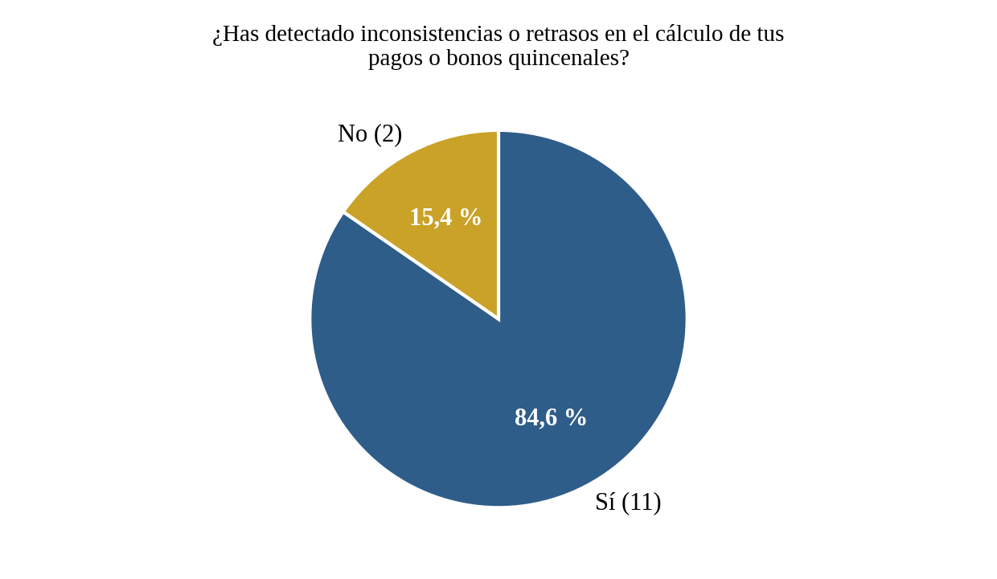
Gráfico 1. Percepción de inconsistencias o retrasos en el cálculo de pagos y bonos quincenales.
Fuente: Encuesta aplicada por El grupo de proyecto (2025).
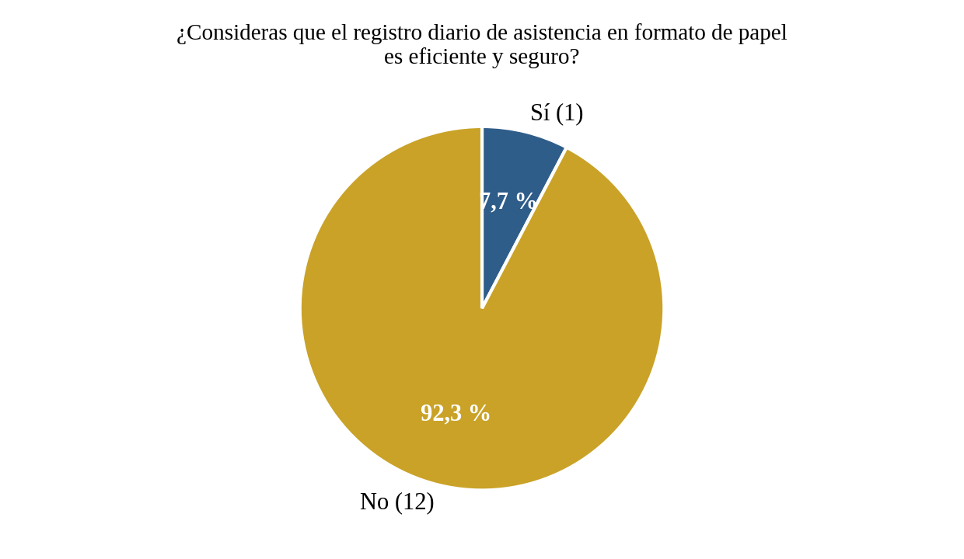
Gráfico 2. Percepción sobre la eficiencia y seguridad del registro de asistencia en papel.
Fuente: Encuesta aplicada por El grupo de proyecto (2025).
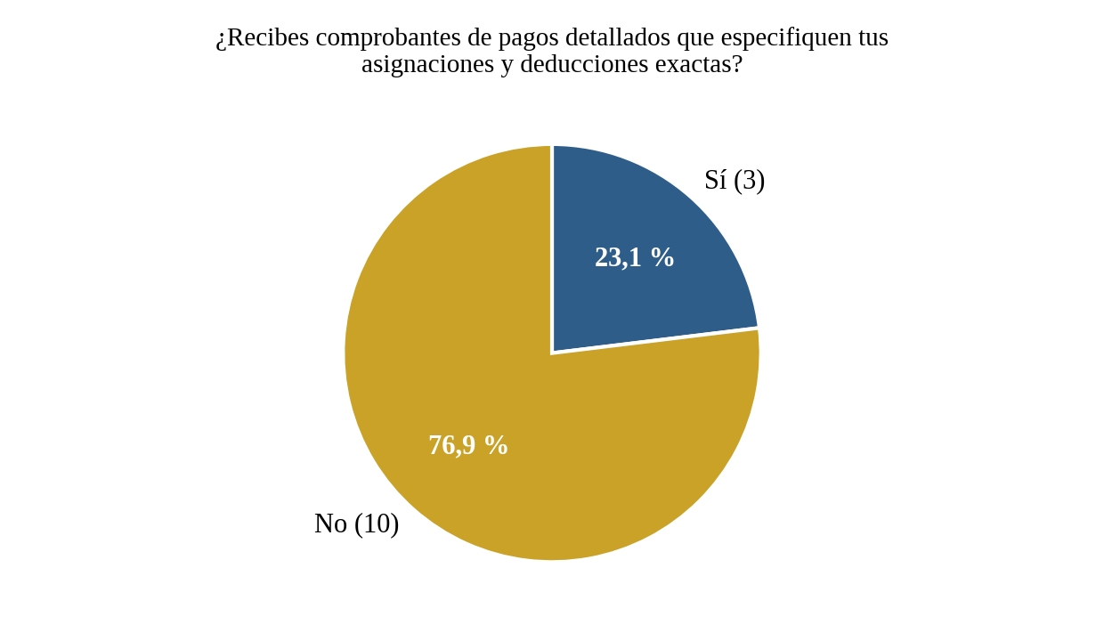
Gráfico 3. Recepción de comprobantes de pago detallados.
Fuente: Encuesta aplicada por El grupo de proyecto (2025).
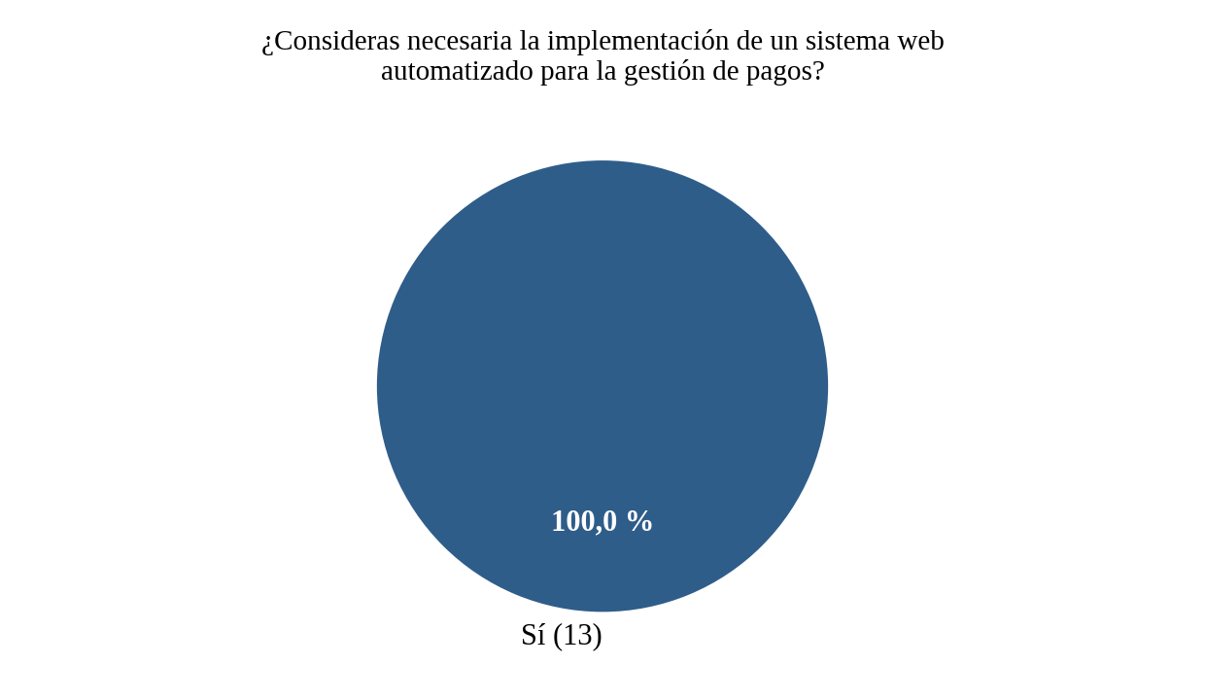
Gráfico 4. Necesidad de implementar un sistema web automatizado para la gestión de pagos.
Fuente: Encuesta aplicada por El grupo de proyecto (2025).
Los resultados evidencian que 11 de los 13 trabajadores (84,6 %) han experimentado inconsistencias o retrasos en el cálculo de sus pagos y bonos bajo el esquema manual. Asimismo, 12 de los 13 (92,3 %) consideran que el registro de asistencia en papel no es eficiente ni seguro, y 10 de los 13 (76,9 %) afirman no recibir comprobantes de pago que especifiquen de manera detallada sus asignaciones y deducciones. Finalmente, la totalidad del personal (100 %) respaldó la necesidad de desarrollar e implantar un sistema automatizado.
A partir de estos resultados, El grupo de proyecto concluyó que el problema a resolver es la ausencia de un sistema automatizado que gestione el control de asistencia, el cálculo de comisiones y bonos y la liquidación de los pagos del personal, procesos que hoy se ejecutan manualmente. Entre las causas que intervienen se identificaron el uso de planillas de papel y hojas de cálculo independientes, la falta de un registro centralizado de ventas y asistencias y la ausencia de comprobantes de pago detallados.

1.5 Descripción de los Procesos
La descripción de los procesos permite conocer la historia del problema con todos sus actores. Cada proceso se compone de procedimientos y estos, a su vez, de actividades o tareas. Mediante la observación directa y la entrevista se levantaron cinco procesos relacionados con la gestión del personal y de los pagos, los cuales dependen de un proceso previo: la generación y validación de las ventas por parte del Departamento de Ventas.
Las ventas son logradas por los agentes y confirmadas por la Supervisión, que valida los parámetros de calidad y el consentimiento del usuario antes del cierre definitivo; luego son ingresadas en la plataforma de la empresa contratante, que las procesa y factura. A partir de la venta reconocida, Administración archiva el registro, clasifica el tipo de servicio y asigna la comisión al agente responsable. Los procesos descritos a continuación toman como insumo esas métricas de ventas.
Proceso 1. Registrar empleado
El proceso se inicia cuando el aspirante o trabajador entrega en físico sus documentos personales al área de Administración, que le solicita los requisitos documentales mediante una hoja impresa. Administración verifica manualmente cada documento contra su lista de control; si la documentación está completa, asienta los datos en el libro de actas o planilla de registro de la empresa, los transcribe a una hoja de cálculo y archiva la carpeta. Si falta algún documento, se interrumpe el registro y se indica verbalmente al empleado lo que debe consignar, hasta que regrese con los papeles correctos.
Cuadro 1
Cuadro resumen del proceso: Registrar empleado
Proceso | Realizar registro de empleados (subprocesos: solicitar requisitos documentales y gestión de expedientes)
¿Qué se hace? | Registrar, editar y dar de baja los datos del personal y asignarlo a su cargo.
¿Quién lo hace? | Administración
¿Quién lo indica? | Administración
¿Cómo lo hacen? | El empleado reúne y entrega los documentos solicitados; Administración los verifica contra la lista de control, asienta los datos en el libro de actas y la hoja de cálculo y archiva el expediente. Si falta documentación, se notifica verbalmente al empleado.
¿Cuándo lo hace? | Cada vez que la empresa contrata a un nuevo empleado o se vence o renueva un contrato.
¿Por qué lo hace? | Para llevar un expediente físico de cada empleado, facilitar su búsqueda y mantener actualizados sus datos de manera eficaz.
¿Qué recursos utiliza? | Hoja de cálculo, libro de actas y carpeta física del expediente.
Proceso 2. Control de asistencia
El personal registra su hora de entrada y de salida en una hoja de asistencia física que Administración entrega y que la Supervisión revisa para llevar el registro diario. Al cierre de cada quincena, Administración solicita a la Supervisión el reporte de asistencia, cuenta a mano las firmas y las horas laboradas y calcula los descuentos. Si falta la firma de entrada o de salida en algún día, se llama la atención del empleado y se retira el bono de asistencia; si el empleado se retiró antes de la hora habitual y lo notificó a su superior, no recibe sanción en el bono ni en las horas laboradas.
Cuadro 2
Cuadro resumen del proceso: Control de asistencia
Proceso | Control de asistencia (subprocesos: consultar horas y asistencias laboradas y verificar el registro diario)
¿Qué se hace? | Gestiona la entrega del formato de control, el registro diario de las horas de la jornada laboral, la validación de faltas y retrasos y la consolidación de las horas trabajadas.
¿Quién lo hace? | Administración
¿Quién lo indica? | Supervisores de ventas
¿Cómo lo hacen? | Se lleva una hoja física de entrada y salida; Administración calcula manualmente las asistencias y horas laboradas y, ante firmas omitidas, se advierte al empleado y se retira el bono de asistencia.
¿Cuándo lo hace? | Todos los días, con cierre quincenal.
¿Por qué lo hace? | Para asegurar la exactitud de los descuentos quincenales por inasistencia.
¿Qué recursos utiliza? | Hoja de asistencia física.

Proceso 3. Calcular bonos
Administración cruza las listas de asistencia quincenal con el total de ventas mensuales por empleado, previamente validadas por la Supervisión, y aplica en la hoja de cálculo una condición estricta: si el vendedor registra 6 o más ventas, se le adjudica el bono mensual de $180 y el bono de asistencia de $10; si registra 5 o menos, pierde ambos bonos. Para los supervisores se valida si el equipo acumula al menos 30 ventas, caso en el cual se libera el bono de cargo operativo de $60. Este paso es fundamental porque permite verificar las ventas de cada empleado y el total de asistencias antes de calcular los bonos.
Cuadro 3
Cuadro resumen del proceso: Calcular bonos
Proceso | Calcular bonos (subprocesos: cálculo de incentivos y metas de venta)
¿Qué se hace? | Realiza todos los cálculos de los bonos, metas e incentivos de los empleados.
¿Quién lo hace? | Administración
¿Quién lo indica? | Supervisores de ventas
¿Cómo lo hacen? | Se cruzan las asistencias con las ventas validadas del mes: 6 o más ventas dan derecho a $180 y $10 de asistencia; 5 o menos, a ninguno. El equipo de un supervisor con 30 o más ventas libera un bono de $60.
¿Cuándo lo hace? | Quincenalmente y al cierre del mes.
¿Por qué lo hace? | Para verificar las ventas realizadas por cada empleado y el total de sus asistencias, y evitar equivocaciones en el cálculo de los bonos.
¿Qué recursos utiliza? | Reportes de ventas, hoja de asistencia física y hoja de cálculo.

Proceso 4. Realizar pago de los empleados
Administración consulta la tasa oficial del Banco Central de Venezuela (BCV) del día y consolida el sueldo base mensual de $10 y el beneficio de Cestaticket de $40 (total de $50), fraccionados en $25 por quincena, pagados el día 15 y el último día de cada mes. A ese monto resta los descuentos derivados del control de asistencia y suma los bonos calculados manualmente, para obtener el neto en bolívares. Posteriormente, ejecuta cada transferencia, imprime los comprobantes bancarios y los adjunta a cada recibo físico; la Gerencia General revisa el resumen y aprueba los pagos o los rechaza con observaciones.
Cuadro 4
Cuadro resumen del proceso: Realizar pago de los empleados
Proceso | Realizar pago de los empleados (subprocesos: liquidación y verificación)
¿Qué se hace? | Consolida sueldo base, Cestaticket, bonos y descuentos para calcular el pago final en bolívares.
¿Quién lo hace? | Administración
¿Quién lo indica? | Gerencia General
¿Cómo lo hacen? | Se aplica la tasa del BCV, se suman los conceptos fijos y bonos, se restan los descuentos del control de asistencia, se transfiere el pago y la Gerencia General verifica el resultado.
¿Cuándo lo hace? | Los días 15 y últimos de cada mes.
¿Por qué lo hace? | Para procesar el pago de la empresa a los empleados.
¿Qué recursos utiliza? | Hoja de cálculo, tasa oficial del BCV y formato de asistencia físico.

Proceso 5. Generar reporte de los pagos
Una vez cerrado el pago, Administración elabora manualmente un reporte que desglosa cada concepto pagado, las comisiones y las deducciones de cada empleado, y transcribe cada comprobante individual a un archivo PDF que se entrega al trabajador impreso o por correo electrónico. El reporte general se entrega a la Gerencia General, que verifica que los pagos y deducciones se realizaron de manera correcta y evita equivocaciones por parte de Administración.
Cuadro 5
Cuadro resumen del proceso: Generar reporte de los pagos
Proceso | Generar reporte de los pagos (subproceso: emisión de recibos)
¿Qué se hace? | Genera los comprobantes individuales de pago para los empleados y el reporte general para la Gerencia General.
¿Quién lo hace? | Administración
¿Quién lo indica? | Gerencia General
¿Cómo lo hacen? | Se desglosan manualmente los conceptos, comisiones y deducciones de cada empleado, se elabora el comprobante y se entrega el resumen a la Gerencia General.
¿Cuándo lo hace? | Después de cerrar el pago.
¿Por qué lo hace? | Para dar transparencia al empleado sobre sus ingresos y evitar errores.
¿Qué recursos utiliza? | Archivo PDF.

Modelado del Negocio
El modelado del negocio es de gran ayuda en la etapa de análisis del desarrollo de software, pues permite comprender el ámbito de la información e identificar las actividades y procesos que se realizan dentro de la organización para lograr una correcta operación, a fin de automatizar los procesos mediante sistemas que se ajusten a la medida de la empresa.

1.6 Diagrama de Casos de Uso del Negocio
El diagrama de casos de uso del negocio describe los procesos de la empresa en términos de casos de uso y actores, y permite a los desarrolladores comprender mejor el valor que el negocio proporciona a sus actores. Intervienen cuatro actores: Administración, que ejecuta los cinco procesos; los empleados, que participan en el registro y en el control de asistencia; los supervisores de ventas, que intervienen en el control de asistencia y en el cálculo de bonos; y la Gerencia General, que revisa los pagos y recibe los reportes.
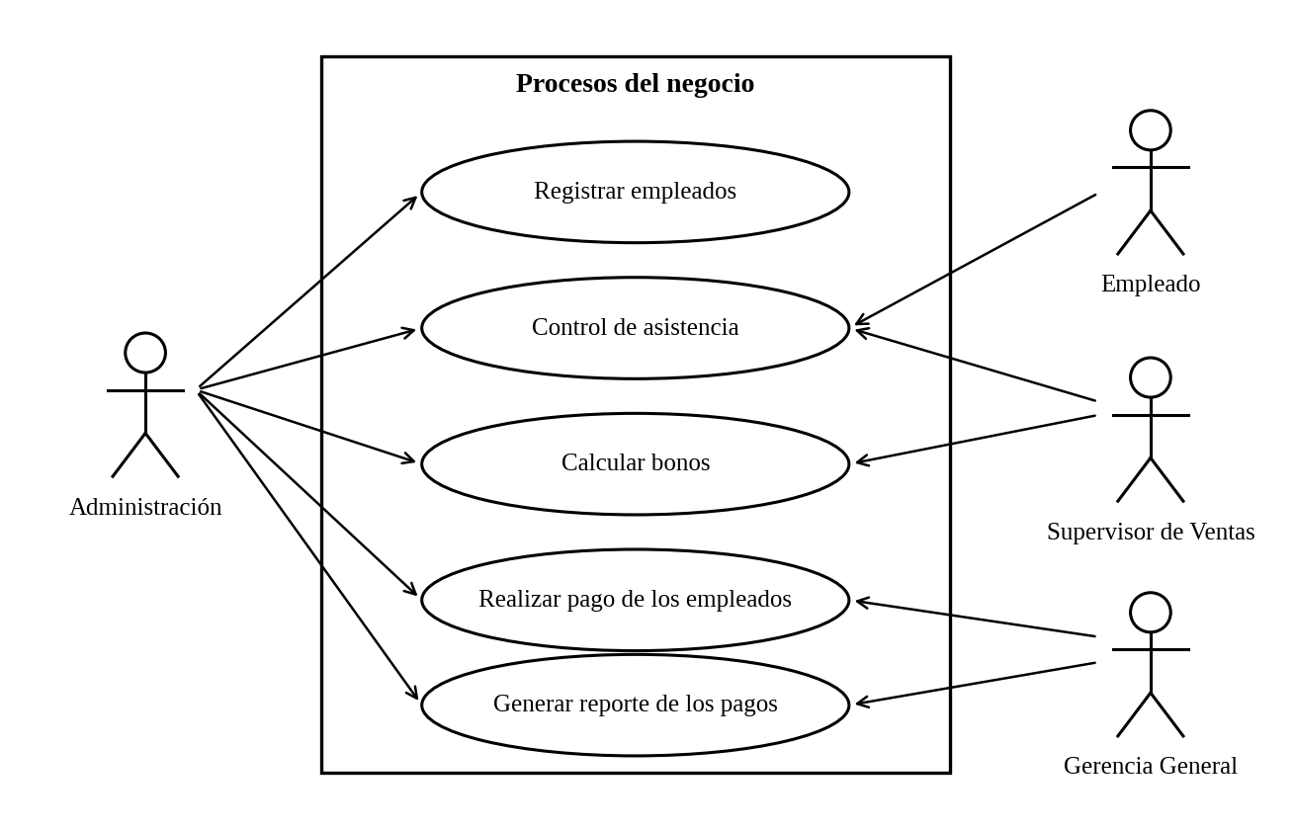
Gráfico 5. Diagrama de casos de uso del negocio.

1.7 Diagrama de Actividades en Carriles del Negocio
Una vez conocidos los participantes y las actividades que realizan, los Gráficos 6 al 10 reflejan de manera clara estas actividades y la relación que tienen con los otros actores en cada proceso.
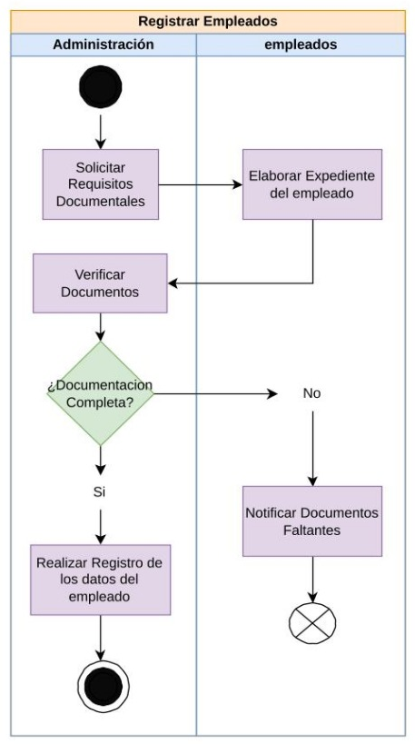
Gráfico 6. Diagrama de actividades: Registrar empleados.

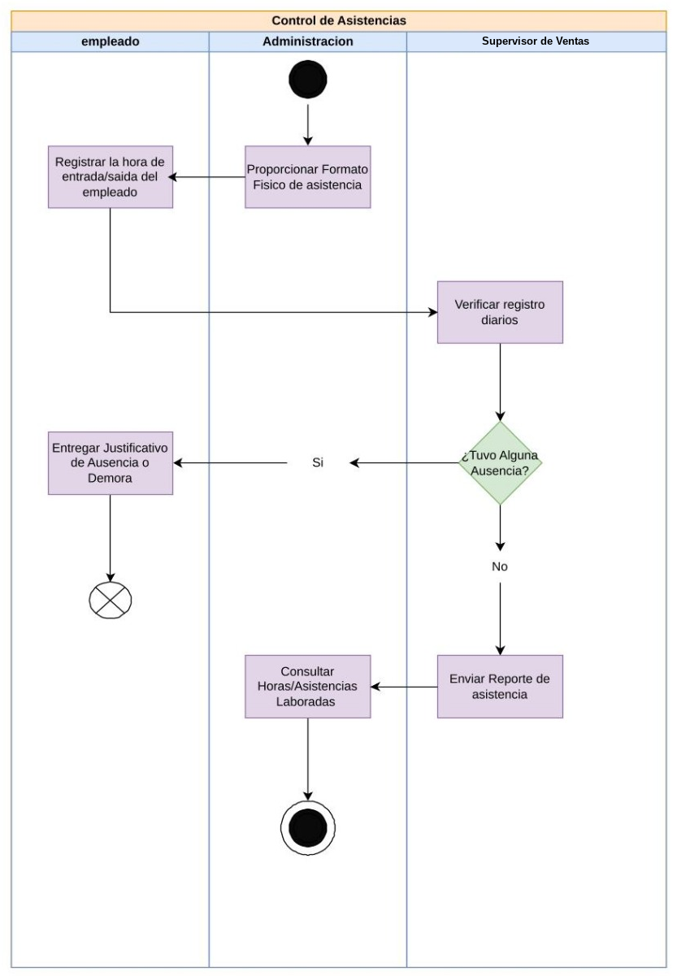
Gráfico 7. Diagrama de actividades: Control de asistencias.

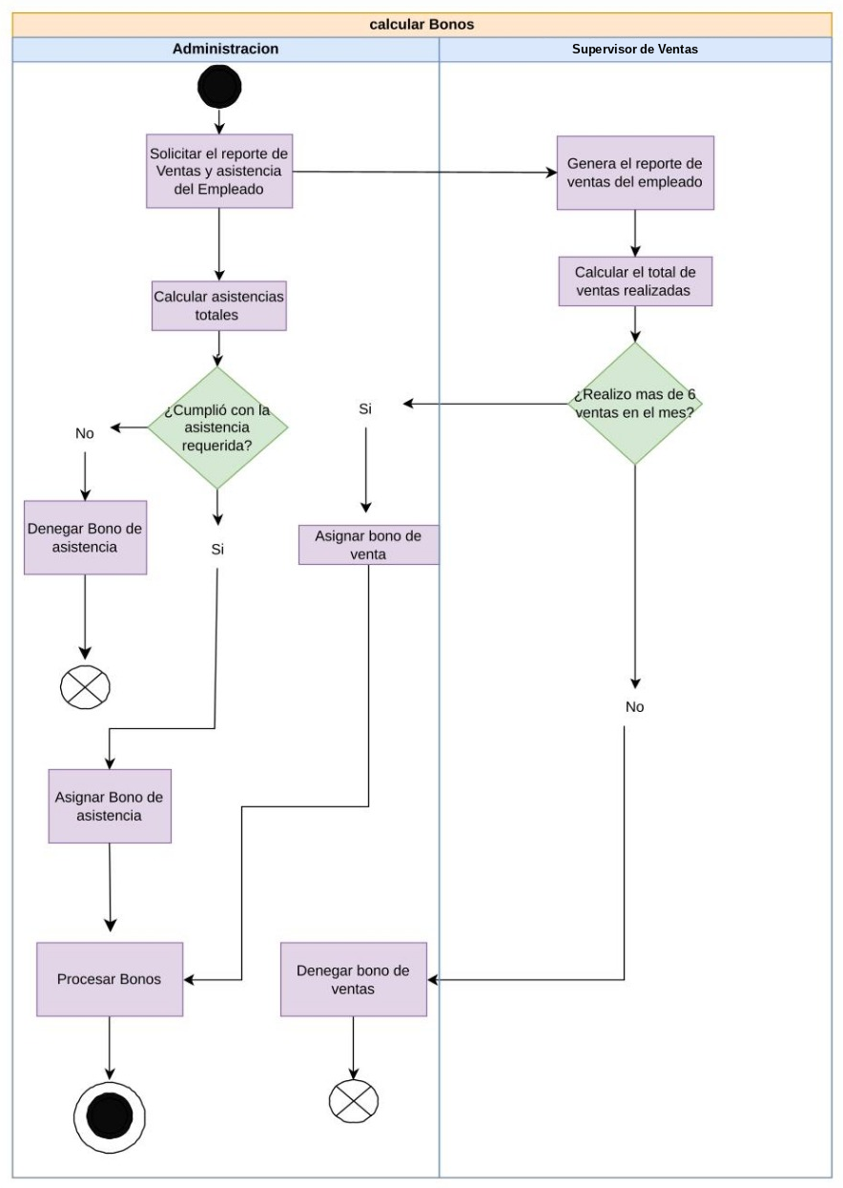
Gráfico 8. Diagrama de actividades: Calcular bonos.
Fuente: El grupo de proyecto (2025).
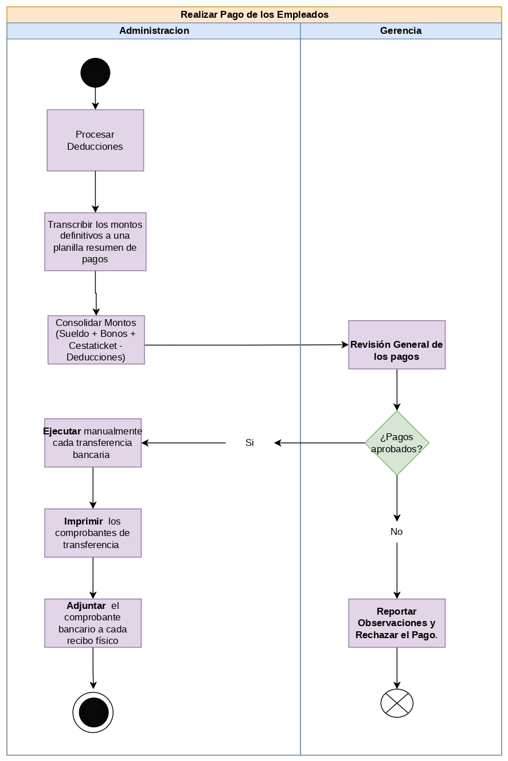
Gráfico 9. Diagrama de actividades: Realizar pago de los empleados.

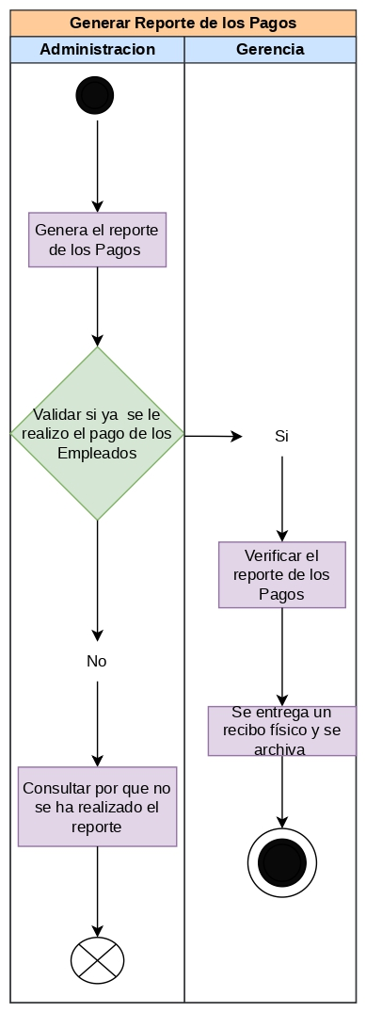
Gráfico 10. Diagrama de actividades: Generar reporte de los pagos.

Descripción de la Solución Propuesta
Por consiguiente, se presenta la alternativa considerada más viable para resolver la situación, seleccionada en términos de tiempo, costos, recursos y posibilidad de ser ejecutada en la empresa: el desarrollo e implantación de un sistema de información web, denominado Sistema Automatizado para la Gestión de Pagos y Control Administrativo, construido con tecnologías de información libres. La alternativa se ubica en la línea de investigación del Trayecto II, Desarrollo de Componentes para Soluciones Informáticas con el Uso de Tecnologías de Información Libres, que abarca el análisis, diseño, desarrollo, instalación y prueba del sistema, y la formación del usuario final.
En cuanto a su funcionalidad, el sistema permite al área de Administración registrar y administrar los datos del personal, su cargo, su departamento y sus cuentas bancarias; controlar la asistencia diaria, integrada con el dispositivo biométrico de la empresa; registrar las ventas validadas y las metas que originan bonos y comisiones; definir los conceptos de asignación y deducción; calcular los pagos quincenales con conversión a bolívares según la tasa oficial del BCV; gestionar las vacaciones y las liquidaciones conforme a la Ley Orgánica del Trabajo, los Trabajadores y las Trabajadoras (LOTTT); y emitir recibos de pago y reportes consolidados para la Gerencia General.
El alcance del sistema se circunscribe a la gestión interna del personal y de los pagos. En consecuencia, no comprende la gestión de las llamadas ni la plataforma de registro de ventas de las empresas contratantes, que es propiedad de estas y mediante la cual se procesa y factura cada venta al usuario final; el sistema toma, en cambio, el resultado de ventas ya validado por la Supervisión para el cálculo de comisiones y bonos.

Justificación e Impacto Social
La implementación de un sistema automatizado para la gestión de pagos y control administrativo se justifica como una necesidad estratégica para la empresa Venezolana de Soluciones Integrales 2023, C.A., orientada a garantizar la precisión financiera, la optimización operativa y la estabilidad del clima laboral. La sustitución del procesamiento manual por una herramienta informática reduce las vulnerabilidades asociadas al error humano, a la transcripción inconsistente y al cálculo impreciso de bonificaciones e inasistencias, y asegura la aplicación exacta de las reglas de negocio y de los parámetros legales vigentes en cada liquidación quincenal.
Desde la gestión del talento humano, la propuesta se sustenta en los aportes de Guest (1998) sobre el contrato psicológico, quien sostiene que la exactitud en la remuneración es determinante para preservar la confianza tácita entre el trabajador y la organización, pues las inconsistencias en el pago de salarios o beneficios son percibidas como una vulneración de las expectativas laborales, con efectos negativos en la motivación y el compromiso. En el mismo orden de ideas, Pfeffer (1998) señala que la precisión en los sistemas de compensación es un cimiento de la confianza organizacional, por lo cual la corrección de las fallas administrativas fortalece el entorno laboral.

1.8 Desde la Razón Legal
Desde el punto de vista legal, el proyecto se sustenta en la Constitución de la República Bolivariana de Venezuela (1999) y en la legislación laboral vigente, que establecen los derechos de los trabajadores y el interés público de la ciencia y la tecnología. Se incluyen únicamente las bases jurídicas que guardan relación directa con el problema investigado:
- Artículo 87: reconoce el derecho de toda persona al trabajo y el deber de trabajar.
- Artículo 89: declara el trabajo como hecho social protegido por el Estado y consagra la intangibilidad y progresividad de los derechos y beneficios laborales, lo que exige calcular y pagar con exactitud cada concepto.
- Artículo 91: reconoce el derecho a un salario suficiente que permita vivir con dignidad y dispone que se pague periódica y oportunamente y en moneda de curso legal, lo que fundamenta la liquidación puntual y la conversión correcta a bolívares.
- Artículo 98: protege la creación cultural, científica y tecnológica, incluidos los derechos de autor sobre las obras, entre ellas el software.
- Artículo 110: declara de interés público la ciencia, la tecnología, la innovación y los servicios de información, como instrumentos fundamentales para el desarrollo del país y la soberanía nacional.
- Ley Orgánica del Trabajo, los Trabajadores y las Trabajadoras (2012): regula el salario (artículo 104), las utilidades (artículo 131), las prestaciones sociales (artículo 142) y las vacaciones y el bono vacacional (artículos 190 y 192), cuyos cálculos el sistema incorpora en los módulos de pagos, vacaciones y liquidaciones.

1.9 Impacto Social: Transformación Social y Beneficios de la Automatización
El impacto social del proyecto se expresa en los cambios que se esperan en la manera como trabajan las personas en la organización, en las actitudes que asumirán ante el nuevo sistema y en la transformación de los procesos administrativos de la empresa. Medir el impacto consiste en determinar lo que se ha alcanzado con la intervención; en este caso, los efectos de la automatización sobre los 13 trabajadores y sobre las áreas de Administración, Supervisión y Gerencia General.
En primer lugar, el sistema aporta transparencia: el trabajador podrá conocer cómo se calculan sus ingresos, bonos y deducciones y recibirá comprobantes de pago detallados, que hoy la mayoría del personal no recibe, según la encuesta aplicada. Al reducir la discrecionalidad del cálculo manual se espera un trato más equitativo, una disminución de los reclamos por comisiones y bonos y, con ello, un clima laboral más estable. Asimismo, la puntualidad y exactitud del pago permiten al trabajador planificar los gastos de su hogar con mayor seguridad.
En segundo lugar, se transforma la forma de trabajar del área de Administración, que deja de transcribir planillas, contar firmas y calcular a mano los bonos para dedicarse a verificar y analizar la información. La Gerencia General dispondrá de reportes consolidados y oportunos para la toma de decisiones y para su gestión con las empresas contratantes, y la Supervisión contará con un registro confiable de las ventas y asistencias que sustentan los bonos de su equipo.
Adicionalmente, el sistema deja trazabilidad de cada operación, facilita el cumplimiento de las obligaciones derivadas de la LOTTT en materia de vacaciones, utilidades y liquidaciones, permite al trabajador consultar su historial de pagos sin depender de trámites internos y disminuye el uso de papel mediante la eliminación de planillas, recibos y archivos físicos, lo que contribuye a una cultura de sostenibilidad en la organización.

Vinculación del Proyecto con el Plan de Desarrollo Económico y Social de la Nación (Plan de la Patria 2019-2025)
El presente proyecto sociotecnológico se articula con las directrices del Tercer Plan Socialista de Desarrollo Económico y Social de la Nación (Plan de la Patria 2019-2025), que conecta la solución informática propuesta con los fines de soberanía tecnológica e independencia nacional planteados por el Estado venezolano. La vinculación se establece mediante la siguiente cadena de alineación.
En primera instancia, la investigación se fundamenta en el Objetivo Histórico N° 1: “Defender, expandir y consolidar el bien más preciado que hemos reconquistado después de 200 años: la Independencia Nacional” (Plan de la Patria 2019-2025, 2019). Este objetivo sustenta la necesidad de reducir la dependencia de soluciones informáticas propietarias mediante el desarrollo de software soberano a nivel local.
A nivel de metas nacionales, el proyecto tributa al Objetivo Nacional 1.5: “Desarrollar nuestras capacidades científico-tecnológicas vinculadas a las necesidades del pueblo y a la formación de capacidades para las distintas etapas del desarrollo productivo”. Esta meta se materializa mediante la intervención de El grupo de proyecto en la empresa Venezolana de Soluciones Integrales 2023, C.A., que transforma un proceso administrativo manual e ineficiente en un modelo automatizado que fortalece la capacidad productiva de las entidades locales del sector de las telecomunicaciones.
En el ámbito estratégico, la propuesta responde al Objetivo Estratégico 1.5.1: “Consolidar un estilo científico, tecnológico e innovador de carácter transformador, diverso, creativo y dinámico, orientado a la soberanía e independencia tecnológica”. Esta orientación se demuestra con la adopción de herramientas de código abierto, como PHP, MySQL y el servidor web Apache, que permiten construir una plataforma robusta y modular sin costos por licencias.
Finalmente, el sistema se alinea con el Objetivo General 1.5.1.3: “Fomentar el desarrollo, uso y apropiación de las Tecnologías de Información Libres (TIL) en las organizaciones, garantizando la seguridad, independencia e inalienabilidad de la información”. Con la puesta en marcha del software para el control de asistencia, el cálculo de bonificaciones y la liquidación de pagos se logra la apropiación social y tecnológica del conocimiento por parte de los 13 trabajadores de la empresa, así como la auditabilidad de los datos financieros.

Línea de Investigación del PNFI
El presente proyecto se adscribe a la línea de investigación del Trayecto II del PNFI: “Desarrollo de Componentes para Soluciones Informáticas con el Uso de Tecnologías de Información Libres”. La fundamentación técnica de esta adscripción radica en que el sistema no es una aplicación monolítica o rígida, sino una arquitectura modular estructurada en componentes informáticos independientes, reutilizables e interconectados, orientados a automatizar los procesos administrativos de la empresa Venezolana de Soluciones Integrales 2023, C.A.. Desde la ingeniería de software, el producto abarca la construcción y el ensamblaje de cinco componentes:
- Componente de autenticación y seguridad: inicio de sesión, validación de credenciales y gestión de permisos según los roles definidos en la empresa.
- Componente de gestión de expedientes y personal: procesamiento de creación, lectura, actualización y eliminación de la información laboral de los trabajadores.
- Componente de control de asistencia y trazabilidad: procesamiento diario de las marcaciones, contabilización de días trabajados y registro de inasistencias.
- Componente de cómputo financiero y conversión monetaria: ejecución de las reglas de negocio para el cálculo de los bonos por ventas ($180), de asistencia ($10) y operativos de supervisión ($60), con conversión automática a bolívares según la tasa oficial del BCV.
- Componente de generación de reportes y comprobantes: compilación de las transacciones procesadas para generar recibos individuales de pago y reportes generales en formato CSV.
Todos los componentes se desarrollaron bajo el paradigma de las tecnologías de información libres, con PHP 7 como lenguaje de desarrollo, el paradigma de programación orientada a objetos y el patrón de diseño Modelo Vista Controlador, MySQL como sistema gestor de base de datos relacional y el servidor web Apache. El uso de estas tecnologías garantiza la soberanía tecnológica de la solución, elimina la dependencia de licencias con costo y permite reutilizar los componentes en futuros desarrollos del PNFI.

Objetivos del Proyecto Sociotecnológico
Con el propósito de conocer el alcance de la propuesta se formularon un objetivo general y siete objetivos específicos, que siguen las etapas del ciclo de vida de un sistema de información.

1.10 Objetivo General
Desarrollar un sistema automatizado para la gestión de pagos y control administrativo de la empresa Venezolana de Soluciones Integrales 2023, C.A.

1.11 Objetivos Específicos
- Diagnosticar y analizar los requerimientos funcionales y no funcionales de los procesos actuales de registro de personal, control de asistencia y liquidación manual.
- Estudiar la factibilidad técnica, económica y operativa para determinar la viabilidad de la implementación del sistema automatizado.
- Diseñar la arquitectura lógica, el modelo relacional de la base de datos y los prototipos de interfaz de usuario del sistema de información.
- Desarrollar los módulos del producto de software bajo el paradigma web y tecnologías de información libres para el cálculo de sueldos, comisiones, conversión a la tasa oficial del BCV y emisión de reportes financieros.
- Realizar las pruebas funcionales y la corrección del sistema para garantizar la integridad de los datos y la exactitud matemática de las operaciones.
- Instalar el sistema automatizado en la infraestructura tecnológica cliente-servidor de la organización.
- Formar al usuario final en cuanto al manejo, operación y administración adecuada del sistema.

CAPÍTULO II
PLANIFICACIÓN DEL PROYECTO SOCIOTECNOLÓGICO
Todo proyecto conlleva la realización de una serie de actividades para su desarrollo. La distribución en el tiempo de dichas actividades y la consideración de los recursos necesarios son las funciones que se desarrollan en la planificación. En este capítulo se presentan los beneficiarios, el producto, el cronograma de actividades, el estudio de factibilidad y las referencias teóricas tecnológicas del proyecto.

Beneficiarios del Proyecto
La población beneficiada está conformada por los sujetos de la empresa que resultan favorecidos con la instrumentación de la propuesta, tanto directos como indirectos:
- Directos: los 13 trabajadores de la empresa, entre agentes de ventas, supervisores y personal administrativo, quienes recibirán pagos calculados con precisión y comprobantes detallados, y el área de Administración, principal usuaria del sistema, que automatizará la gestión de métricas, comisiones, pagos, vacaciones y liquidaciones.
- Indirectos: la Gerencia General, que contará con reportes consolidados para la toma de decisiones y para su gestión con las empresas contratantes, y las propias empresas contratantes de telecomunicaciones, que se benefician de manera indirecta de un personal con mejor control administrativo y de rendimiento.

Producto
El producto es el Sistema Automatizado para la Gestión de Pagos y Control Administrativo, una herramienta de desarrollo web que permite al área de Administración registrar empleados, controlar su asistencia, registrar ventas y metas, procesar comisiones, bonos, deducciones, vacaciones y liquidaciones, generar recibos de pago y emitir reportes financieros de forma digital. El sistema está conectado a una base de datos MySQL donde se almacena la información y garantiza la integridad de los datos y la reducción del margen de error humano presente en el proceso manual actual. Su alcance corresponde al Trayecto II: análisis, diseño, desarrollo, instalación, pruebas y formación del usuario final.

Cronograma de Actividades (Diagrama de Gantt)
La gestión de proyectos supone una planificación precisa de todos los aspectos que intervienen en él. Además de describir los objetivos, analizar los recursos necesarios y diseñar las actividades, es preciso gestionar eficazmente el tiempo. Por ello, se elaboró el cronograma de actividades del proyecto con el modelo del diagrama de Gantt, estructurado en cinco fases (I: análisis; II: factibilidad; III: diseño y modelado; IV: desarrollo e implementación; y V: pruebas, instalación e implantación y evaluación), con la duración de cada actividad, el integrante del equipo responsable de ejecutarla y nueve hitos de control. Las fases se corresponden con las de la metodología RUP: el inicio comprende el análisis y la factibilidad; la elaboración, el diseño y modelado; la construcción, el desarrollo e implementación; y la transición, las pruebas, la instalación, la implantación y la evaluación. El cronograma inicia el 9 de febrero y finaliza el 27 de noviembre de 2026, e integra las fechas del plan de instalación (1 al 23 de octubre), del plan de implantación (26 de octubre al 25 de noviembre) y de la evaluación final, tal como se muestra en el Cuadro 6.

Cuadro 6
Cronograma de actividades del proyecto (Diagrama de Gantt)
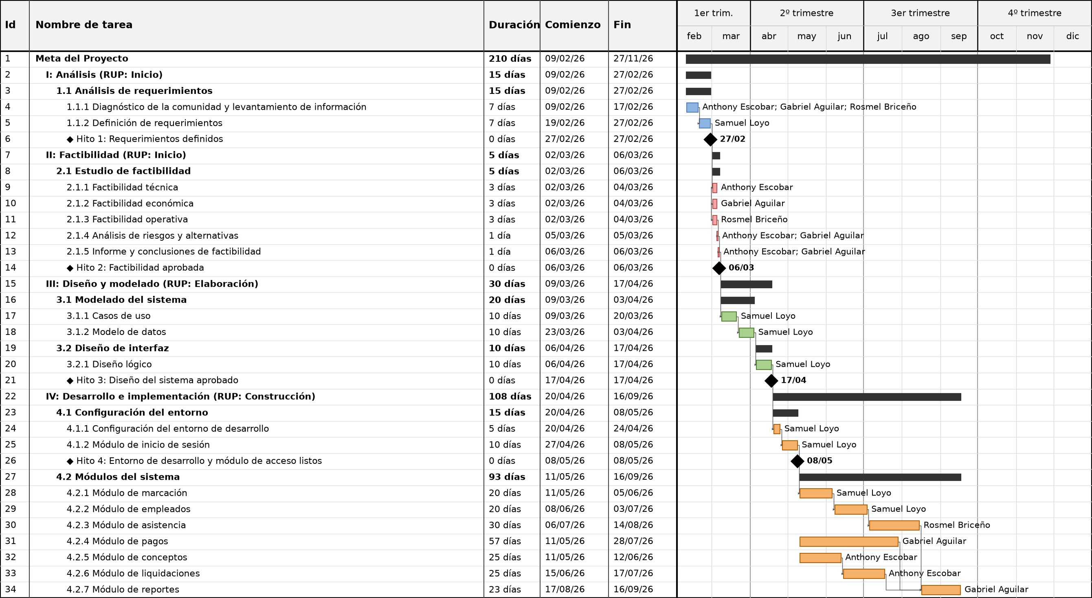
Cuadro 6 (continuación)
Cronograma de actividades del proyecto (Diagrama de Gantt)
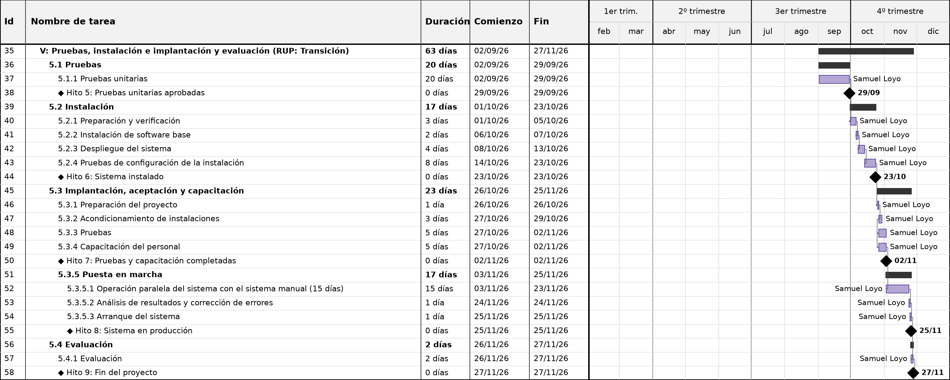
Fuente: Equipo de proyecto, Barquisimeto, 2026.

Estudio de Factibilidad
El estudio de factibilidad es el análisis que se realiza sobre la viabilidad de la propuesta. Permite determinar la infraestructura tecnológica y la capacidad técnica que implica la implantación del sistema, así como los costos, los beneficios y el grado de aceptación que genera en la organización. Un proyecto factible, es decir, que se puede ejecutar, es el que ha aprobado tres estudios básicos: el técnico, el económico y el operativo.

2.1 Factibilidad Técnica
La factibilidad técnica consistió en la evaluación de la infraestructura tecnológica existente en la empresa Venezolana de Soluciones Integrales 2023, C.A. (inventario tecnológico), con el propósito de determinar si cuenta con la capacidad de hardware, software y comunicaciones requerida para alojar y ejecutar la aplicación web. Mediante la inspección presencial y el levantamiento de información en las instalaciones se consolidaron los recursos informáticos disponibles, que se detallan en el Cuadro 7.
Cuadro 7
Inventario tecnológico de la empresa
Categoría / Recurso | Especificaciones técnicas del componente | Cantidad / Estado
Servidor / equipo principal | Procesador Intel Core i5 de 3,2 GHz, 8 GB de RAM DDR4, almacenamiento SSD de 256 GB, sistema operativo Windows 10 Pro de 64 bits y tarjeta de red Gigabit Ethernet 10/100/1000 Mbps. | 1 / Excelente
Estaciones de trabajo cliente | Computadoras de escritorio con procesadores Intel Core i3 o de doble núcleo, 4 GB de RAM, disco HDD de 500 GB o SSD de 120 GB, con los navegadores Google Chrome (v110 o superior) y Mozilla Firefox, para los 13 empleados. | 13 / Operativas
Periféricos y dispositivos | Dispositivo biométrico para el control de asistencia y marcación del personal, e impresoras multifuncionales conectadas a la red. | 1 / Operativo
Infraestructura de red | Router y switch TP-Link de 16 puertos, cableado estructurado UTP categoría 6, red de área local (LAN) y ancho de banda comercial de 100 Mbps. | 1 / Operativa

Para verificar que la infraestructura disponible es idónea para soportar la arquitectura de software libre a desarrollar (servidor Apache, motor de base de datos MySQL y entorno PHP 7), se elaboró la matriz comparativa del Cuadro 8.
Cuadro 8
Comparativa de requerimientos mínimos del software
Componente técnico | Requerimientos mínimos exigidos | Recursos disponibles en la empresa | Diagnóstico
Servidor web (Apache 2.4) | Procesador de 1,5 GHz, 2 GB de RAM y 100 MB de almacenamiento. | Intel Core i5 de 3,2 GHz, 8 GB de RAM y SSD de 256 GB. | 100 % compatible
Gestor de base de datos (MySQL 5.7 o superior) | Procesador de 2,0 GHz, 2 GB de RAM y 500 MB de almacenamiento. | Intel Core i5 de 3,2 GHz, 8 GB de RAM y SSD de 256 GB. | 100 % compatible
Lenguaje de servidor (PHP 7.4 o superior) | Soporte para los módulos PDO, cURL y GD activos. | Entorno PHP 7.4 con módulos habilitados en el servidor Apache. | 100 % compatible
Navegador web (cliente) | Soporte para HTML5, CSS3 y JavaScript. | Google Chrome y Mozilla Firefox instalados en los 13 equipos. | 100 % compatible
Red local (cliente-servidor) | Conexión Ethernet LAN 10/100 Mbps y protocolo TCP/IP. | Red LAN Gigabit Ethernet con switch de 16 puertos. | 100 % compatible

Con base en el inventario y en la comparativa realizada, se concluye que la infraestructura tecnológica de la empresa Venezolana de Soluciones Integrales 2023, C.A. es compatible y suficiente para la instalación y ejecución del sistema web. En consecuencia, no se requiere la adquisición de nuevos equipos de hardware o red, lo que garantiza la viabilidad técnica sin costo adicional para la empresa.

2.2 Factibilidad Económica
La factibilidad económica determina los recursos necesarios para desarrollar, implantar y mantener en operación el sistema, y evalúa el equilibrio entre los costos del desarrollo y los beneficios que aportará a la organización. Dado que el proyecto se desarrolló con tecnologías de información libres en el marco del PNFI, la empresa no incurre en gastos de licenciamiento ni de equipamiento. El presupuesto estimado se presenta en el Cuadro 9.
Cuadro 9
Presupuesto estimado del proyecto
Concepto | Descripción de componentes | Costo para la empresa ($) | Costo asumido por El grupo de proyecto ($)
Software y licencias | Uso exclusivo de tecnologías de información libres (Apache, MySQL, PHP 7 y Bootstrap); el sistema operativo Windows 10 Pro ya forma parte del equipo existente. | 0,00 | 0,00
Hardware e insumos | Aprovechamiento de la plataforma informática y de la red en funcionamiento de la empresa. | 0,00 | 0,00
Gastos operativos directos | Electricidad, conexión a internet, papelería y reuniones de trabajo, asumidos por El grupo de proyecto. | 0,00 | 150,00
TOTAL GENERAL |  | 0,00 | 150,00

Frente a este costo, los beneficios operativos son la reducción del tiempo que Administración invierte cada quincena en transcribir planillas, contar firmas y calcular a mano los pagos, la disminución de errores y de reclamos del personal, la eliminación del gasto de papel y la disponibilidad oportuna de reportes para la Gerencia General. En consecuencia, el proyecto es económicamente factible, pues la empresa no requiere inversión en licencias ni en equipos.

2.3 Factibilidad Operativa
La factibilidad operativa permite predecir si el sistema propuesto se pondrá en marcha aprovechando los beneficios que ofrece a todos los usuarios involucrados, tanto los que interactúan directamente con él como los que reciben la información que produce. Para ello se evaluó la aceptación del usuario, el impacto en los procesos de trabajo y el control de la resistencia al cambio.
Aceptación del usuario. La encuesta aplicada a la totalidad del personal reveló que los el 100 % de la población encuestada respaldan la implementación de la herramienta web automatizada, lo que demuestra una actitud favorable hacia la transición tecnológica.
Impacto en los procesos de trabajo. El sistema simplifica la rutina administrativa mediante las siguientes funciones automáticas:
- Conversión oficial de divisas: consulta y aplica la tasa del BCV del día para liquidar en bolívares.
- Procesamiento de reglas de negocio: cruza los registros del marcador biométrico con las métricas de ventas para adjudicar comisiones y bonos de rendimiento de forma inmediata.
- Emisión de documentos digitales: genera comprobantes individuales para los empleados y reportes financieros consolidados para la Gerencia General.
Control de la resistencia al cambio. Se definieron dos estrategias: un diseño de interfaz intuitivo, con pantallas claras, navegables y con validaciones en tiempo real que no exigen conocimientos informáticos avanzados, y un Plan de Formación a los usuarios, acompañado de la entrega formal del Manual de Usuario para su consulta permanente. Con base en la aceptación unánime, el impacto positivo en los flujos de trabajo y el plan de formación, se concluye que el proyecto es factible desde el punto de vista operativo.

Referencias Teóricas Tecnológicas
Las referencias teóricas tecnológicas recopilan los conocimientos que sirven de base para el desarrollo del proyecto y detallan los conceptos clave y las características fundamentales de las herramientas, métodos y técnicas empleados.

2.4 Sistema de Información
Un sistema de información es un conjunto de elementos interrelacionados que permite administrar, recolectar, recuperar, procesar, almacenar y distribuir la información relevante para los procesos de una organización y apoyar la toma de decisiones. Su construcción sigue un ciclo de vida que comprende las etapas de planificación, análisis, diseño, desarrollo, pruebas, implementación y mantenimiento. En esta investigación, el sistema se orienta a la gestión de pagos, entendida como el registro de los pagos que la empresa debe realizar a sus trabajadores en cada período, que integra el salario base, las asignaciones, como comisiones y bonos, y las deducciones de ley. Según la LOTTT (2012), el salario es la remuneración, provecho o ventaja que corresponde al trabajador por la prestación de su servicio, siempre que pueda evaluarse en efectivo.

2.5 Metodología de Desarrollo de Software
Una metodología de desarrollo de software consiste en el uso de diversas herramientas, técnicas, métodos y modelos para el desarrollo, y define los artefactos que deben entregarse. En este proyecto se seleccionó RUP, por su enfoque en casos de uso y en una arquitectura orientada a objetos. Esta metodología es iterativa e incremental y divide el ciclo de vida en cuatro fases: inicio, donde se define el alcance y se levantan los requisitos; elaboración, donde se diseña la arquitectura; construcción, donde se desarrollan e integran los módulos; y transición, donde se prueba, instala y entrega el sistema al usuario.

2.6 Lenguajes de Programación
Los lenguajes seleccionados son software libre y se describen a continuación:
- PHP 7 (lógica del servidor): lenguaje de código abierto que ejecuta la lógica del negocio en el servidor. Recibe las peticiones de los usuarios, se comunica con MySQL mediante PDO, valida las credenciales de inicio de sesión y ejecuta los algoritmos del cálculo del sueldo neto, las deducciones y las bonificaciones quincenales, organizado bajo el patrón Modelo Vista Controlador.
- HTML5 (estructura de la interfaz): lenguaje de marcado estándar que define de forma semántica la estructura de las páginas, como los formularios de registro de empleados, los campos de marcación de asistencia y las tablas donde se visualiza el desglose de los pagos.
- CSS3 (estilo y diseño visual): lenguaje de hojas de estilo que define los colores, las tipografías y la organización de los paneles, y asegura que la interfaz se adapte a distintos tamaños de pantalla.
- JavaScript (interactividad en el cliente): lenguaje del lado del cliente que realiza validaciones en tiempo real, como verificar campos vacíos o el formato de la cédula, y muestra alertas antes de confirmar acciones críticas, como el cierre definitivo de un pago.
- Bootstrap: marco de código abierto que facilita una interfaz uniforme y adaptable.

2.7 Gestor de Base de Datos
Para la gestión, almacenamiento y manipulación de los datos del sistema se seleccionó MySQL como sistema de gestión de base de datos relacional. Este motor de código abierto se basa en el lenguaje de consulta estructurado (SQL) y funciona bajo un modelo cliente-servidor, lo que permite una integración nativa y fluida con PHP y el servidor Apache, sin costo de licenciamiento para la empresa.

2.8 Arquitectura de Desarrollo Web Cliente-Servidor
La arquitectura cliente-servidor es un modelo de diseño de software en el que las tareas se reparten entre los proveedores de recursos o servicios, llamados servidores, y los demandantes, llamados clientes. Un cliente realiza peticiones a otro programa, el servidor, que le da respuesta. En el sistema, los usuarios acceden mediante el navegador desde las estaciones de trabajo y el servidor procesa las solicitudes y consulta la base de datos.

2.9 Servidor Apache
Apache es un servidor web HTTP de código abierto para plataformas Unix, Microsoft Windows, Macintosh y otras, que implementa el protocolo HTTP/1.1 y la noción de sitio virtual. En el proyecto, Apache recibe las peticiones de los navegadores, ejecuta los scripts PHP y devuelve las páginas generadas a los usuarios.

2.10 Paradigma de Programación Orientada a Objetos
El sistema se implementa bajo el paradigma de programación orientada a objetos, que manipula los datos y la obtención de las salidas de una forma más específica y organizada. Cada objeto ofrece una funcionalidad especial y permite trabajar con niveles de seguridad y control de datos. Se aplican la encapsulación de los atributos y métodos de las clases, la abstracción y la herencia, de modo que cada modelo hereda atributos y métodos que complementan su estructura, lo que crea modularidad y oculta de la vista de los usuarios los procesos y datos más importantes para mantener su integridad.

2.11 Patrón de Diseño Modelo Vista Controlador
Se implementa el patrón Modelo Vista Controlador (MVC), un patrón de desarrollo ágil de la ingeniería web que separa los datos y la lógica del negocio de una aplicación de su representación y del módulo encargado de gestionar los eventos y las comunicaciones. Esto permite una mejor estructuración y comunicación entre los elementos del sistema, y mantiene los procesos fuera de la vista del usuario, lo que evita vulnerabilidades y alteraciones de la lógica del sistema, como se muestra en el Gráfico 11.
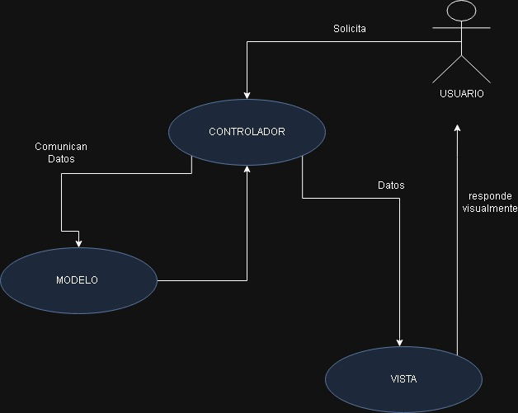
Gráfico 11. Patrón de diseño Modelo Vista Controlador.

CAPÍTULO III
DISEÑO Y EJECUCIÓN DEL PROYECTO SOCIOTECNOLÓGICO
Este capítulo se redacta en función de la metodología de desarrollo de software seleccionada, RUP, y presenta los roles del proyecto, el análisis de requisitos, el diseño completo del sistema de información, el prototipo funcional y los planes de instalación, pruebas y formación.

Producto de Software
En esta sección se describen el análisis de los requisitos y el diseño completo de la propuesta de solución, que se materializa en un sistema web modular compuesto por los componentes de autenticación y seguridad, gestión de personal, control de asistencia, cómputo financiero y generación de reportes, descritos en el Capítulo I.

Definición de los Roles del Proyecto
Los roles del proyecto se asignaron entre los integrantes del equipo según sus competencias y se detallan en el Cuadro 10.
Cuadro 10
Definición de roles del proyecto
Nombre | Rol | Categoría profesional | Responsabilidades
Anthony Escobar | Líder de Proyecto y Programador | Técnico Medio en Informática | Coordinar, integrar y evaluar las actividades necesarias para culminar con éxito el proyecto, guiar al grupo de trabajo y brindar apoyo a sus integrantes, además de programar los módulos del sistema.
Gabriel Aguilar | Especialista | Bachiller en Ciencias | Velar por que los alcances del proyecto sean adecuados con respecto al tiempo de desarrollo y al equipo de trabajo.
Rosmel Briceño | Analista de Requisitos | Técnico Medio en Informática | Analizar el problema y comprender lo que el cliente desea y necesita; determinar los requisitos funcionales y no funcionales del sistema para plantear una solución óptima.
Roswald Mavaez | Diseñador | Bachiller en Ciencias | Definir la arquitectura de hardware y software del proyecto, crear los modelos del negocio y del sistema con el Lenguaje Unificado de Modelado (UML) y diseñar las interfaces gráficas de usuario.
Samuel Loyo | Representante del Sistema | Bachiller en Ciencias | Garantizar la implementación y el desempeño del sistema en la empresa y servir de enlace entre el equipo y los usuarios.

Análisis de Requisitos
La captura y formalización de los requisitos se obtuvo a partir de las técnicas de recolección de datos aplicadas en el diagnóstico: observación directa, entrevistas no estructuradas y encuesta. Los hallazgos se consolidaron en la Especificación de Requisitos de Software (SRS, por sus siglas en inglés) y se clasificaron en requisitos funcionales y no funcionales. Según el estándar 610.12 del Instituto de Ingenieros Eléctricos y Electrónicos (IEEE, 1990), un requisito es una condición o capacidad que debe estar presente en un sistema o en alguno de sus componentes para satisfacer un contrato, estándar, especificación u otro documento formal. Sommerville (2005) lo define como una declaración abstracta de alto nivel de un servicio que debe proporcionar el sistema o de una restricción de este.

3.1 Requisitos Funcionales
Los requisitos funcionales definen las funciones que el sistema es capaz de realizar y describen las transformaciones que ejecuta sobre las entradas para producir salidas; interesa precisar qué hace el sistema y no cómo lo hace. A continuación se describen los ocho requisitos funcionales identificados, en los Cuadros 11 al 18.
Cuadro 11
Requisito funcional RF-1: Gestionar Empleado
RF-1 Gestionar Empleado
Descripción | Permite administrar de forma integral la información de los empleados: datos personales, dirección de residencia y cuentas bancarias, su estado (activo o inactivo) y su vinculación a un cargo y a un departamento. Incluye las operaciones de consulta, creación, modificación, eliminación (borrado lógico) y consulta múltiple.
Entrada de datos | Datos personales y laborales del empleado
Almacenamiento | empleados, cargos, departamentos, direcciones, cuentas_bancarias
Salida | Confirmación de la operación, lista de empleados y expediente digital
Prioridad | Alta
Precondiciones | El usuario debe haber iniciado sesión con rol de administración o gerencia

Cuadro 12
Requisito funcional RF-2: Gestionar Conceptos
RF-2 Gestionar Conceptos
Descripción | Define los conceptos de pago del sistema: asignaciones (ingresos) y deducciones (retenciones), con monto fijo en dólares o porcentaje sobre el salario base. Incluye las operaciones de consulta, creación, modificación, desactivación y eliminación de conceptos.
Entrada de datos | Datos del concepto (nombre, tipo, fórmula y montos)
Almacenamiento | conceptos_pagos, configuracion
Salida | Confirmación de la operación, lista de conceptos y montos convertidos a bolívares
Prioridad | Alta
Precondiciones | El usuario debe estar autenticado con rol de administración o gerencia

Cuadro 13
Requisito funcional RF-3: Gestionar Vacaciones
RF-3 Gestionar Vacaciones
Descripción | Controla los días de vacaciones de los empleados conforme a la LOTTT: cálculo de los días de disfrute (15 días más uno por cada año de servicio, con un máximo de 30) y del bono vacacional, creación y gestión de solicitudes con estados (pendiente, disfrutado, fraccionado) y exportación de reportes.
Entrada de datos | Datos de la solicitud de vacaciones (empleado, período, días y fechas)
Almacenamiento | control_vacaciones, empleados, pagos
Salida | Historial de solicitudes, cálculo del derecho, reporte CSV y pago vinculado
Prioridad | Alta
Precondiciones | El empleado debe estar activo y registrado en el sistema

Cuadro 14
Requisito funcional RF-4: Gestionar Liquidaciones
RF-4 Gestionar Liquidaciones
Descripción | Calcula y procesa la liquidación completa de un empleado al egresar de la empresa conforme a la LOTTT: vacaciones, bono vacacional, utilidades, prestaciones, indemnización, salario y Cestaticket proporcionales, con conversión a bolívares. Se procesa de forma transaccional y permite la reversión.
Entrada de datos | Empleado, fecha de egreso, motivo de egreso y salario base
Almacenamiento | liquidaciones, empleados, pagos, configuracion
Salida | Cálculo de liquidación completo, documento de liquidación y pago vinculado
Prioridad | Alta
Precondiciones | El empleado debe estar activo al momento de iniciar el cálculo

Cuadro 15
Requisito funcional RF-5: Gestionar Asistencias
RF-5 Gestionar Asistencias
Descripción | Permite gestionar la asistencia de los empleados: consultar registros y resúmenes, generar alertas diarias, gestionar bloqueos (listar, bloquear y desbloquear) y administrar los registros (actualizar, justificar y editar en lote).
Entrada de datos | Registros de asistencia, filtros por empleado, fecha y estado, y justificativos
Almacenamiento | asistencia, empleados, usuarios_asistencia
Salida | Registros de asistencia, resúmenes, alertas diarias y reportes de marcación
Prioridad | Alta
Precondiciones | El empleado debe estar registrado en el sistema con datos válidos

Cuadro 16
Requisito funcional RF-6: Gestionar Pagos
RF-6 Gestionar Pagos
Descripción | Gestiona el núcleo de los pagos: consultar y crear pagos, ver detalles y resúmenes por empleado, procesar el flujo de pago (borrador, calculado y pagado) y consultar las proyecciones salariales del empleado (sueldo, Cestaticket, bonos, ventas, vacaciones y utilidades).
Entrada de datos | Período de pago (fecha de inicio y de fin), fecha de pago y datos del empleado
Almacenamiento | pagos, detalles_pagos, conceptos_pagos, empleados, ventas, metas_ventas
Salida | Pagos creados, calculados y pagados, recibos, proyecciones y reportes
Prioridad | Alta
Precondiciones | Deben existir empleados activos y conceptos de pago configurados

Cuadro 17
Requisito funcional RF-7: Gestionar Reportes
RF-7 Gestionar Reportes
Descripción | Genera y consulta los reportes consolidados e históricos de los períodos de pago procesados: selección de período, generación de reportes con desglose por empleado y departamento, y exportación.
Entrada de datos | Período de pago (fecha de inicio y de fin), tipo de reporte y criterios de búsqueda
Almacenamiento | pagos, detalles_pagos, empleados, cargos, departamentos, asistencia
Salida | Reporte en pantalla (vista previa) y archivo descargable en formato CSV
Prioridad | Alta
Precondiciones | Deben existir pagos registrados en el período seleccionado y los datos de asistencia deben estar disponibles

Cuadro 18
Requisito funcional RF-8: Gestionar Ventas y Metas
RF-8 Gestionar Ventas y Metas
Descripción | Permite registrar las ventas validadas por la Supervisión para cada empleado y definir las metas que originan bonos: metas de ventas por cargo con su bono asociado, metas departamentales y metas individuales por período. Incluye las operaciones de consulta, registro, modificación y desactivación.
Entrada de datos | Datos de la venta (empleado, monto y fecha) y de la meta (cargo o departamento, período, objetivo y bono)
Almacenamiento | ventas, metas_ventas, metas_departamentales, metas_individuales, empleados, cargos, departamentos
Salida | Confirmación de la operación, lista de ventas y metas vigentes y total de ventas por empleado
Prioridad | Alta
Precondiciones | El empleado y el cargo deben estar registrados y activos, y el usuario debe tener rol de administración o gerencia

3.2 Requisitos No Funcionales
Los requisitos no funcionales se relacionan con características que de una u otra forma pueden limitar el sistema, como las interfaces de usuario, la usabilidad, la navegabilidad, la seguridad, las validaciones, el inicio de sesión, la escalabilidad y la adaptación a distintos dispositivos. Se describen ocho requisitos en los Cuadros 19 al 26.
Cuadro 19
Requisito no funcional RNF 1: Inicio de Sesión y Marcación
RNF 1. Inicio de Sesión y Marcación
Descripción | El inicio de sesión y la marcación actúan como puerta de entrada al sistema. El sistema presenta un formulario de inicio de sesión y un módulo público de marcación de la asistencia, de autoservicio, para registrar la asistencia inicial del día. Valida las credenciales contra la tabla usuarios con la función password_verify() (bcrypt) y solo permite el acceso a usuarios activos.
Criterio de aceptación | Intentar acceder a un módulo administrativo sin sesión activa debe redirigir a la página de inicio; los roles admin y gerente acceden a los módulos y los empleados solo a su ámbito; el control de acceso se impone según el actor de cada caso de uso.
Prioridad | Alta

Cuadro 20
Requisito no funcional RNF 2: Seguridad y Auditoría sobre Roles
RNF 2. Seguridad y Auditoría en Gestión de Empleados
Descripción | Solo los usuarios con rol de administración o gerencia pueden gestionar empleados; toda operación (creación, modificación y eliminación lógica) debe registrarse en el historial de auditoría con usuario, fecha y motivo.
Criterio de aceptación | Intentar gestionar un empleado sin el rol adecuado debe ser rechazado; las acciones válidas deben quedar registradas con trazabilidad completa.
Prioridad | Alta

Cuadro 21
Requisito no funcional RNF 3: Integridad y Consistencia en Gestión de Pagos
RNF 3. Integridad y Consistencia en Gestión de Pagos
Descripción | La creación de un pago y sus detalles debe ser atómica: o se crean todos los registros o no se crea ninguno. El flujo de estados es estricto: borrador, calculado y pagado, sin saltos ni retrocesos. Todos los montos se almacenan en dólares y se convierten a bolívares con el tipo de cambio configurado.
Criterio de aceptación | Verificar que una falla en el cálculo revierte completamente la operación; verificar que no se procesen pagos duplicados para el mismo período; verificar la conversión monetaria correcta.
Prioridad | Alta

Cuadro 22
Requisito no funcional RNF 4: Precisión y Cumplimiento Legal en Vacaciones y Liquidaciones
RNF 4. Precisión y Cumplimiento Legal en Vacaciones y Liquidaciones
Descripción | Todos los cálculos de liquidaciones y vacaciones deben cumplir exactamente con la LOTTT; los cálculos deben ser precisos a 4 decimales intermedios y 2 decimales finales; debe detectarse la duplicidad de liquidaciones para el mismo empleado y fecha.
Criterio de aceptación | Verificar el cumplimiento de la LOTTT en los casos de liquidación; verificar la precisión de 4 decimales intermedios; intentar duplicar una liquidación y verificar la advertencia.
Prioridad | Alta

Cuadro 23
Requisito no funcional RNF 5: Integración y Disponibilidad de Asistencias
RNF 5. Integración y Disponibilidad de Asistencias
Descripción | El módulo de asistencias debe integrarse con el dispositivo biométrico en tiempo real, con una disponibilidad del 99,5 % en horario laboral; los registros de asistencia deben persistir inmediatamente sin pérdida de datos. Las consultas con filtros de fecha deben usar índices para mantener tiempos de respuesta inferiores a 3 segundos.
Criterio de aceptación | Se verifica la comunicación con el dispositivo biométrico; se mide el tiempo de persistencia de una marcación (menos de 1 segundo); se audita que no existan registros perdidos tras un corte de energía.
Prioridad | Alta

Cuadro 24
Requisito no funcional RNF 6: Rendimiento y Disponibilidad de Reportes
RNF 6. Rendimiento y Disponibilidad de Reportes
Descripción | La generación de reportes debe completarse en menos de 5 segundos para períodos de hasta 100 empleados; la exportación a CSV debe generarse en menos de 3 segundos; el sistema debe mostrar una vista previa antes de exportar.
Criterio de aceptación | Medir el tiempo de generación de un reporte de 100 empleados; verificar la vista previa antes de la exportación; verificar el tiempo de exportación.
Prioridad | Alta

Cuadro 25
Requisito no funcional RNF 7: Seguridad y Auditoría Transversal
RNF 7. Seguridad y Auditoría Transversal
Descripción | El sistema implementa protección contra la falsificación de peticiones en sitios cruzados con un token de 32 bytes validado por hash_equals() en las peticiones POST que modifican datos; sesiones PHP con HttpOnly y SameSite=Strict; contraseñas almacenadas con bcrypt; las operaciones relevantes quedan registradas en un log de auditoría con usuario, fecha y detalle.
Criterio de aceptación | Las peticiones sin token CSRF válido deben ser rechazadas; las contraseñas no se almacenan en texto plano; las operaciones críticas tienen trazabilidad completa.
Prioridad | Alta

Cuadro 26
Requisito no funcional RNF 8: Escalabilidad y Diseño Responsivo
RNF 8. Escalabilidad y Diseño Responsivo
Descripción | El sistema debe adaptar su interfaz de forma responsiva a distintos tamaños de pantalla (computadoras de escritorio, tabletas y teléfonos móviles), sin pérdida de funcionalidad ni de legibilidad. Asimismo, debe ser escalable: mantener un tiempo de respuesta aceptable cuando aumente el número de empleados, de registros de asistencia y de pagos, y permitir incorporar nuevos módulos, conceptos de pago o usuarios sin rediseñar la arquitectura, gracias a su estructura modular bajo el patrón Modelo Vista Controlador y a una base de datos relacional con índices.
Criterio de aceptación | Las pantallas principales deben visualizarse y operarse correctamente en resoluciones de escritorio, tableta y teléfono móvil; con 100 empleados y 3.000 registros de asistencia, los tiempos de consulta y de generación de reportes no deben degradarse de forma significativa respecto a la plantilla actual de 13 trabajadores.
Prioridad | Alta

Planificación del Desarrollo del Producto de Software
Se elaboró un plan de trabajo que describe las actividades del desarrollo del software de acuerdo con las cuatro fases de RUP, el rol responsable y las semanas de ejecución, como se muestra en el Cuadro 27.
Cuadro 27
Planificación del desarrollo del sistema de información
Fase | Actividad / artefacto | Rol responsable | Semanas
Inicio | Diagnóstico situacional y requisitos funcionales y no funcionales | Analista de Requisitos | 1-2
Inicio | Estudio de factibilidad y planificación de las iteraciones | Líder de Proyecto | 3
Elaboración | Diagrama de casos de uso y diagrama de clases | Diseñador | 4
Elaboración | Modelo entidad-relación, modelo relacional y diccionario de datos | Diseñador | 5
Elaboración | Prototipo de interfaces gráficas y mapa de navegación | Diseñador | 6
Construcción | Configuración del entorno y conexión a la base de datos (PDO) | Programador | 7
Construcción | Módulo de seguridad: inicio de sesión, roles y validaciones | Programador | 8
Construcción | Módulos de personal y asistencia | Programador | 9-10
Construcción | Módulos de pagos, vacaciones, liquidaciones y reportes | Programador | 11-12
Construcción | Validaciones e interactividad del lado del cliente | Programador | 12
Transición | Pruebas unitarias y de integración | Analista de Requisitos y Programador | 13
Transición | Pruebas de aceptación con el usuario final | Representante del Sistema | 14
Transición | Instalación del sistema y Plan de Formación | Representante del Sistema | 15

Diseño del Sistema de Información
En esta sección se presentan los diferentes diagramas del diseño del sistema propuesto.

3.3 Diseño y Desarrollo de la Base de Datos
La estructuración de la base de datos se sustentó en el modelo relacional, con MySQL como sistema gestor. El proceso de modelado abarcó desde la identificación de las entidades principales (empleados, asistencia, ventas, conceptos de pago, vacaciones, liquidaciones y usuarios) hasta la aplicación de las técnicas de normalización hasta la Tercera Forma Normal, con el fin de eliminar la redundancia de datos, evitar anomalías de inserción o borrado y optimizar los tiempos de respuesta de las consultas.

3.4 Modelo Relacional
El modelo lógico y normalizado de la base de datos pagos_db, de 18 tablas, se presenta en el Gráfico 12. En él, PK identifica la clave primaria y FK la clave foránea, y las líneas representan las relaciones de uno a muchos entre las tablas.
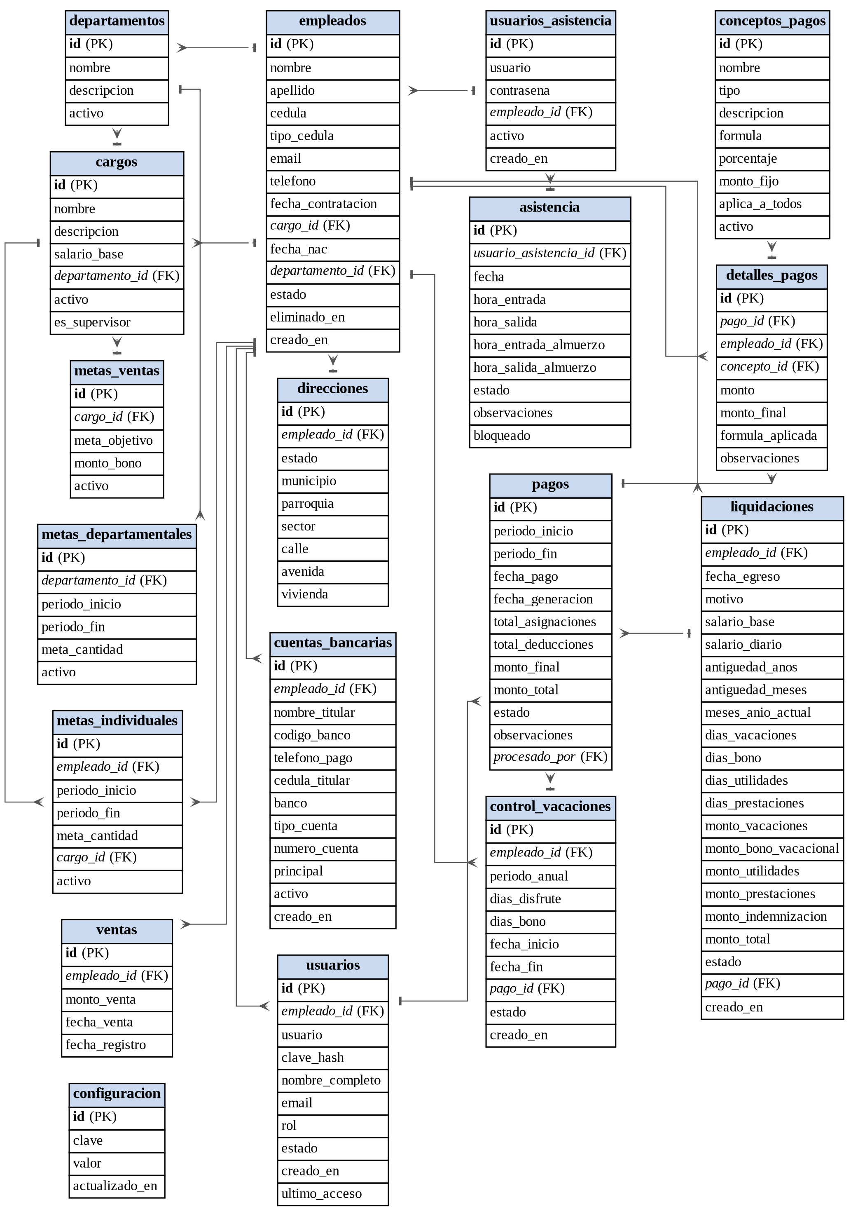
Gráfico 12. Modelo relacional de la base de datos pagos_db.

3.5 Diccionario de Datos
De acuerdo con el modelo de datos establecido para el sistema, a continuación se detalla y describe el diseño de cada tabla que compone la base de datos pagos_db, en los Cuadros 28 al 45.
Nombre de la base de datos: pagos_db
Nombre de la tabla: departamentos
Finalidad de la tabla: Almacenar las distintas dependencias o áreas organizacionales de la empresa (Gerencia General, Ventas, Administración, entre otras).
Cuadro 28
Diccionario de datos: tabla departamentos
CAMPO | DESCRIPCIÓN | TIPO DE CAMPO | LONGITUD | REQUERIDO
id | Identificador único del departamento | INT | 11 | NOT NULL
nombre | Nombre o denominación del departamento | VARCHAR | 100 | NOT NULL
descripcion | Descripción detallada de las funciones del área | TEXT | N/A | NULL
activo | Estado de operatividad del departamento (1 = Activo, 0 = Inactivo) | TINYINT | 1 | NULL
CLAVE PRIMARIA: id  CLAVE FORÁNEA: No aplica |  |  | RELACIÓN: No aplica

Nombre de la base de datos: pagos_db
Nombre de la tabla: cargos
Finalidad de la tabla: Registrar los cargos o puestos laborales disponibles en la organización, su salario base de referencia y su adscripción departamental.
Cuadro 29
Diccionario de datos: tabla cargos
CAMPO | DESCRIPCIÓN | TIPO DE CAMPO | LONGITUD | REQUERIDO
id | Identificador único del cargo | INT | 11 | NOT NULL
nombre | Título o denominación del cargo laboral | VARCHAR | 100 | NOT NULL
descripcion | Descripción de responsabilidades y perfil del cargo | TEXT | N/A | NULL
salario_base | Monto del salario base mensual asignado al cargo | DECIMAL | 10,2 | NULL
departamento_id | Identificador del departamento al que pertenece | INT | 11 | NULL
activo | Indicador de disponibilidad del cargo (1 = Activo, 0 = Inactivo) | TINYINT | 1 | NULL
es_supervisor | Indicador de nivel de supervisión (1 = Sí, 0 = No) | TINYINT | 1 | NOT NULL
CLAVE PRIMARIA: id  CLAVE FORÁNEA: departamento_id |  |  | RELACIÓN: Tabla departamentos: departamento_id / id

Nombre de la base de datos: pagos_db
Nombre de la tabla: empleados
Finalidad de la tabla: Almacenar la información personal, de contacto, contractual y de afiliación laboral de los trabajadores de la empresa.
Cuadro 30
Diccionario de datos: tabla empleados
CAMPO | DESCRIPCIÓN | TIPO DE CAMPO | LONGITUD | REQUERIDO
id | Identificador único del trabajador | INT | 11 | NOT NULL
nombre | Nombres del empleado | VARCHAR | 50 | NOT NULL
apellido | Apellidos del empleado | VARCHAR | 50 | NOT NULL
cedula | Número de documento de identidad oficial | VARCHAR | 20 | NOT NULL
tipo_cedula | Tipo o nacionalidad de documento (V, E, J, P, G) | ENUM | 1 | NOT NULL
email | Dirección de correo electrónico del trabajador | VARCHAR | 100 | NULL
telefono | Número telefónico de contacto | VARCHAR | 20 | NULL
fecha_contratacion | Fecha de ingreso o inicio laboral en la empresa | DATE | N/A | NOT NULL
cargo_id | Identificador del cargo asignado | INT | 11 | NULL
fecha_nac | Fecha de nacimiento del trabajador | DATE | N/A | NULL
departamento_id | Identificador del departamento asignado | INT | 11 | NULL
estado | Estado laboral activo o inactivo | ENUM | 8 | NULL
eliminado_en | Marca temporal en caso de borrado lógico | TIMESTAMP | N/A | NULL
creado_en | Fecha y hora de registro en el sistema | TIMESTAMP | N/A | NOT NULL
CLAVE PRIMARIA: id  CLAVE FORÁNEA: cargo_id, departamento_id |  |  | RELACIÓN: Tabla cargos: cargo_id / id; Tabla departamentos: departamento_id / id

Nombre de la base de datos: pagos_db
Nombre de la tabla: direcciones
Finalidad de la tabla: Almacenar la información geográfica y de domicilio de residencia de los empleados.
Cuadro 31
Diccionario de datos: tabla direcciones
CAMPO | DESCRIPCIÓN | TIPO DE CAMPO | LONGITUD | REQUERIDO
id | Identificador único del registro de dirección | INT | 11 | NOT NULL
empleado_id | Identificador del empleado asociado | INT | 11 | NOT NULL
estado | Estado o entidad federal de residencia | VARCHAR | 100 | NULL
municipio | Municipio de residencia | VARCHAR | 100 | NULL
parroquia | Parroquia de residencia | VARCHAR | 100 | NULL
sector | Sector, urbanización o barrio de residencia | VARCHAR | 100 | NULL
calle | Nombre o número de la calle | VARCHAR | 100 | NULL
avenida | Nombre o número de la avenida | VARCHAR | 100 | NULL
vivienda | Número de casa, edificio, piso o apartamento | VARCHAR | 50 | NULL
CLAVE PRIMARIA: id  CLAVE FORÁNEA: empleado_id |  |  | RELACIÓN: Tabla empleados: empleado_id / id

Nombre de la base de datos: pagos_db
Nombre de la tabla: cuentas_bancarias
Finalidad de la tabla: Registrar los datos financieros y cuentas bancarias de los empleados para la acreditación de pagos y pago móvil.
Cuadro 32
Diccionario de datos: tabla cuentas_bancarias
CAMPO | DESCRIPCIÓN | TIPO DE CAMPO | LONGITUD | REQUERIDO
id | Identificador único de la cuenta | INT | 11 | NOT NULL
empleado_id | Identificador del empleado propietario | INT | 11 | NOT NULL
nombre_titular | Nombre del titular de la cuenta bancaria | VARCHAR | 150 | NULL
codigo_banco | Código de 4 dígitos de la entidad bancaria | VARCHAR | 10 | NULL
telefono_pago | Número telefónico asociado al pago móvil | VARCHAR | 20 | NULL
cedula_titular | Cédula de identidad del titular de la cuenta | VARCHAR | 20 | NULL
banco | Nombre de la entidad bancaria | VARCHAR | 50 | NULL
tipo_cuenta | Tipo de cuenta bancaria (ahorros, corriente) | ENUM | 9 | NULL
numero_cuenta | Número de cuenta de 20 dígitos | VARCHAR | 30 | NULL
principal | Indicador de cuenta principal para pagos (1 = Sí, 0 = No) | TINYINT | 1 | NULL
activo | Indicador de disponibilidad de la cuenta (1 = Activo, 0 = Inactivo) | TINYINT | 1 | NULL
creado_en | Marca temporal de registro de la cuenta | TIMESTAMP | N/A | NOT NULL
CLAVE PRIMARIA: id  CLAVE FORÁNEA: empleado_id |  |  | RELACIÓN: Tabla empleados: empleado_id / id

Nombre de la base de datos: pagos_db
Nombre de la tabla: usuarios
Finalidad de la tabla: Gestionar los usuarios administrativos y del panel de control con acceso al sistema web.
Cuadro 33
Diccionario de datos: tabla usuarios
CAMPO | DESCRIPCIÓN | TIPO DE CAMPO | LONGITUD | REQUERIDO
id | Identificador único del usuario administrativo | INT | 11 | NOT NULL
empleado_id | Identificador del empleado vinculado opcionalmente | INT | 11 | NULL
usuario | Nombre de usuario único para inicio de sesión | VARCHAR | 50 | NOT NULL
clave_hash | Contraseña cifrada en hash para autenticación | VARCHAR | 255 | NOT NULL
nombre_completo | Nombre y apellido del usuario administrativo | VARCHAR | 100 | NOT NULL
email | Correo electrónico corporativo | VARCHAR | 100 | NOT NULL
rol | Nivel de privilegios y rol en el sistema (admin, gerente, empleado, supervisor) | ENUM | 10 | NULL
estado | Estado de acceso del usuario (activo, inactivo) | ENUM | 8 | NULL
creado_en | Marca temporal de creación del usuario | TIMESTAMP | N/A | NOT NULL
ultimo_acceso | Fecha y hora del último inicio de sesión | TIMESTAMP | N/A | NULL
CLAVE PRIMARIA: id  CLAVE FORÁNEA: empleado_id |  |  | RELACIÓN: Tabla empleados: empleado_id / id

Nombre de la base de datos: pagos_db
Nombre de la tabla: usuarios_asistencia
Finalidad de la tabla: Almacenar las credenciales de los trabajadores para el módulo o portal de marcación de asistencia.
Cuadro 34
Diccionario de datos: tabla usuarios_asistencia
CAMPO | DESCRIPCIÓN | TIPO DE CAMPO | LONGITUD | REQUERIDO
id | Identificador único del registro de usuario de asistencia | INT | 11 | NOT NULL
usuario | Usuario o número de cédula del trabajador | VARCHAR | 20 | NOT NULL
contrasena | Contraseña cifrada de acceso al checador/reloj | VARCHAR | 255 | NOT NULL
empleado_id | Identificador del empleado vinculado | INT | 11 | NULL
activo | Estado de la cuenta (1 = Activo, 0 = Inactivo) | TINYINT | 1 | NULL
creado_en | Marca temporal de registro de la credencial | TIMESTAMP | N/A | NOT NULL
CLAVE PRIMARIA: id  CLAVE FORÁNEA: empleado_id |  |  | RELACIÓN: Tabla empleados: empleado_id / id

Nombre de la base de datos: pagos_db
Nombre de la tabla: asistencia
Finalidad de la tabla: Registrar la asistencia diaria de los trabajadores, controlando horas de entrada, salida, recesos de almuerzo y estatus diario.
Cuadro 35
Diccionario de datos: tabla asistencia
CAMPO | DESCRIPCIÓN | TIPO DE CAMPO | LONGITUD | REQUERIDO
id | Identificador único del registro de asistencia | INT | 11 | NOT NULL
usuario_asistencia_id | Identificador del usuario de asistencia | INT | 11 | NULL
fecha | Fecha de la jornada laboral | DATE | N/A | NOT NULL
hora_entrada | Hora de entrada a la jornada matutina | TIME | N/A | NULL
hora_salida | Hora de salida al culminar la jornada | TIME | N/A | NULL
hora_entrada_almuerzo | Hora de salida a la pausa de almuerzo | TIME | N/A | NULL
hora_salida_almuerzo | Hora de reincorporación del almuerzo | TIME | N/A | NULL
estado | Estado de la asistencia (presente, ausente, permiso, tarde, vacaciones) | ENUM | 10 | NULL
observaciones | Notas u observaciones sobre incidencias de la jornada | TEXT | N/A | NULL
bloqueado | Indicador de registro bloqueado para edición manual (1 = Sí, 0 = No) | TINYINT | 1 | NOT NULL
CLAVE PRIMARIA: id  CLAVE FORÁNEA: usuario_asistencia_id |  |  | RELACIÓN: Tabla usuarios_asistencia: usuario_asistencia_id / id

Nombre de la base de datos: pagos_db
Nombre de la tabla: conceptos_pagos
Finalidad de la tabla: Configurar el catálogo de conceptos de pago, tanto asignaciones (bonos, comisiones, horas extras) como deducciones (leyes sociales, impuestos, préstamos).
Cuadro 36
Diccionario de datos: tabla conceptos_pagos
CAMPO | DESCRIPCIÓN | TIPO DE CAMPO | LONGITUD | REQUERIDO
id | Identificador único del concepto | INT | 11 | NOT NULL
nombre | Nombre o denominación del concepto de pago | VARCHAR | 100 | NOT NULL
tipo | Clasificación contable del concepto (asignacion, deduccion) | ENUM | 10 | NOT NULL
descripcion | Explicación detallada del propósito del concepto | TEXT | N/A | NULL
formula | Tipo de cálculo aplicado ('fijo', 'porcentaje') | VARCHAR | 50 | NULL
porcentaje | Porcentaje a aplicar sobre el sueldo en caso de cálculo relativo | DECIMAL | 5,2 | NULL
monto_fijo | Monto fijo monetario en caso de asignación o deducción fija | DECIMAL | 10,2 | NULL
aplica_a_todos | Indicador si aplica a todos los pagos automáticamente (1 = Sí, 0 = No) | TINYINT | 1 | NULL
activo | Indicador de disponibilidad del concepto (1 = Activo, 0 = Inactivo) | TINYINT | 1 | NULL
CLAVE PRIMARIA: id  CLAVE FORÁNEA: No aplica |  |  | RELACIÓN: No aplica

Nombre de la base de datos: pagos_db
Nombre de la tabla: pagos
Finalidad de la tabla: Registrar los periodos de pago procesados, sus montos consolidados y su estado de ejecución.
Cuadro 37
Diccionario de datos: tabla pagos
CAMPO | DESCRIPCIÓN | TIPO DE CAMPO | LONGITUD | REQUERIDO
id | Identificador único del pago o periodo de pago | INT | 11 | NOT NULL
periodo_inicio | Fecha inicial que abarca el ciclo de pago | DATE | N/A | NOT NULL
periodo_fin | Fecha final que abarca el ciclo de pago | DATE | N/A | NOT NULL
fecha_pago | Fecha real en la que se efectuó el pago | DATE | N/A | NULL
fecha_generacion | Marca temporal en la que se generó el pago en el sistema | TIMESTAMP | N/A | NOT NULL
total_asignaciones | Sumatoria total de asignaciones devengadas | DECIMAL | 12,2 | NULL
total_deducciones | Sumatoria total de deducciones retenidas | DECIMAL | 12,2 | NULL
monto_final | Monto neto liquidado en el pago | DECIMAL | 12,2 | NULL
monto_total | Monto bruto liquidado en el pago | DECIMAL | 12,2 | NULL
estado | Estado del lote (borrador, calculada, pagada, cancelada) | ENUM | 9 | NULL
observaciones | Comentarios o descripción del ciclo de pago | TEXT | N/A | NULL
procesado_por | Identificador del usuario que procesó el pago | INT | 11 | NULL
CLAVE PRIMARIA: id  CLAVE FORÁNEA: procesado_por |  |  | RELACIÓN: Tabla usuarios: procesado_por / id

Nombre de la base de datos: pagos_db
Nombre de la tabla: detalles_pagos
Finalidad de la tabla: Desglosar individualmente los conceptos aplicados a cada empleado dentro de un pago generado.
Cuadro 38
Diccionario de datos: tabla detalles_pagos
CAMPO | DESCRIPCIÓN | TIPO DE CAMPO | LONGITUD | REQUERIDO
id | Identificador único del detalle de pago | INT | 11 | NOT NULL
pago_id | Identificador del periodo de pago al que pertenece | INT | 11 | NOT NULL
empleado_id | Identificador del empleado beneficiario | INT | 11 | NOT NULL
concepto_id | Identificador del concepto devengado/deducido | INT | 11 | NOT NULL
monto | Monto base calculado para el concepto | DECIMAL | 10,2 | NOT NULL
monto_final | Monto neto liquidado tras deducciones o ajustes | DECIMAL | 10,2 | NULL
formula_aplicada | Fórmula o método matemático utilizado para el cálculo | VARCHAR | 50 | NULL
observaciones | Observaciones específicas del cálculo del concepto | TEXT | N/A | NULL
CLAVE PRIMARIA: id  CLAVE FORÁNEA: pago_id, empleado_id, concepto_id |  |  | RELACIÓN: Tabla pagos: pago_id / id; Tabla empleados: empleado_id / id; Tabla conceptos_pagos: concepto_id / id

Nombre de la base de datos: pagos_db
Nombre de la tabla: control_vacaciones
Finalidad de la tabla: Administrar los periodos anuales de vacaciones de los trabajadores, días hábiles, bonos vacacionales y su vinculación con los pagos.
Cuadro 39
Diccionario de datos: tabla control_vacaciones
CAMPO | DESCRIPCIÓN | TIPO DE CAMPO | LONGITUD | REQUERIDO
id | Identificador único del registro de vacaciones | INT | 11 | NOT NULL
empleado_id | Identificador del trabajador beneficiario | INT | 11 | NOT NULL
periodo_anual | Periodo laboral al que corresponden las vacaciones (ej: '2025-2026') | VARCHAR | 9 | NOT NULL
dias_disfrute | Cantidad de días de disfrute concedidos según la ley | INT | 11 | NOT NULL
dias_bono | Cantidad de días a pagar por bono vacacional | INT | 11 | NOT NULL
fecha_inicio | Fecha de inicio del periodo vacacional | DATE | N/A | NOT NULL
fecha_fin | Fecha de finalización del periodo vacacional | DATE | N/A | NOT NULL
pago_id | Identificador del pago donde se abonó | INT | 11 | NULL
estado | Estado del trámite vacacional (pendiente, disfrutado, fraccionado) | ENUM | 11 | NULL
creado_en | Marca temporal de registro de las vacaciones | TIMESTAMP | N/A | NOT NULL
CLAVE PRIMARIA: id  CLAVE FORÁNEA: empleado_id, pago_id |  |  | RELACIÓN: Tabla empleados: empleado_id / id; Tabla pagos: pago_id / id

Nombre de la base de datos: pagos_db
Nombre de la tabla: liquidaciones
Finalidad de la tabla: Calcular y almacenar los montos correspondientes a prestaciones sociales, utilidades, indemnizaciones y finiquitos por egreso del trabajador.
Cuadro 40
Diccionario de datos: tabla liquidaciones
CAMPO | DESCRIPCIÓN | TIPO DE CAMPO | LONGITUD | REQUERIDO
id | Identificador único de la liquidación | INT | 11 | NOT NULL
empleado_id | Identificador del empleado liquidado | INT | 11 | NOT NULL
fecha_egreso | Fecha de culminación de la relación laboral | DATE | N/A | NOT NULL
motivo | Razón o causal del cese laboral (renuncia, despido, etc.) | VARCHAR | 30 | NOT NULL
salario_base | Salario base mensual considerado para el finiquito | DECIMAL | 12,2 | NOT NULL
salario_diario | Salario diario normal/integral de cálculo | DECIMAL | 12,2 | NOT NULL
antiguedad_anos | Años completos de servicio prestados | INT | 11 | NOT NULL
antiguedad_meses | Fracción en meses de servicio prestados | INT | 11 | NOT NULL
meses_anio_actual | Meses laborados durante el año corriente | INT | 11 | NOT NULL
dias_vacaciones | Días proporcionales pendientes de vacaciones | INT | 11 | NOT NULL
dias_bono | Días proporcionales de bono vacacional | INT | 11 | NOT NULL
dias_utilidades | Días proporcionales por concepto de utilidades | INT | 11 | NOT NULL
dias_prestaciones | Días acumulados para el cálculo de prestaciones sociales | INT | 11 | NOT NULL
monto_vacaciones | Monto total liquidado por vacaciones vencidas/fraccionadas | DECIMAL | 12,2 | NOT NULL
monto_bono_vacacional | Monto liquidado por bono vacacional | DECIMAL | 12,2 | NOT NULL
monto_utilidades | Monto liquidado por utilidades fraccionadas | DECIMAL | 12,2 | NOT NULL
monto_prestaciones | Monto acumulado de antigüedad / prestaciones sociales | DECIMAL | 12,2 | NOT NULL
monto_indemnizacion | Monto por concepto de indemnización por despido | DECIMAL | 12,2 | NOT NULL
monto_total | Importe total neto a pagar al trabajador | DECIMAL | 12,2 | NOT NULL
estado | Estado administrativo de la liquidación (calculada, pagada) | ENUM | 9 | NULL
pago_id | Identificador del recibo/pago vinculado | INT | 11 | NULL
creado_en | Marca temporal de realización del cálculo | TIMESTAMP | N/A | NOT NULL
CLAVE PRIMARIA: id  CLAVE FORÁNEA: empleado_id, pago_id |  |  | RELACIÓN: Tabla empleados: empleado_id / id; Tabla pagos: pago_id / id

Nombre de la base de datos: pagos_db
Nombre de la tabla: ventas
Finalidad de la tabla: Registrar los montos de ventas realizadas por los empleados para el cálculo de comisiones e incentivos por metas.
Cuadro 41
Diccionario de datos: tabla ventas
CAMPO | DESCRIPCIÓN | TIPO DE CAMPO | LONGITUD | REQUERIDO
id | Identificador del registro de venta | INT | 11 | NOT NULL
empleado_id | Identificador del empleado vendedor | INT | 11 | NOT NULL
monto_venta | Monto monetario de la venta concretada | DECIMAL | 12,2 | NOT NULL
fecha_venta | Fecha en la que se efectuó la venta | DATE | N/A | NOT NULL
fecha_registro | Fecha y hora de registro en la base de datos | TIMESTAMP | N/A | NOT NULL
CLAVE PRIMARIA: id  CLAVE FORÁNEA: empleado_id |  |  | RELACIÓN: Tabla empleados: empleado_id / id

Nombre de la base de datos: pagos_db
Nombre de la tabla: metas_ventas
Finalidad de la tabla: Establecer los objetivos mínimos de venta por cargo laboral y el bono incentivo asignado al cumplimiento de la meta.
Cuadro 42
Diccionario de datos: tabla metas_ventas
CAMPO | DESCRIPCIÓN | TIPO DE CAMPO | LONGITUD | REQUERIDO
id | Identificador de la meta de ventas | INT | 11 | NOT NULL
cargo_id | Identificador del cargo al que aplica la meta | INT | 11 | NOT NULL
meta_objetivo | Monto objetivo de venta exigido | DECIMAL | 12,2 | NOT NULL
monto_bono | Monto del bono otorgado por cumplir el objetivo | DECIMAL | 12,2 | NOT NULL
activo | Estado de vigencia de la meta (1 = Activa, 0 = Inactiva) | TINYINT | 1 | NULL
CLAVE PRIMARIA: id  CLAVE FORÁNEA: cargo_id |  |  | RELACIÓN: Tabla cargos: cargo_id / id

Nombre de la base de datos: pagos_db
Nombre de la tabla: metas_departamentales
Finalidad de la tabla: Configurar objetivos grupales por departamento y periodo de tiempo para cálculo de bonificaciones departamentales.
Cuadro 43
Diccionario de datos: tabla metas_departamentales
CAMPO | DESCRIPCIÓN | TIPO DE CAMPO | LONGITUD | REQUERIDO
id | Identificador de la meta departamental | INT | 11 | NOT NULL
departamento_id | Identificador del departamento evaluado | INT | 11 | NOT NULL
periodo_inicio | Fecha de inicio del periodo de evaluación | DATE | N/A | NOT NULL
periodo_fin | Fecha de finalización del periodo de evaluación | DATE | N/A | NOT NULL
meta_cantidad | Cantidad u objetivo numérico a alcanzar por el área | INT | 11 | NOT NULL
activo | Indicador de vigencia del objetivo (1 = Activo, 0 = Inactivo) | TINYINT | 1 | NULL
CLAVE PRIMARIA: id  CLAVE FORÁNEA: departamento_id |  |  | RELACIÓN: Tabla departamentos: departamento_id / id

Nombre de la base de datos: pagos_db
Nombre de la tabla: metas_individuales
Finalidad de la tabla: Configurar objetivos de desempeño individuales asignados directamente a empleados específicos.
Cuadro 44
Diccionario de datos: tabla metas_individuales
CAMPO | DESCRIPCIÓN | TIPO DE CAMPO | LONGITUD | REQUERIDO
id | Identificador de la meta individual | INT | 11 | NOT NULL
empleado_id | Identificador del trabajador asignado | INT | 11 | NOT NULL
periodo_inicio | Fecha inicial del periodo de medición | DATE | N/A | NOT NULL
periodo_fin | Fecha final del periodo de medición | DATE | N/A | NOT NULL
meta_cantidad | Cantidad u objetivo personal a cumplir | INT | 11 | NOT NULL
cargo_id | Identificador del cargo asociado opcionalmente | INT | 11 | NULL
activo | Indicador de vigencia de la meta individual (1 = Activo, 0 = Inactivo) | TINYINT | 1 | NULL
CLAVE PRIMARIA: id  CLAVE FORÁNEA: empleado_id, cargo_id |  |  | RELACIÓN: Tabla empleados: empleado_id / id; Tabla cargos: cargo_id / id

Nombre de la base de datos: pagos_db
Nombre de la tabla: configuracion
Finalidad de la tabla: Almacenar parámetros globales del sistema, tales como la tasa de cambio de divisas y variables del entorno operativo.
Cuadro 45
Diccionario de datos: tabla configuracion
CAMPO | DESCRIPCIÓN | TIPO DE CAMPO | LONGITUD | REQUERIDO
id | Identificador único del parámetro de configuración | INT | 11 | NOT NULL
clave | Clave identificadora única del parámetro (ej: tipo_cambio_usd_bs) | VARCHAR | 50 | NOT NULL
valor | Valor asignado al parámetro global de configuración | VARCHAR | 255 | NOT NULL
actualizado_en | Marca temporal de la última actualización del valor | TIMESTAMP | N/A | NOT NULL
CLAVE PRIMARIA: id  CLAVE FORÁNEA: No aplica |  |  | RELACIÓN: No aplica

3.6 Modelo Físico de la Base de Datos
El script SQL completo de la base de datos, con la definición de las tablas y de las claves foráneas, se presenta en el Anexo A.

3.7 Diagrama de Casos de Uso del Sistema
El diagrama de casos de uso del sistema se elaboró con la simbología del UML e incluye los actores del sistema y los casos de uso de cada módulo: seguridad, empleados, conceptos, vacaciones, liquidaciones, asistencias, pagos, reportes y ventas y metas.
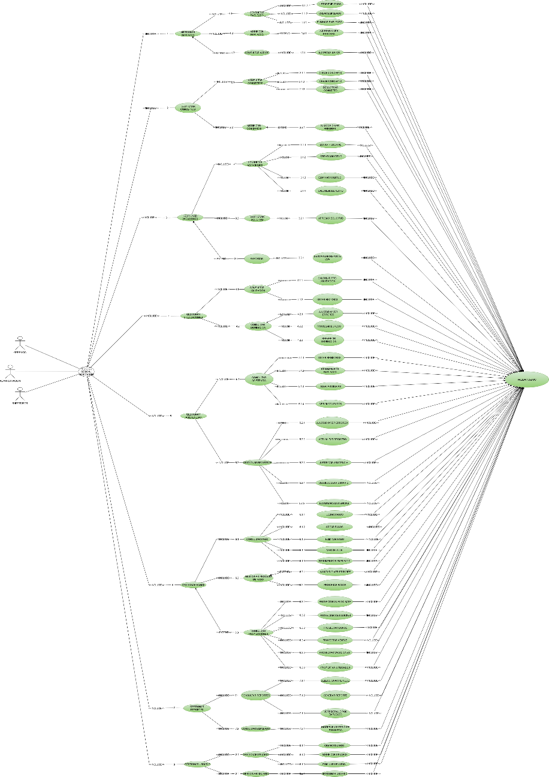
Gráfico 13. Diagrama de casos de uso del sistema.

3.8 Descripción de los Casos de Uso
A continuación se describen, con la plantilla IBM, los principales casos de uso del sistema (Cuadros 46 al 51).
Cuadro 46
Descripción del caso de uso: Iniciar Sesión
Nombre del caso de uso | Iniciar Sesión | Id del caso de uso | 001
Actores | Administración, Gerencia General
Descripción | El usuario inicia sesión para entrar al sistema.
Casos de uso relacionados | Ninguno (precede a los demás casos de uso)
Entradas | Nombre de usuario y contraseña | Salidas | Mensaje de inicio de sesión y acceso al menú de opciones según el rol
Curso típico
Acción del actor |  | Respuesta del sistema
1. El usuario ingresa su nombre de usuario y su contraseña
2. El usuario hace clic en el botón Entrar |  | 3. El sistema valida los datos ingresados y el token de seguridad
 |  | 4. El sistema busca al usuario en la base de datos y verifica la contraseña cifrada
 |  | 5. El sistema muestra un mensaje de éxito
 |  | 6. El sistema muestra el menú de opciones según el rol
Curso atípico #1: los datos son incorrectos o el usuario está inactivo
Acción del actor |  | Respuesta del sistema
 |  | 1. El sistema muestra un mensaje de error indicando que los datos son incorrectos
2. El caso de uso continúa en el paso 1 del curso típico
Pre-condiciones | El usuario debe estar registrado y activo en el sistema
Post-condiciones | Se inicia la sesión y se registra la fecha del último acceso

Cuadro 47
Descripción del caso de uso: Gestionar Empleado
Nombre del caso de uso | Gestionar Empleado | Id del caso de uso | 002
Actores | Administración, Gerencia General
Descripción | Permite registrar un empleado con sus datos personales, laborales, dirección y cuentas bancarias.
Casos de uso relacionados | Iniciar Sesión (include)
Entradas | Datos personales y laborales, dirección y cuenta bancaria del empleado | Salidas | Confirmación de la operación y expediente digital del empleado
Curso típico
Acción del actor |  | Respuesta del sistema
1. El usuario selecciona la opción Empleados y presiona Nuevo empleado |  | 2. El sistema muestra el formulario de registro
3. El usuario completa los datos del empleado, su cargo, departamento, dirección y cuentas bancarias y presiona Guardar |  | 4. El sistema valida los datos y que el empleado no esté registrado
 |  | 5. El sistema guarda el registro y lo vincula al cargo y al departamento
 |  | 6. El sistema muestra un mensaje de éxito y el expediente digital
Curso atípico #1: datos incompletos o empleado ya registrado
Acción del actor |  | Respuesta del sistema
 |  | 1. El sistema indica el campo inválido o que el empleado ya existe
2. El caso de uso continúa en el paso 3 del curso típico
Pre-condiciones | El usuario debe haber iniciado sesión con rol de administración o gerencia, y deben existir cargos y departamentos registrados
Post-condiciones | El empleado queda registrado en estado activo y la operación queda en el historial de auditoría

Cuadro 48
Descripción del caso de uso: Gestionar Asistencias
Nombre del caso de uso | Gestionar Asistencias | Id del caso de uso | 003
Actores | Administración
Descripción | Permite consultar los registros de asistencia, generar alertas diarias y justificar ausencias o retrasos.
Casos de uso relacionados | Iniciar Sesión (include)
Entradas | Filtros por empleado, fecha y estado, y justificativo | Salidas | Registros de asistencia, resúmenes, alertas diarias y registro actualizado
Curso típico
Acción del actor |  | Respuesta del sistema
1. El usuario selecciona Asistencias y define los filtros de consulta |  | 2. El sistema consulta y muestra los registros, el resumen y las alertas del día
3. El usuario selecciona un registro y presiona Justificar |  | 4. El sistema muestra el formulario con los datos del registro
5. El usuario ingresa el justificativo y confirma |  | 6. El sistema valida que el registro no esté bloqueado, actualiza su estado y guarda la observación
Curso atípico #1: el registro está bloqueado
Acción del actor |  | Respuesta del sistema
 |  | 1. El sistema informa que el registro no puede editarse y sugiere desbloquearlo
2. El caso de uso continúa en el paso 3 del curso típico
Pre-condiciones | El empleado debe estar registrado y deben existir marcaciones en el período consultado
Post-condiciones | El registro queda actualizado y el resumen de asistencia se recalcula

Cuadro 49
Descripción del caso de uso: Gestionar Pagos
Nombre del caso de uso | Gestionar Pagos | Id del caso de uso | 004
Actores | Administración, Gerencia General
Descripción | Permite crear y calcular un pago quincenal y llevarlo al estado pagado.
Casos de uso relacionados | Iniciar Sesión (include); Gestionar Asistencias y Gestionar Ventas y Metas (include)
Entradas | Período de pago, fecha de pago y tipo de cambio vigente | Salidas | Pago calculado, detalle por empleado y recibos de pago
Curso típico
Acción del actor |  | Respuesta del sistema
1. El usuario selecciona Pagos y presiona Nuevo pago, indicando el período y la fecha de pago |  | 2. El sistema valida que no exista un pago para el mismo período y que haya empleados activos y conceptos configurados
3. El usuario presiona Calcular |  | 4. El sistema toma las asistencias, ventas y metas del período, aplica los bonos y deducciones, convierte a bolívares y guarda los detalles en una transacción
5. El usuario revisa el resumen por empleado y presiona Marcar como pagado |  | 6. El sistema cambia el estado a pagado y habilita los recibos
Curso atípico #1: pago duplicado para el período
Acción del actor |  | Respuesta del sistema
 |  | 1. El sistema rechaza la creación y muestra un mensaje
2. El caso de uso termina
Curso atípico #2: falla en el cálculo
Acción del actor |  | Respuesta del sistema
 |  | 1. El sistema revierte la transacción completa y muestra el error
2. El caso de uso continúa en el paso 3 del curso típico
Pre-condiciones | Deben existir empleados activos, conceptos de pago configurados y un tipo de cambio vigente
Post-condiciones | El pago queda en estado pagado, con detalles y recibos disponibles

Cuadro 50
Descripción del caso de uso: Gestionar Liquidaciones
Nombre del caso de uso | Gestionar Liquidaciones | Id del caso de uso | 005
Actores | Administración
Descripción | Permite calcular y procesar la liquidación de un empleado que egresa de la empresa conforme a la LOTTT.
Casos de uso relacionados | Iniciar Sesión (include); Gestionar Empleado (include)
Entradas | Empleado, fecha de egreso, motivo y salario base | Salidas | Cálculo de la liquidación, documento de liquidación y pago vinculado
Curso típico
Acción del actor |  | Respuesta del sistema
1. El usuario selecciona Liquidaciones e indica el empleado, la fecha y el motivo de egreso |  | 2. El sistema valida que el empleado esté activo y que no exista una liquidación duplicada
3. El usuario presiona Calcular |  | 4. El sistema calcula vacaciones, bono vacacional, utilidades, prestaciones e indemnización y muestra el desglose en dólares y bolívares
5. El usuario confirma el procesamiento |  | 6. El sistema registra la liquidación, genera el pago vinculado y el documento de liquidación
Curso atípico #1: liquidación duplicada
Acción del actor |  | Respuesta del sistema
 |  | 1. El sistema muestra una advertencia de duplicidad para el mismo empleado y fecha
2. El caso de uso termina
Pre-condiciones | El empleado debe estar activo al momento de iniciar el cálculo
Post-condiciones | La liquidación queda registrada con su pago vinculado
Cuadro 51
Descripción del caso de uso: Generar Reportes
Nombre del caso de uso | Generar Reportes | Id del caso de uso | 006
Actores | Administración, Gerencia General
Descripción | Permite generar y exportar los reportes consolidados e históricos de los períodos de pago procesados.
Casos de uso relacionados | Iniciar Sesión (include); Gestionar Pagos (include)
Entradas | Período de pago, tipo de reporte y criterios de búsqueda | Salidas | Vista previa del reporte y archivo CSV
Curso típico
Acción del actor |  | Respuesta del sistema
1. El usuario selecciona Reportes, el período y el tipo de reporte |  | 2. El sistema consulta los pagos del período y muestra la vista previa con el desglose por empleado y departamento
3. El usuario revisa la vista previa y presiona Exportar CSV |  | 4. El sistema genera el archivo CSV y lo descarga
Curso atípico #1: no existen pagos en el período
Acción del actor |  | Respuesta del sistema
 |  | 1. El sistema muestra un mensaje indicando que no hay datos
2. El caso de uso continúa en el paso 1 del curso típico
Pre-condiciones | Deben existir pagos registrados en el período seleccionado
Post-condiciones | El reporte queda descargado en el equipo del usuario

3.9 Diagrama de Clases
El diagrama de clases, elaborado con la simbología del UML, representa las clases del sistema, que corresponden a las tablas de la base de datos, sus atributos y sus relaciones, bajo el paradigma de programación orientada a objetos y el patrón Modelo Vista Controlador. Se presenta en un solo diagrama (Gráfico 14) que integra las 18 clases con la totalidad de sus atributos, en el que PK identifica la clave primaria, FK (en cursiva) la clave foránea, y las líneas indican la multiplicidad de las relaciones (1: uno; 0..1: cero o uno; *: muchos); el detalle de cada campo se encuentra en el diccionario de datos (Cuadros 28 al 45).
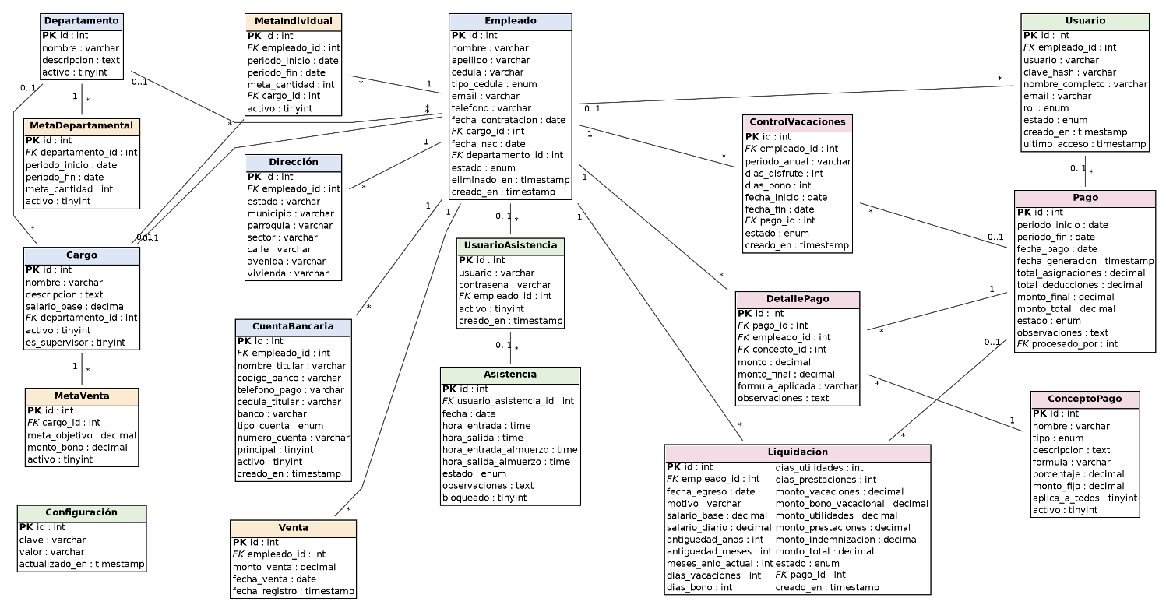
Gráfico 14. Diagrama de clases del sistema.
Fuente: El grupo de proyecto, 2026.

3.10 Mapa de Navegación
El mapa de navegación muestra la estructura de las pantallas del sistema y los recorridos que puede realizar cada rol a partir del inicio de sesión. El rol Administrador accede a los módulos de gestión (empleados, conceptos de pago, ventas y metas, asistencias, pagos, vacaciones, liquidaciones, reportes y usuarios); el rol Gerente accede a las opciones de consulta, revisión y aprobación (empleados, asistencias, pagos, reportes consolidados y proyecciones salariales); y el empleado utiliza únicamente la marcación de la asistencia, sin inicio de sesión.
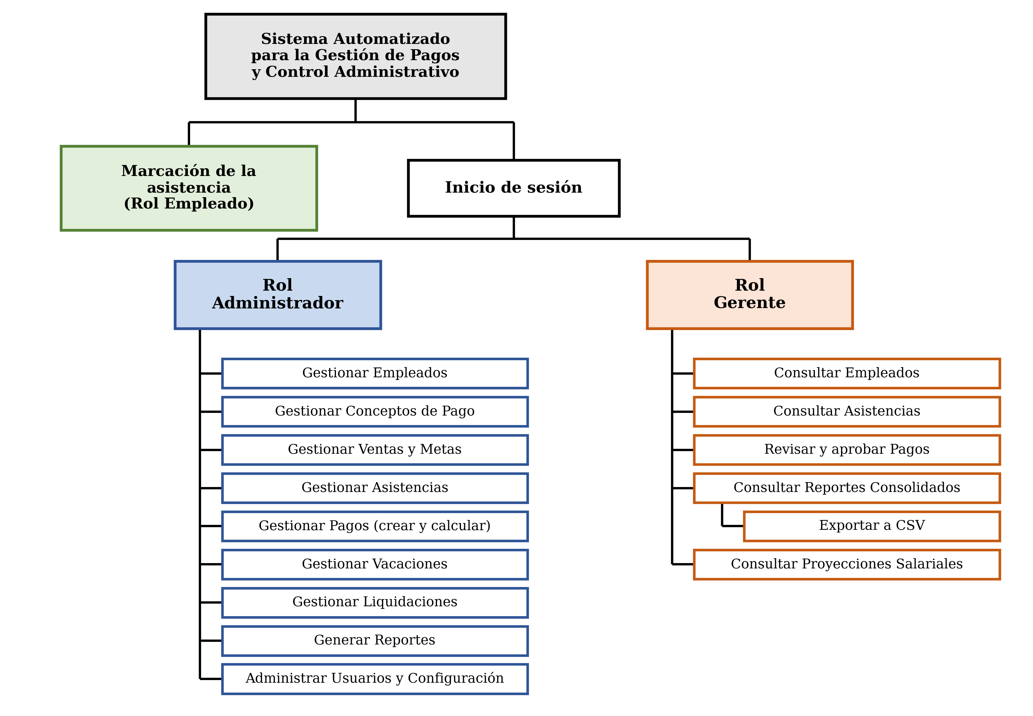
Gráfico 15. Mapa de navegación del sistema por roles.

Presentación del Producto
Se presentan las pantallas del prototipo funcional del sistema, que coinciden con el diseño de los módulos.
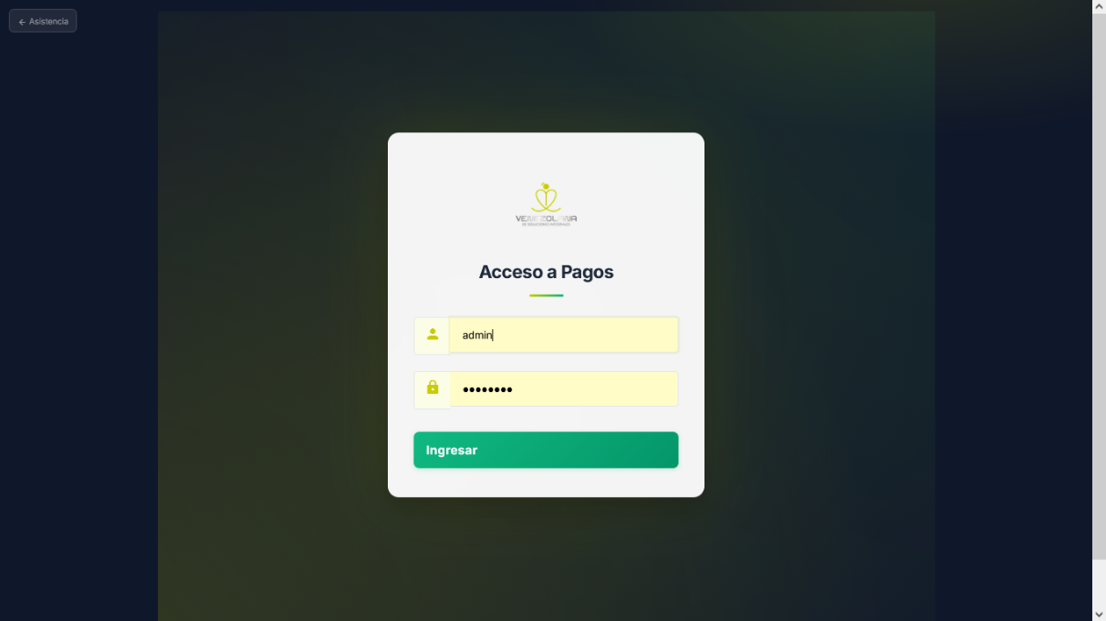Gráfico 16. Pantalla de inicio de sesión.
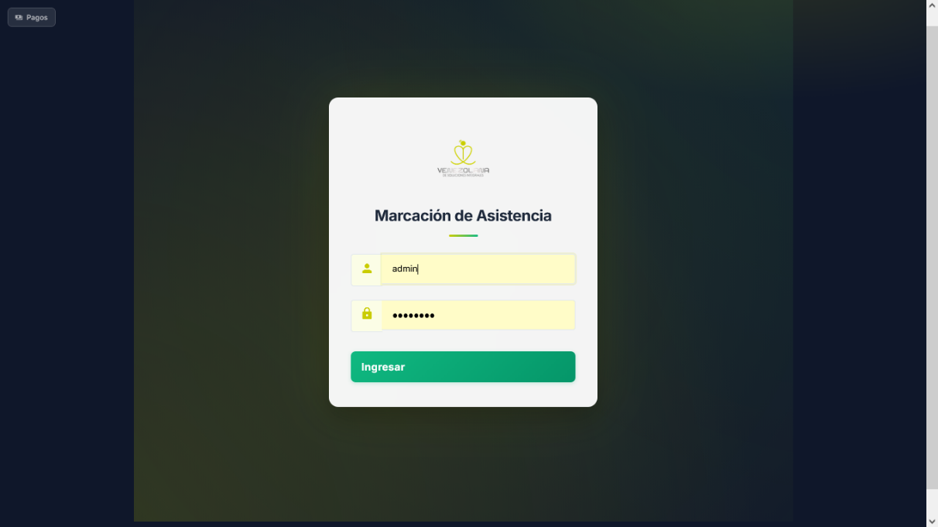Gráfico 17. Pantalla de marcación de la asistencia.
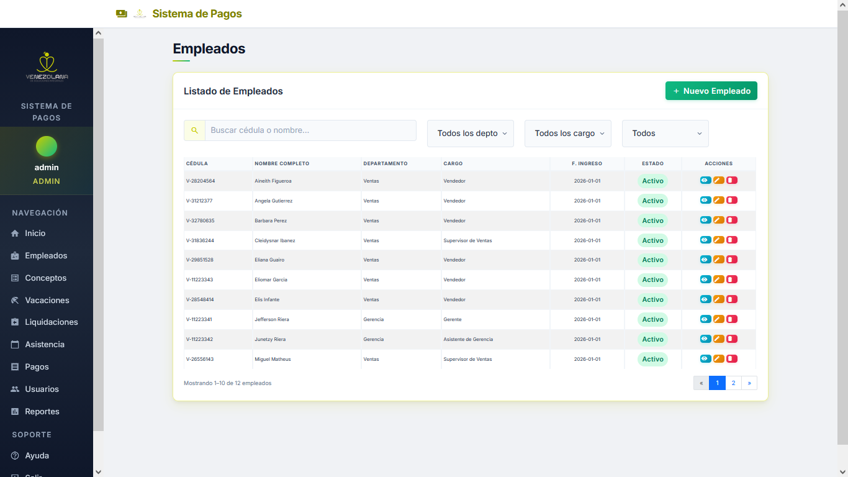Gráfico 18. Pantalla de gestión de empleados.
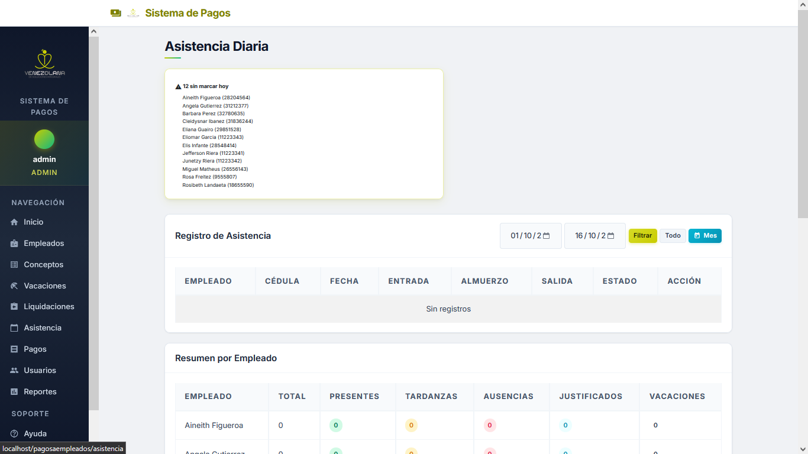Gráfico 19. Pantalla de gestión de asistencias.
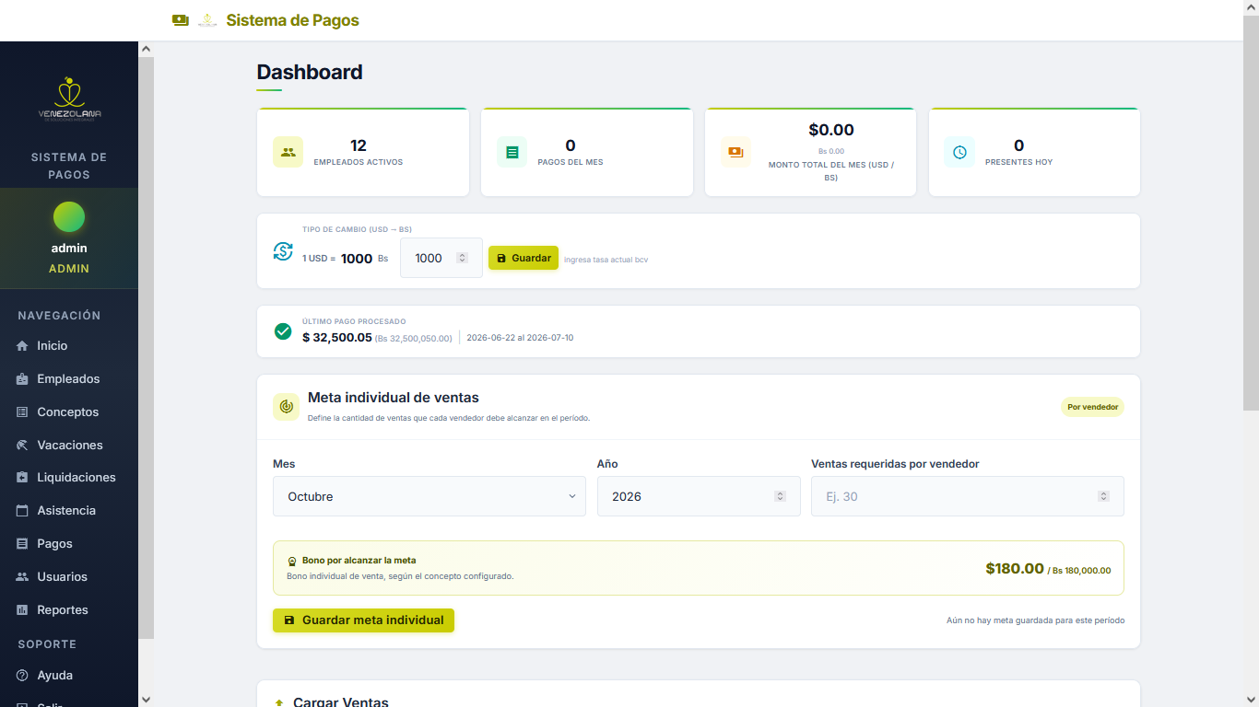Gráfico 20. Pantalla de Dashboard.
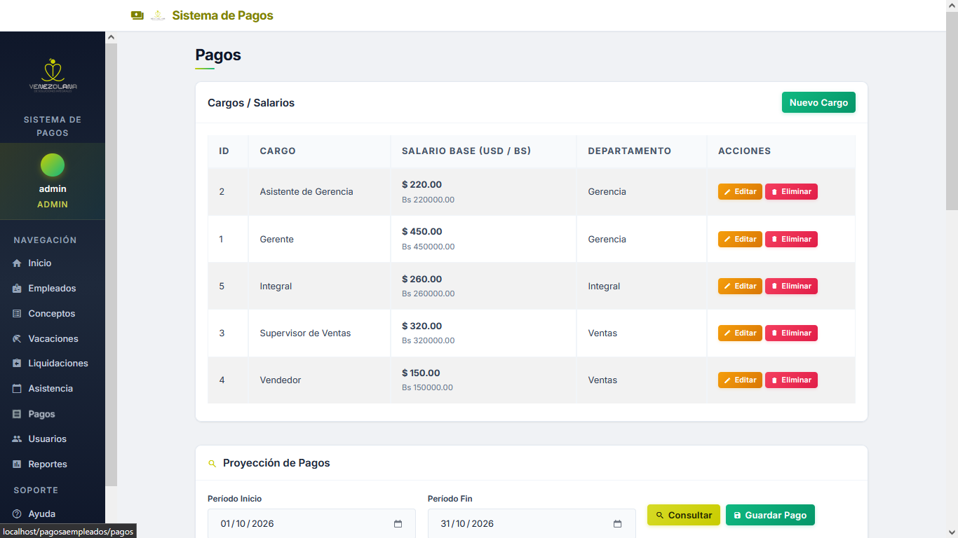Gráfico 21. Pantalla de gestión de pagos.
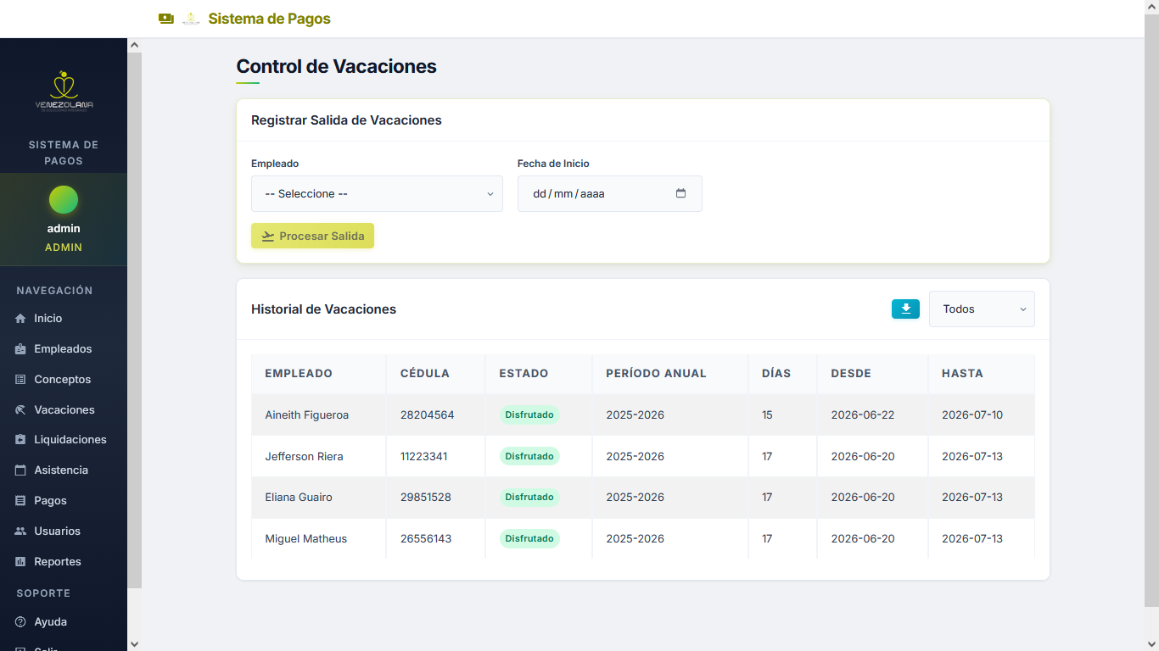Gráfico 22. Pantalla de vacaciones y liquidaciones.
Gráfico 23. Pantalla de liquidaciones.
Gráfico 24. Pantalla de reportes y exportación a CSV.

Plan de Instalación
El plan de instalación constituye una guía para apoyar el proceso de puesta en marcha del sistema informático; en él se establecen los pasos a seguir y los demás aspectos que se deben contemplar a lo largo de dicho proceso. Para su ejecución se aprovechan el servidor y la red existentes en la empresa y, antes de instalar el software, se chequea el hardware necesario.
El plan está a cargo del Equipo de Proyecto y se desarrolla en cuatro etapas: (a) preparación y verificación; (b) instalación del software base; (c) despliegue del sistema; y (d) pruebas de configuración de la instalación, con una duración total de 17 días, desde el 1 hasta el 23 de octubre de 2026. Cada etapa termina en un hito de control: preparación verificada (5 de octubre), software base instalado (7 de octubre), sistema desplegado (13 de octubre) e instalación validada (23 de octubre). Las actividades, el personal involucrado y las fechas se presentan en el Cuadro 52 y se representan en el Gráfico 25.
Cuadro 52
Plan de instalación del sistema en la empresa
Actividad | Personal involucrado | Duración | Fecha
1. Preparación y verificación | Equipo de Proyecto | 3 días | 01/10/2026 – 05/10/2026
1.1 Chequeo del hardware | Equipo de Proyecto | 1 día | 01/10/2026
1.2 Verificación de requisitos de software y red | Equipo de Proyecto | 1 día | 02/10/2026
1.3 Respaldo de datos y configuración previa | Equipo de Proyecto | 1 día | 05/10/2026
Hito 1: Preparación verificada | — | 0 días (hito) | 05/10/2026
2. Instalación de software base | Equipo de Proyecto | 2 días | 06/10/2026 – 07/10/2026
2.1 Instalación del hosting, Apache, PHP y el certificado HTTPS | Equipo de Proyecto | 1 día | 06/10/2026
2.2 Instalación del gestor de base de datos | Equipo de Proyecto | 1 día | 06/10/2026
2.3 Instalación del navegador requerido | Equipo de Proyecto | 1 día | 06/10/2026
2.4 Creación de la base de datos | Equipo de Proyecto | 1 día | 07/10/2026
2.5 Montaje del sistema dentro del servidor local | Equipo de Proyecto | 1 día | 07/10/2026
Hito 2: Software base instalado | — | 0 días (hito) | 07/10/2026
3. Despliegue del sistema | Equipo de Proyecto | 4 días | 08/10/2026 – 13/10/2026
3.1 Copia de archivos del sistema al directorio del servidor local | Equipo de Proyecto | 1 día | 08/10/2026
3.2 Importación de la estructura y datos iniciales | Equipo de Proyecto | 1 día | 09/10/2026
3.3 Configuración de parámetros de conexión | Equipo de Proyecto | 1 día | 12/10/2026
3.4 Verificación del acceso preliminar y ajuste de cuentas | Equipo de Proyecto | 1 día | 13/10/2026
Hito 3: Sistema desplegado | — | 0 días (hito) | 13/10/2026
4. Pruebas de configuración de la instalación | Equipo de Proyecto | 8 días | 14/10/2026 – 23/10/2026
4.1 Diseño de casos de prueba y usabilidad | Equipo de Proyecto | 1 día | 14/10/2026
4.2 Ejecución de casos de prueba | Equipo de Proyecto | 2 días | 15/10/2026 – 16/10/2026
4.3 Aplicación del test de usabilidad | Equipo de Proyecto | 2 días | 19/10/2026 – 20/10/2026
4.4 Análisis de los resultados obtenidos | Equipo de Proyecto | 1 día | 21/10/2026
4.5 Corrección de anomalías detectadas | Equipo de Proyecto | 2 días | 22/10/2026 – 23/10/2026
Hito 4: Instalación validada | — | 0 días (hito) | 23/10/2026
Fuente: Equipo de proyecto, Barquisimeto, 2026.
Las pruebas de configuración de la instalación consisten en instalar la aplicación en el ambiente del servidor y probarla con la intención de encontrar errores relacionados con la configuración, verificando la compatibilidad de la aplicación con el sistema operativo del servidor, la creación correcta de los archivos, directorios y datos del sistema, el funcionamiento de las medidas de seguridad sin interferencia ni bajo rendimiento y la integración correcta y completa con la base de datos. La capacitación de los usuarios, la operación en paralelo y el arranque del sistema se describen en el plan de implantación.

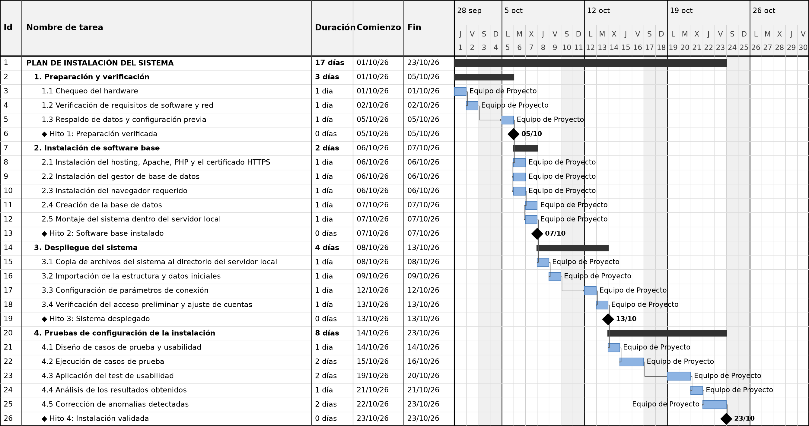
Gráfico 25. Diagrama de Gantt del plan de instalación del sistema.
Fuente: Equipo de proyecto, Barquisimeto, 2026.

Plan de Implantación
El plan de implantación establece las actividades necesarias para poner el sistema en funcionamiento en la empresa una vez instalado y configurado el servidor según el plan de instalación: la preparación del proyecto, el acondicionamiento de las instalaciones y de las estaciones de trabajo, las pruebas, la capacitación del personal y la puesta en marcha. Tiene una duración de 23 días hábiles, desde el 26 de octubre hasta el 25 de noviembre de 2026.
El arranque del sistema queda operando una vez que se haya comparado, durante 15 días, con el sistema manual actual y que todos los errores encontrados hayan sido corregidos a través de la comparación realizada. Por ello, la operación paralela se ejecuta del 3 al 23 de noviembre, el análisis de los resultados y la corrección de los errores se realizan el 24 de noviembre y el arranque del sistema se efectúa el 25 de noviembre de 2026. El plan incluye dos hitos de control, que corresponden a los hitos 7 y 8 del cronograma de actividades (Cuadro 6): pruebas y capacitación completadas (2 de noviembre) y sistema en producción (25 de noviembre). Las actividades y las fechas se presentan en el Cuadro 53.
Cuadro 53
Plan de implantación del sistema en la empresa
Actividad | Duración | Fecha de inicio | Fecha de fin
1. Preparación del proyecto | 1 día | 26/10/2026 | 26/10/2026
1.1 Asignación del Director del Proyecto | 1 día | 26/10/2026 | 26/10/2026
1.2 Asignación del Administrador de la Base de Datos y del Servidor | 1 día | 26/10/2026 | 26/10/2026
1.3 Asignación del Jefe de Ejecución | 1 día | 26/10/2026 | 26/10/2026
2. Acondicionamiento de instalaciones | 3 días | 27/10/2026 | 29/10/2026
2.1 Chequeo de los equipos de hardware | 1 día | 27/10/2026 | 27/10/2026
2.2 Verificación del servidor y la base de datos instalados | 1 día | 27/10/2026 | 27/10/2026
2.3 Instalación del navegador requerido en las estaciones de trabajo | 1 día | 27/10/2026 | 27/10/2026
2.4 Instalación del sistema en las estaciones de trabajo | 2 días | 28/10/2026 | 29/10/2026
3. Pruebas | 5 días | 27/10/2026 | 02/11/2026
3.1 Diseño de las pruebas | 1 día | 27/10/2026 | 27/10/2026
3.2 Realización de las pruebas | 2 días | 30/10/2026 | 02/11/2026
3.3 Análisis de los resultados de las pruebas | 1 día | 02/11/2026 | 02/11/2026
4. Capacitación del personal | 5 días | 27/10/2026 | 02/11/2026
4.1 Diseño de la capacitación para los distintos niveles de usuarios | 2 días | 27/10/2026 | 28/10/2026
4.2 Reproducción del material a utilizar en la capacitación | 1 día | 29/10/2026 | 29/10/2026
4.3 Preparación de los grupos a capacitar | 1 día | 29/10/2026 | 29/10/2026
4.4 Capacitación del personal | 2 días | 30/10/2026 | 02/11/2026
Hito 7: Pruebas y capacitación completadas | 0 días (hito) | 02/11/2026 | 02/11/2026
5. Puesta en marcha | 17 días | 03/11/2026 | 25/11/2026
5.1 Operación paralela del sistema con el sistema manual actual (15 días) | 15 días | 03/11/2026 | 23/11/2026
5.2 Análisis de resultados y corrección de errores encontrados | 1 día | 24/11/2026 | 24/11/2026
5.3 Arranque del sistema | 1 día | 25/11/2026 | 25/11/2026
Hito 8: Sistema en producción | 0 días (hito) | 25/11/2026 | 25/11/2026
Fuente: Equipo de proyecto, Barquisimeto, 2026.

Plan de Pruebas Funcionales
El plan de pruebas funcionales tiene como objetivo verificar que el sistema cumpla con los requisitos establecidos y dejar definidos los casos de prueba de usabilidad, carga de datos, conexión con la base de datos, almacenamiento y usuarios, según el formato establecido para tal fin. El plan se asocia a la Especificación de Requisitos de Software, versión 1.0.1.
Como datos base de las pruebas se emplearon los usuarios admin (rol administrador), manager (rol gerente) y analyst1 (rol empleado, solo consulta); los empleados Carlos Mendoza (cédula 12345678) y Maria Perez (cédula 23456789); el tipo de cambio de 1 USD = 40,00 Bs; y el período de referencia de septiembre y octubre de 2026.
Casos de prueba
A continuación se presentan los casos de prueba organizados por requisito no funcional del SRS, desde el Cuadro 54 hasta el Cuadro 79.
RNF 1 – Inicio de Sesión / Marcación
Cuadro 54
Caso de prueba CP-001: Validar el inicio de sesion con credenciales validas, incorrectas y de un usuario inactivo
CP-001 | Requisito asociado: RNF 1 Inicio de Sesión / Marcación
Caso de Prueba | Validar el inicio de sesion con credenciales validas, incorrectas y de un usuario inactivo
Caso de Uso | Iniciar Sesion / Marcacion
Datos de Prueba | Usuario activo: admin / Thony19* (rol admin)  Usuario activo: admin / ClaveErronea1 (contrasena incorrecta)  Usuario inactivo: manager / Manager123! (contrasena correcta)
Propósito | Comprobar que el sistema permita el acceso solo a usuarios activos con credenciales correctas y rechace los intentos invalidos.
Prerrequisitos | Existe el usuario admin activo; el usuario manager se cambia temporalmente a inactivo y se restaura al finalizar.
Pasos | 1. Iniciar sesion con admin y la contrasena correcta.  2. Cerrar sesion e intentar con admin y una contrasena incorrecta.  3. Intentar con el usuario manager inactivo y su contrasena correcta.  4. Restaurar el estado del usuario manager.
Resultado Esperado | El acceso con credenciales validas inicia la sesion; los intentos con contrasena incorrecta o usuario inactivo muestran un mensaje de credenciales no validas, no crean sesion y permiten reintentar.
Resultado Obtenido | Con admin y la contrasena correcta se inicio la sesion y se mostro el menu segun el rol. Con la contrasena incorrecta y con el usuario inactivo el sistema mostro "Usuario o contrasena incorrectos", no creo sesion y permitio reintentar.
Fuente: Equipo de proyecto, Barquisimeto, 2026.
Cuadro 55
Caso de prueba CP-002: Verificar el control de acceso por sesion y por rol
CP-002 | Requisito asociado: RNF 1 Inicio de Sesión / Marcación
Caso de Prueba | Verificar el control de acceso por sesion y por rol
Caso de Uso | Iniciar Sesion / Marcacion
Datos de Prueba | Sin sesion: /empleados, /pagos y /reportes  Usuarios: admin (rol admin), manager (rol gerente) y analyst1 (rol empleado)  Sesion de admin para probar el cierre de sesion
Propósito | Comprobar que las paginas protegidas exijan sesion activa y que cada rol acceda solo a los modulos permitidos.
Prerrequisitos | Existen los usuarios activos admin, manager y analyst1; no hay sesion iniciada al inicio de la prueba.
Pasos | 1. Acceder directamente a /empleados, /pagos y /reportes sin sesion.  2. Iniciar sesion con admin y manager y abrir los modulos de su menu.  3. Iniciar sesion con analyst1 e intentar crear un empleado y procesar un pago.  4. Con admin, cerrar sesion e intentar volver a un modulo con el boton Atras o la direccion directa.
Resultado Esperado | Sin sesion, el sistema redirige al inicio; admin y manager acceden a sus modulos; analyst1 solo consulta y recibe rechazo al intentar gestionar; tras cerrar sesion no se accede a modulos protegidos.
Resultado Obtenido | Sin sesion, las direcciones redirigieron al inicio. admin y manager accedieron a sus modulos. analyst1 fue rechazado al crear un empleado y procesar un pago. Tras cerrar sesion, el acceso al modulo Empleados fue rechazado por boton Atras o direccion directa.
Fuente: Equipo de proyecto, Barquisimeto, 2026.
Cuadro 56
Caso de prueba CP-003: Impedir el acceso a módulos tras cerrar la sesión
CP-003 | Requisito asociado: RNF 1 Inicio de Sesión / Marcación
Caso de Prueba | Impedir el acceso a módulos tras cerrar la sesión
Caso de Uso | Iniciar Sesión / Marcación
Datos de Prueba | Usuario: admin
Propósito | Verificar que al cerrar sesión se invalide el acceso a las páginas protegidas.
Prerrequisitos | Sesión iniciada con admin.
Pasos | 1. Presionar Cerrar sesión.  2. Usar el botón Atrás del navegador o escribir la dirección del módulo Empleados.
Resultado Esperado | El sistema redirige a la página de inicio y no permite ver ni usar el módulo sin iniciar sesión nuevamente.
Resultado Obtenido | Al cerrar sesion, el sistema redirigio a la pagina de inicio y rechazo el acceso al modulo Empleados mediante el boton Atras o la direccion directa.
Fuente: Equipo de proyecto, Barquisimeto, 2026.
RNF 2 – Seguridad y Auditoría en Gestión de Empleados
Solo los usuarios con rol de administración o gerencia pueden gestionar empleados, y toda operación (creación, modificación y eliminación lógica) debe quedar registrada con usuario, fecha y motivo. Las pruebas verifican ambos aspectos.
Cuadro 57
Caso de prueba CP-004: Rechazar la gestión de empleados por un usuario sin el rol adecuado
CP-004 | Requisito asociado: RNF 2 Seguridad y Auditoría en Gestión de Empleados
Caso de Prueba | Rechazar la gestión de empleados por un usuario sin el rol adecuado
Caso de Uso | Gestionar Empleado – Crear Empleado, Editar Empleado y Eliminar Empleado
Datos de Prueba | Usuario: analyst1 (solo consulta)  Cédula del empleado nuevo: 30111222
Propósito | Comprobar que crear, modificar y eliminar empleados sea rechazado para roles no autorizados.
Prerrequisitos | Existe el usuario analyst1 activo; existe al menos un empleado registrado.
Pasos | 1. Iniciar sesión con analyst1 y abrir el módulo Empleados.  2. Intentar crear un empleado.  3. Intentar modificar un empleado existente.  4. Intentar eliminar un empleado existente.
Resultado Esperado | Las tres operaciones son rechazadas con un mensaje de falta de permisos y los datos de los empleados permanecen sin cambios.
Resultado Obtenido | Las tres operaciones (crear, modificar y eliminar) fueron rechazadas con el mensaje "No tiene permisos para esta accion" y los datos permanecieron sin cambios.
Fuente: Equipo de proyecto, Barquisimeto, 2026.
Cuadro 58
Caso de prueba CP-005: Registrar en auditoria la creacion, modificacion y eliminacion logica de un empleado
CP-005 | Requisito asociado: RNF 2 Seguridad y Auditoría en Gestión de Empleados
Caso de Prueba | Registrar en auditoria la creacion, modificacion y eliminacion logica de un empleado
Caso de Uso | Gestionar Empleado - Crear, Editar y Eliminar Empleado
Datos de Prueba | Usuarios: admin y manager  Empleado: Luis Rojas, cedula 30111222  Modificacion: telefono 0424-5559876
Propósito | Verificar que las operaciones de alta, modificacion y eliminacion logica queden trazadas con usuario, fecha, hora y detalle.
Prerrequisitos | Sesion iniciada con admin; la cedula 30111222 no existe. Luego se inicia sesion con manager para modificar y con admin para eliminar.
Pasos | 1. Crear el empleado con admin y consultar la auditoria.  2. Modificar el telefono con manager y consultar la auditoria.  3. Eliminar logicamente al empleado con admin y consultar la auditoria y la tabla de empleados.
Resultado Esperado | El empleado se crea, se modifica y se elimina logicamente; cada operacion queda en el historial con usuario, fecha, hora y detalle, y el registro conserva la fecha de eliminacion.
Resultado Obtenido | La creacion, la modificacion del telefono y la eliminacion logica quedaron registradas en el historial con usuario, fecha y hora, y detalle. El empleado conservo su registro con la fecha de eliminacion.
Fuente: Equipo de proyecto, Barquisimeto, 2026.
RNF 3 – Integridad y Consistencia en Gestión de Pagos
La creación de un pago y sus detalles debe ser atómica, el flujo de estados debe ser estricto (borrador, calculada y pagada, sin saltos ni retrocesos) y los montos se almacenan en USD y se convierten a Bs con el tipo de cambio configurado.
Cuadro 59
Caso de prueba CP-006: Verificar que una falla en el cálculo revierte completamente la creación del pago
CP-006 | Requisito asociado: RNF 3 Integridad y Consistencia en Gestión de Pagos
Caso de Prueba | Verificar que una falla en el cálculo revierte completamente la creación del pago
Caso de Uso | Gestionar Pagos – Crear Pagos
Datos de Prueba | Período: 01/10/2026 a 31/10/2026  Falla provocada: concepto con valor inválido o interrupción de la conexión a la base de datos durante el cálculo
Propósito | Comprobar la atomicidad: o se crean todos los registros o no se crea ninguno.
Prerrequisitos | Sesión iniciada con admin; existen empleados activos; entorno de pruebas donde se pueda provocar la falla.
Pasos | 1. Anotar la cantidad de registros de las tablas pagos y detalles_pagos.  2. Iniciar la creación del pago del período y provocar la falla durante el cálculo.  3. Consultar nuevamente ambas tablas.
Resultado Esperado | El sistema informa el error y no queda ningún registro nuevo en pagos ni en detalles_pagos; las cantidades son iguales a las iniciales.
Resultado Obtenido | Al provocar la falla durante el calculo, el sistema informo el error y revirtio la transaccion; las tablas pagos y detalles_pagos conservaron la misma cantidad de registros.
Fuente: Equipo de proyecto, Barquisimeto, 2026.
Cuadro 60
Caso de prueba CP-007: Impedir la creación de un pago duplicado para el mismo período
CP-007 | Requisito asociado: RNF 3 Integridad y Consistencia en Gestión de Pagos
Caso de Prueba | Impedir la creación de un pago duplicado para el mismo período
Caso de Uso | Gestionar Pagos – Crear Pagos
Datos de Prueba | Período: 01/10/2026 a 31/10/2026 (ya existente)
Propósito | Verificar que no se procesen pagos duplicados.
Prerrequisitos | Sesión iniciada con admin; existe un pago para el período indicado.
Pasos | 1. Seleccionar Nuevo pago.  2. Ingresar el mismo período y una fecha de pago.  3. Presionar Crear.
Resultado Esperado | El sistema rechaza la operación, muestra un mensaje indicando que ya existe un pago para el período y no crea registros nuevos.
Resultado Obtenido | El sistema rechazo la operacion con el mensaje "Ya existe un pago para este periodo" y no creo registros nuevos.
Fuente: Equipo de proyecto, Barquisimeto, 2026.
Cuadro 61
Caso de prueba CP-008: Verificar el flujo de estados y rechazar saltos o retrocesos
CP-008 | Requisito asociado: RNF 3 Integridad y Consistencia en Gestión de Pagos
Caso de Prueba | Verificar el flujo de estados y rechazar saltos o retrocesos
Caso de Uso | Gestionar Pagos - Procesar Pagos
Datos de Prueba | Pago en estado borrador  Pago en estado pagado
Propósito | Comprobar que el pago avance en el orden borrador, calculado y pagado, y que no se permitan transiciones invalidas.
Prerrequisitos | Sesion iniciada con admin; existe un pago en borrador y otro en estado pagado.
Pasos | 1. Consultar el estado inicial del pago en borrador.  2. Procesarlo y consultar el estado calculado.  3. Marcarlo como pagado y consultar el estado.  4. Intentar marcar como pagado el pago que sigue en borrador.  5. Intentar devolver el pago pagado a un estado anterior.
Resultado Esperado | El pago avanza de borrador a calculado y a pagado; los saltos y retrocesos se rechazan con un mensaje de transicion no permitida y los estados permanecen sin cambios.
Resultado Obtenido | El pago cambio de borrador a calculado y luego a pagada. El sistema rechazo marcar como pagado un pago en borrador y devolver un pago pagado a un estado anterior; los estados permanecieron sin cambios.
Fuente: Equipo de proyecto, Barquisimeto, 2026.
Cuadro 62
Caso de prueba CP-009: Verificar la conversión monetaria de USD a Bs
CP-009 | Requisito asociado: RNF 3 Integridad y Consistencia en Gestión de Pagos
Caso de Prueba | Verificar la conversión monetaria de USD a Bs
Caso de Uso | Gestionar Pagos – Crear Pagos
Datos de Prueba | Concepto: Bono de transporte de 25,00 USD  Tipo de cambio configurado: 1 USD = 40,00 Bs.  Segundo tipo de cambio: 1 USD = 50,00 Bs
Propósito | Comprobar que los montos se almacenan en USD y se muestran en Bs con el tipo de cambio vigente.
Prerrequisitos | Sesión iniciada con admin; existe el concepto indicado y el tipo de cambio configurado.
Pasos | 1. Consultar el monto del concepto en pantalla.  2. Cambiar el tipo de cambio a 50,00 y consultar nuevamente.  3. Consultar el valor almacenado en la base de datos.
Resultado Esperado | La pantalla muestra 1.000,00 Bs y luego 1.250,00 Bs; en la base de datos el monto permanece en 25,00 USD.
Resultado Obtenido | La pantalla mostro 1.000,00 Bs y luego 1.250,00 Bs; en la base de datos el monto permanecio almacenado en 25,00 USD.
Fuente: Equipo de proyecto, Barquisimeto, 2026.
RNF 4 – Precisión y Cumplimiento Legal en Cálculos Extras
Los cálculos de liquidaciones y vacaciones deben cumplir con la LOTTT, con precisión de 4 decimales en valores intermedios y 2 decimales en el resultado final, y debe detectarse la duplicidad de liquidaciones para el mismo empleado y fecha.
Cuadro 63
Caso de prueba CP-010: Verificar el cumplimiento legal en liquidaciones y vacaciones
CP-010 | Requisito asociado: RNF 4 Precisión y Cumplimiento Legal en Cálculos Extras
Caso de Prueba | Verificar el cumplimiento legal en liquidaciones y vacaciones
Caso de Uso | Gestionar Liquidaciones - Calcular Pre-Liquidacion; Gestionar Vacaciones - Calcular Derecho
Datos de Prueba | Liquidacion: salario 150,00 USD, ingreso 01/10/2023, egreso 15/10/2026, despido injustificado  Vacaciones: empleado A con 5 anos y empleado B con 20 anos
Propósito | Comprobar los componentes de la liquidacion y los dias de vacaciones conforme a la LOTTT, incluido el tope maximo.
Prerrequisitos | Sesion iniciada con admin; los empleados existen y se dispone de una hoja de calculo de referencia.
Pasos | 1. Calcular la pre-liquidacion por despido injustificado y comparar cada componente con la referencia.  2. Calcular el derecho de vacaciones del empleado A.  3. Calcular el derecho de vacaciones del empleado B.
Resultado Esperado | La liquidacion coincide con la referencia y el salario diario es 5,0000 USD; el empleado A obtiene 19 dias de vacaciones (15 + 4) y el empleado B obtiene 30 dias, sin superar el maximo legal.
Resultado Obtenido | Los componentes de la liquidacion coincidieron con la hoja de calculo y el salario diario fue 5,0000 USD. El empleado A obtuvo 19 dias (15 + 4) y el empleado B obtuvo 30 dias, respetando el maximo legal.
Fuente: Equipo de proyecto, Barquisimeto, 2026.
Cuadro 64
Caso de prueba CP-011: Verificar la precisión de 4 decimales intermedios y 2 decimales finales
CP-011 | Requisito asociado: RNF 4 Precisión y Cumplimiento Legal en Cálculos Extras
Caso de Prueba | Verificar la precisión de 4 decimales intermedios y 2 decimales finales
Caso de Uso | Gestionar Vacaciones – Calcular Derecho
Datos de Prueba | Salario base: 133,33 USD  Antigüedad: 5 años (19 días de vacaciones)
Propósito | Comprobar que el sistema conserve 4 decimales en los cálculos intermedios y redondee el resultado final a 2.
Prerrequisitos | Sesión iniciada con admin; el empleado existe y tiene el salario indicado.
Pasos | 1. Calcular el derecho de vacaciones del empleado.  2. Revisar el salario diario y el monto de disfrute mostrados o registrados.
Resultado Esperado | El salario diario intermedio es 4,4443 USD, el monto intermedio es 84,4417 USD y el monto final mostrado es 84,44 USD.
Resultado Obtenido | El salario diario intermedio fue 4,4443 USD, el monto intermedio 84,4417 USD y el monto final mostrado 84,44 USD.
Fuente: Equipo de proyecto, Barquisimeto, 2026.
Cuadro 65
Caso de prueba CP-012: Advertir la duplicidad de una liquidación para el mismo empleado y fecha
CP-012 | Requisito asociado: RNF 4 Precisión y Cumplimiento Legal en Cálculos Extras
Caso de Prueba | Advertir la duplicidad de una liquidación para el mismo empleado y fecha
Caso de Uso | Gestionar Liquidaciones – Procesar Egreso
Datos de Prueba | Empleado con liquidación ya procesada  Fecha de egreso: 15/10/2026 (la misma)
Propósito | Verificar la detección de duplicidad exigida por el SRS.
Prerrequisitos | Sesión iniciada con admin; existe una liquidación procesada para el empleado y la fecha indicada.
Pasos | 1. Intentar procesar nuevamente el egreso del mismo empleado con la misma fecha.  2. Consultar el historial de liquidaciones.
Resultado Esperado | El sistema muestra una advertencia de liquidación duplicada, no crea un segundo registro y el historial conserva una sola liquidación.
Resultado Obtenido | El sistema mostro la advertencia de liquidacion duplicada, no creo un segundo registro y el historial conservo una sola liquidacion.
Fuente: Equipo de proyecto, Barquisimeto, 2026.
RNF 5 – Integración y Disponibilidad de Asistencias
El módulo de asistencias debe integrarse en tiempo real con el dispositivo biométrico, mantener una disponibilidad de 99,5 % en horario laboral, persistir los marcajes de inmediato sin pérdida de datos y responder en menos de 3 segundos a las consultas con filtros de fecha mediante índices.
Cuadro 66
Caso de prueba CP-013: Verificar la integracion biometrica y el tiempo de persistencia de los marcajes
CP-013 | Requisito asociado: RNF 5 Integración y Disponibilidad de Asistencias
Caso de Prueba | Verificar la integracion biometrica y el tiempo de persistencia de los marcajes
Caso de Uso | Gestionar Asistencias - Listar Registros
Datos de Prueba | Dispositivo biometrico conectado y empleado con huella registrada  10 marcajes consecutivos  Criterio: menos de 1 segundo por marcaje
Propósito | Comprobar que el marcaje se reciba en tiempo real y que cada registro se persista en menos de 1 segundo.
Prerrequisitos | Dispositivo encendido y configurado; servidor operativo y herramienta de medicion de tiempo disponible.
Pasos | 1. Realizar un marcaje con la huella y consultar el registro en Asistencias.  2. Medir el tiempo desde la confirmacion hasta la persistencia.  3. Repetir hasta completar 10 marcajes y calcular el tiempo maximo.
Resultado Esperado | El marcaje aparece de inmediato con empleado, fecha y hora correctos; los 10 marcajes se persisten en menos de 1 segundo cada uno.
Resultado Obtenido | El marcaje aparecio de inmediato en Asistencias con los datos correctos. Los 10 marcajes se persistieron en menos de 1 segundo cada uno y el tiempo maximo fue inferior al criterio.
Fuente: Equipo de proyecto, Barquisimeto, 2026.
Cuadro 67
Caso de prueba CP-014: Medir el tiempo de las consultas con filtros de fecha
CP-014 | Requisito asociado: RNF 5 Integración y Disponibilidad de Asistencias
Caso de Prueba | Medir el tiempo de las consultas con filtros de fecha
Caso de Uso | Gestionar Asistencias – Listar Registros
Datos de Prueba | Volumen: al menos 10.000 registros de asistencia  Rango: un mes  Criterio: menos de 3 segundos
Propósito | Comprobar que las consultas por fecha usen índices y mantengan el tiempo de respuesta esperado.
Prerrequisitos | La tabla de asistencia contiene al menos 10.000 registros y los índices por fecha están creados.
Pasos | 1. Abrir el módulo Asistencias.  2. Aplicar el filtro por rango de fechas de un mes y medir el tiempo de respuesta.  3. Ejecutar el análisis del plan de consulta (EXPLAIN) en la base de datos.
Resultado Esperado | La respuesta tarda menos de 3 segundos y el plan de consulta muestra el uso de un índice sobre la fecha.
Resultado Obtenido | La consulta por rango de fechas de un mes respondio en menos de 3 segundos y el plan de consulta (EXPLAIN) mostro el uso del indice sobre la fecha.
Fuente: Equipo de proyecto, Barquisimeto, 2026.
Cuadro 68
Caso de prueba CP-015: Verificar la continuidad y disponibilidad de Asistencias ante cortes y en horario laboral
CP-015 | Requisito asociado: RNF 5 Integración y Disponibilidad de Asistencias
Caso de Prueba | Verificar la continuidad y disponibilidad de Asistencias ante cortes y en horario laboral
Caso de Uso | Gestionar Asistencias - Listar Registros
Datos de Prueba | 20 marcajes registrados antes de un corte de energia simulado  Jornada de observacion: 8 horas (480 minutos)  Disponibilidad exigida: 99,5 %
Propósito | Comprobar que no se pierdan marcajes ante un corte de energia y que la indisponibilidad no supere el 0,5 % de la jornada.
Prerrequisitos | Entorno de pruebas aislado para simular el corte y herramienta de monitoreo configurada.
Pasos | 1. Registrar 20 marcajes y anotar sus identificadores.  2. Simular el corte, reiniciar el servidor y la base de datos, y comparar los registros.  3. Monitorear el modulo cada minuto durante 8 horas y calcular la disponibilidad.
Resultado Esperado | Los 20 marcajes permanecen sin perdidas ni duplicados; la indisponibilidad total es de 2,4 minutos o menos, con disponibilidad igual o superior a 99,5 %.
Resultado Obtenido | Tras el corte y el reinicio, los 20 marcajes permanecieron registrados sin perdidas ni duplicados. La indisponibilidad fue de 2,4 minutos o menos, con disponibilidad igual o superior a 99,5 %.
Fuente: Equipo de proyecto, Barquisimeto, 2026.
RNF 6 – Rendimiento y Disponibilidad de Reportes
La generación de reportes debe completarse en menos de 5 segundos para períodos de hasta 100 empleados, la exportación a CSV en menos de 3 segundos y el sistema debe mostrar una vista previa antes de exportar.
Cuadro 69
Caso de prueba CP-016: Medir el tiempo de generación de un reporte de 100 empleados
CP-016 | Requisito asociado: RNF 6 Rendimiento y Disponibilidad de Reportes
Caso de Prueba | Medir el tiempo de generación de un reporte de 100 empleados
Caso de Uso | Gestionar Reportes – Generar Reporte
Datos de Prueba | Período con pago de 100 empleados en estado calculado o pagado  Criterio: menos de 5 segundos
Propósito | Verificar el tiempo de respuesta de la generación del reporte.
Prerrequisitos | Sesión iniciada con admin; existe un pago procesado con 100 empleados.
Pasos | 1. Abrir el módulo Reportes.  2. Seleccionar el período.  3. Presionar Generar reporte y medir el tiempo hasta mostrarse completo.
Resultado Esperado | El reporte se genera y se muestra completo en menos de 5 segundos.
Resultado Obtenido | El reporte de 100 empleados se genero y mostro completo en menos de 5 segundos.
Fuente: Equipo de proyecto, Barquisimeto, 2026.
Cuadro 70
Caso de prueba CP-017: Verificar la vista previa y la exportacion CSV del reporte
CP-017 | Requisito asociado: RNF 6 Rendimiento y Disponibilidad de Reportes
Caso de Prueba | Verificar la vista previa y la exportacion CSV del reporte
Caso de Uso | Gestionar Reportes - Exportar Reporte
Datos de Prueba | Reporte de 100 empleados ya generado  Formato: CSV  Criterio: menos de 3 segundos
Propósito | Comprobar que la vista previa aparezca antes de exportar y que el CSV se genere en el tiempo establecido con los mismos datos.
Prerrequisitos | Sesion iniciada con admin; el reporte fue generado.
Pasos | 1. Revisar la vista previa y verificar que el boton Exportar se habilite con datos.  2. Exportar a CSV y medir el tiempo hasta la descarga.  3. Abrir el archivo y comparar su contenido con la vista previa.
Resultado Esperado | La vista previa aparece antes de exportar y el boton se habilita solo con datos; el CSV se genera en menos de 3 segundos y coincide con la vista previa.
Resultado Obtenido | La vista previa aparecio antes de la exportacion y el boton Exportar se habilito solo con datos. El CSV se genero en menos de 3 segundos y su contenido coincidio con la vista previa.
Fuente: Equipo de proyecto, Barquisimeto, 2026.
RNF 7 – Seguridad y Auditoría Transversal
Las pruebas verifican la protección contra falsificación de peticiones (CSRF) con token de 32 bytes validado por hash_equals(), las sesiones con HttpOnly y SameSite=Strict, el almacenamiento de contraseñas con bcrypt y el registro en el log de auditoría de las operaciones críticas.
Cuadro 71
Caso de prueba CP-018: Validar el token CSRF en peticiones sin token, alterado, de otra sesion y valido
CP-018 | Requisito asociado: RNF 7 Seguridad y Auditoría Transversal
Caso de Prueba | Validar el token CSRF en peticiones sin token, alterado, de otra sesion y valido
Caso de Uso | Gestionar Empleado - Crear Empleado
Datos de Prueba | Peticion sin _csrf_token  Token alterado y token de otra sesion  Token valido de 32 bytes (64 caracteres hexadecimales)
Propósito | Comprobar que las peticiones mutantes sin token o con token invalido se rechacen y que las peticiones legitimas se acepten.
Prerrequisitos | Sesion iniciada con admin; dos sesiones de distintos usuarios y herramienta para enviar peticiones manuales.
Pasos | 1. Enviar una peticion POST sin token CSRF.  2. Enviar una peticion con el token alterado y otra con el token de otra sesion.  3. Verificar el token de 64 caracteres y crear un empleado desde la interfaz.
Resultado Esperado | Las peticiones sin token, con token alterado o de otra sesion se rechazan con codigo 403 sin modificar datos; el token valido de 32 bytes se acepta y el empleado se crea.
Resultado Obtenido | Las peticiones sin token, con token alterado y con token de otra sesion fueron rechazadas con codigo 403 sin modificar datos. El token valido de 32 bytes fue aceptado y el empleado se creo correctamente.
Fuente: Equipo de proyecto, Barquisimeto, 2026.
Cuadro 72
Caso de prueba CP-019: Verificar el almacenamiento seguro de contrasenas y los atributos de la cookie de sesion
CP-019 | Requisito asociado: RNF 7 Seguridad y Auditoría Transversal
Caso de Prueba | Verificar el almacenamiento seguro de contrasenas y los atributos de la cookie de sesion
Caso de Uso | Iniciar Sesion / Marcacion
Datos de Prueba | Tabla de usuarios con usuarios nuevos y existentes  Cookie de sesion PHP
Propósito | Comprobar que las contrasenas se almacenen con bcrypt y que la cookie de sesion tenga HttpOnly y SameSite=Strict.
Prerrequisitos | Acceso de solo lectura a la base de datos de pruebas y sesion iniciada con admin.
Pasos | 1. Crear un usuario con la contrasena Manager123!.  2. Consultar el campo de contrasena de ese usuario y de los existentes.  3. Inspeccionar la cookie de sesion e intentar leerla con document.cookie.
Resultado Esperado | Ninguna contrasena aparece en texto plano y todas son hashes bcrypt con prefijo $2y$; la cookie tiene HttpOnly y SameSite=Strict y no es visible desde document.cookie.
Resultado Obtenido | Todas las contrasenas se almacenan como hashes bcrypt con prefijo $2y$ y se verifican con password_verify(). La cookie presento HttpOnly y SameSite=Strict y no fue visible mediante document.cookie.
Fuente: Equipo de proyecto, Barquisimeto, 2026.
Cuadro 73
Caso de prueba CP-020: Verificar el registro en el log de auditoría de las operaciones críticas
CP-020 | Requisito asociado: RNF 7 Seguridad y Auditoría Transversal
Caso de Prueba | Verificar el registro en el log de auditoría de las operaciones críticas
Caso de Uso | Gestionar Pagos – Procesar Pagos y Gestionar Liquidaciones – Procesar Egreso
Datos de Prueba | Procesar un pago  Procesar y revertir una liquidación
Propósito | Comprobar la trazabilidad completa de las operaciones críticas.
Prerrequisitos | Sesión iniciada con admin; existe un pago en borrador y un empleado activo.
Pasos | 1. Procesar el pago.  2. Procesar el egreso del empleado y luego revertir la liquidación.  3. Consultar el log de auditoría.
Resultado Esperado | El log contiene un registro por cada operación con usuario admin, fecha y hora, y detalle de la acción realizada.
Resultado Obtenido | El log de auditoria registro cada operacion critica (procesamiento del pago, procesamiento y reversion de la liquidacion) con el usuario admin, la fecha y hora, y el detalle de la accion.
Fuente: Equipo de proyecto, Barquisimeto, 2026.
Carga de datos, conexión con la base de datos y usuarios del sistema
Cuadro 74
Caso de prueba CP-021: Detectar fallas de conexion por credenciales o nombre de base de datos incorrectos
CP-021 | Requisito asociado: Carga de datos y conexion con la base de datos
Caso de Prueba | Detectar fallas de conexion por credenciales o nombre de base de datos incorrectos
Caso de Uso | Ninguno
Datos de Prueba | Usuario y contrasena incorrectos  Nombre de base de datos: bd_inexistente
Proposito | Comprobar que el sistema detecte y reporte errores de conexion sin permitir operar ni exponer informacion sensible.
Prerrequisitos | MySQL iniciado y archivo de configuracion de conexion accesible en el entorno de pruebas.
Pasos | 1. Configurar un usuario y una contrasena incorrectos en la conexion PDO.  2. Ejecutar el controlador y revisar el mensaje.  3. Configurar un nombre de base de datos inexistente y repetir la prueba.
Resultado Esperado | El sistema informa el error de credenciales o de base de datos inexistente, no permite operar, conserva la informacion intacta y no expone la contrasena.
Resultado Obtenido | Con usuario y contrasena incorrectos el sistema mostro el error sin exponer la contrasena. Con la base de datos inexistente informo el error, no permitio operar y conservo la informacion intacta.
Fuente: Equipo de proyecto, Barquisimeto, 2026.
Cuadro 75
Caso de prueba CP-022: Validar campos obligatorios y cedula unica al registrar un empleado
CP-022 | Requisito asociado: Carga de datos y conexion con la base de datos
Caso de Prueba | Validar campos obligatorios y cedula unica al registrar un empleado
Caso de Uso | Gestionar Empleado - Crear Empleado
Datos de Prueba | Nombre y apellido vacios  Cedula: 12345678 (ya registrada)  Fecha de contratacion invalida
Proposito | Comprobar que el sistema valide los datos de entrada antes de almacenarlos.
Prerrequisitos | Sesion iniciada con admin; existe un empleado con la cedula 12345678.
Pasos | 1. Intentar guardar un empleado con nombre y apellido vacios.  2. Intentar guardar un empleado con la cedula 12345678.  3. Intentar guardar un empleado con una fecha de contratacion invalida.  4. Consultar la tabla de empleados.
Resultado Esperado | El sistema rechaza cada intento con un mensaje de validacion claro, no crea registros duplicados y mantiene la informacion existente sin cambios.
Resultado Obtenido | El sistema rechazo cada intento con un mensaje de validacion claro, no creo registros duplicados y mantuvo la informacion existente sin cambios.
Fuente: Equipo de proyecto, Barquisimeto, 2026.
Cuadro 76
Caso de prueba CP-023: Verificar el almacenamiento, actualizacion, recuperacion e integridad de los datos
CP-023 | Requisito asociado: Carga de datos y conexion con la base de datos
Caso de Prueba | Verificar el almacenamiento, actualizacion, recuperacion e integridad de los datos
Caso de Uso | Gestionar Empleado - Crear, Editar y Eliminar Empleado; Gestionar Pagos - Crear Pagos
Datos de Prueba | Empleado de prueba: Luis Rojas, cedula 30111222  Pago del periodo 01/10/2026 a 31/10/2026  Empleado con asistencias, pagos y liquidaciones registradas
Proposito | Comprobar que los datos se almacenen, actualicen y recuperen correctamente y que la eliminacion logica no deje registros huerfanos.
Prerrequisitos | Sesion iniciada con admin; el empleado no existe, el periodo no ha sido procesado y luego se cuenta con registros asociados.
Pasos | 1. Crear el empleado y el pago y consultarlos en la base de datos.  2. Modificar el telefono y verificar el cambio.  3. Eliminar logicamente al empleado y consultar empleado, asistencias, pagos y liquidaciones.
Resultado Esperado | El empleado y el pago se almacenan y actualizan correctamente; la eliminacion logica conserva el registro con fecha de eliminacion y no deja registros huerfanos.
Resultado Obtenido | El empleado y el pago se almacenaron y actualizaron correctamente. La eliminacion logica conservo el registro con fecha de eliminacion y los registros asociados mantuvieron su integridad, sin huerfanos.
Fuente: Equipo de proyecto, Barquisimeto, 2026.
Cuadro 77
Caso de prueba CP-024: Verificar la creacion de usuarios, la asignacion de rol y el control de estado
CP-024 | Requisito asociado: Carga de datos y conexion con la base de datos
Caso de Prueba | Verificar la creacion de usuarios, la asignacion de rol y el control de estado
Caso de Uso | Gestionar Usuarios - Crear Usuario
Datos de Prueba | Usuario nuevo: analista02  Rol: empleado (solo consulta)  Estado: activo y luego inactivo
Proposito | Comprobar que los usuarios se registren con el rol y el estado correctos y que el acceso se ajuste a ellos.
Prerrequisitos | Sesion iniciada con admin; el usuario analista02 no existe.
Pasos | 1. Crear el usuario con el rol empleado.  2. Iniciar sesion con el usuario y verificar el acceso permitido.  3. Cambiar el estado del usuario a inactivo.  4. Intentar iniciar sesion nuevamente.
Resultado Esperado | El usuario se crea con el rol asignado, accede solo a las funciones permitidas y, al quedar inactivo, el sistema le deniega el acceso.
Resultado Obtenido | El usuario se creo con el rol asignado, accedio solo a las funciones permitidas y, al quedar inactivo, el sistema le denego el acceso.
Fuente: Equipo de proyecto, Barquisimeto, 2026.
RNF 8 – Escalabilidad y Diseño Responsivo
Cuadro 78
Caso de prueba CP-025: Verificar el tiempo de respuesta al aumentar el volumen de empleados y de registros de asistencia
CP-025 | Requisito asociado: RNF 8 Escalabilidad y Diseño Responsivo
Caso de Prueba | Verificar el tiempo de respuesta al aumentar el volumen de empleados y de registros de asistencia
Caso de Uso | Gestionar Empleado / Gestionar Asistencias / Generar Reportes
Datos de Prueba | Usuario: admin (rol administrador)  Medición inicial: los 13 empleados actuales de la empresa  Carga ampliada: 100 empleados y 3.000 registros de asistencia de prueba, período septiembre y octubre de 2026
Propósito | Comprobar que el sistema conserve un tiempo de respuesta aceptable y su funcionalidad cuando el volumen de información supere el de la plantilla actual.
Prerrequisitos | Copia de respaldo de la base de datos de pruebas; usuario admin activo; datos de prueba cargados en un entorno distinto al de producción.
Pasos | 1. Con los 13 empleados, medir el tiempo de carga del listado de empleados, de la consulta de asistencias por rango de fechas y de la generación del reporte de pagos.  2. Cargar los 100 empleados y los 3.000 registros de asistencia de prueba.  3. Repetir las tres mediciones y registrar los tiempos.  4. Comparar los tiempos con la medición inicial y con el límite del RNF 6 (reporte de 100 empleados en menos de 5 segundos).  5. Restaurar la copia de respaldo para eliminar los datos de prueba.
Resultado Esperado | Con 100 empleados y 3.000 registros, las operaciones se completan sin errores; el reporte de 100 empleados se genera en menos de 5 segundos y los tiempos de consulta no aumentan de forma desproporcionada respecto a la medición inicial.
Resultado Obtenido | Pendiente de ejecución.
Fuente: Equipo de proyecto, Barquisimeto, 2026.
Cuadro 79
Caso de prueba CP-026: Verificar la adaptación de la interfaz a escritorio, tableta y teléfono móvil
CP-026 | Requisito asociado: RNF 8 Escalabilidad y Diseño Responsivo
Caso de Prueba | Verificar la adaptación de la interfaz a escritorio, tableta y teléfono móvil
Caso de Uso | Iniciar Sesión / Marcación; Gestionar Empleado; Gestionar Pagos
Datos de Prueba | Usuario: admin (rol administrador)  Resoluciones: escritorio 1366 × 768 px, tableta 768 × 1024 px y teléfono móvil 360 × 800 px  Navegador web actualizado con herramienta de simulación de dispositivos, o dispositivos reales
Propósito | Comprobar que las pantallas principales se visualicen y operen correctamente en computadoras de escritorio, tabletas y teléfonos móviles.
Prerrequisitos | Sistema en ejecución; usuario admin activo; herramienta de simulación de dispositivos o dispositivos reales disponibles.
Pasos | 1. En resolución de escritorio, abrir la pantalla de inicio de sesión, la marcación de asistencia, la gestión de empleados, la gestión de pagos y los reportes.  2. Repetir el recorrido en resolución de tableta (768 px).  3. Repetir el recorrido en resolución de teléfono móvil (360 px).  4. En cada resolución, verificar que no haya desplazamiento horizontal de la página, que el menú sea accesible, que los textos sean legibles y que formularios y tablas puedan operarse.  5. Desde la resolución móvil, registrar un empleado y una marcación de asistencia.
Resultado Esperado | En las tres resoluciones las pantallas se adaptan al ancho disponible, sin desplazamiento horizontal de la página, con menú accesible y contenido legible; las tablas amplias se desplazan dentro de su propio contenedor y las operaciones de registro se completan correctamente.
Resultado Obtenido | Pendiente de ejecución.
Fuente: Equipo de proyecto, Barquisimeto, 2026.
Análisis de los resultados de las pruebas
Los resultados de la ejecución de los 24 primeros casos de prueba (CP-001 a CP-024) se resumen en el Cuadro 80, organizados por requisito o categoría; los casos CP-025 y CP-026, asociados al RNF 8, quedan definidos y pendientes de ejecución.
Cuadro 80
Análisis de los resultados de las pruebas funcionales
Requisito o categoria | Casos de prueba | Análisis de los resultados
RNF 1 | CP-001 a CP-003 | 3 de 3 casos conformes. Se valido el inicio de sesion, el rechazo de usuarios inactivos, la redireccion sin sesion y el control de acceso por rol. No se registraron accesos indebidos.
RNF 2 | CP-004 a CP-005 | 2 de 2 casos conformes. Las operaciones de gestion de empleados respetaron los permisos y quedaron registradas en la auditoria con usuario, fecha, hora y detalle. Los intentos no autorizados fueron rechazados.
RNF 3 | CP-006 a CP-009 | 4 de 4 casos conformes. Se comprobo la atomicidad de los pagos, la prevencion de duplicados, el orden de los estados y la conversion monetaria. Las fallas simuladas revirtieron la transaccion sin alterar los registros.
RNF 4 | CP-010 a CP-012 | 3 de 3 casos conformes. Los calculos de liquidaciones y vacaciones coincidieron con la referencia legal; se conservaron cuatro decimales intermedios, el redondeo final y la deteccion de liquidaciones duplicadas.
RNF 5 | CP-013 a CP-015 | 3 de 3 casos conformes. La integracion de empleado y usuario, la persistencia de marcajes, el indice por fecha y la continuidad ante cortes de energia cumplieron los criterios, sin perdida ni duplicidad de registros.
RNF 6 | CP-016 a CP-017 | 2 de 2 casos conformes. Los reportes de 100 empleados y la exportacion CSV cumplieron los tiempos establecidos; la vista previa y la validacion de datos funcionaron antes de exportar.
RNF 7 | CP-018 a CP-020 | 3 de 3 casos conformes. Se confirmo el rechazo de peticiones sin token CSRF valido, el almacenamiento de contrasenas con bcrypt, la proteccion de la cookie de sesion y la trazabilidad de operaciones criticas.
Carga de datos, BD y usuarios | CP-021 a CP-024 | 4 de 4 casos conformes. Las pruebas de conexion, validacion de datos, almacenamiento, usuarios y eliminacion logica confirmaron el manejo correcto de errores y la integridad de la informacion, sin registros duplicados ni huerfanos.
RNF 8 | CP-025 a CP-026 | 2 casos definidos, pendientes de ejecución. Verificarán el comportamiento del sistema con un mayor volumen de empleados y registros de asistencia y la adaptación de la interfaz a escritorio, tableta y teléfono móvil.
Total | CP-001 a CP-026 | Los 24 casos ejecutados (CP-001 a CP-024) obtuvieron resultado Conforme, lo que equivale a un cumplimiento del 100 % de los casos ejecutados. Los casos CP-025 y CP-026 (RNF 8) están pendientes de ejecución, por lo que el cumplimiento global se confirmará al completarlos.
Fuente: Equipo de proyecto, Barquisimeto, 2026.

Plan de Formación
El plan de formación permite capacitar al personal en las opciones a las que tendrá acceso dentro del sistema, de acuerdo con su nivel de acceso, y se apoya en el Manual de Usuario del sistema.
Preparación de la formación
La preparación de la formación comprende: (a) el diseño de la capacitación para los distintos niveles de usuarios; (b) la reproducción del material a utilizar en la capacitación; (c) la preparación de todo el material que será utilizado, incluyendo los manuales de usuario; y (d) la preparación de los grupos a capacitar. El personal usuario del sistema se divide en grupos de acuerdo con los niveles de acceso, para que la capacitación se imparta según lo que cada usuario necesita, como se muestra en el Cuadro 81. Las fechas de la preparación se indican en el Cuadro 82.
Cuadro 81
Grupos a capacitar
Grupo | Personal | Qué aprenderá
Grupo 1 | Administradores | Todos los módulos, con todas las funciones.
Grupo 2 | Gerencia y Supervisión | Consultar información; Gerencia además modifica.
Grupo 3 | Empleados | Crear su usuario y anotar la asistencia.
Fuente: Equipo de proyecto, Barquisimeto, 2026.
Cuadro 82
Fechas de la preparación de la formación
Actividad | Fecha
Diseño de la capacitación para los distintos niveles de usuarios | 27/10/2026 – 28/10/2026
Reproducción del material a utilizar en la capacitación | 29/10/2026
Preparación de los grupos a capacitar | 29/10/2026
Fuente: Equipo de proyecto, Barquisimeto, 2026.
Temas de la formación
Los temas que forman parte de la capacitación, con sus actividades, recursos, personal involucrado y fecha y tiempo de ejecución, se presentan en el Cuadro 83.
Cuadro 83
Plan de formación a los usuarios
Tema | Actividades | Recursos | Personal involucrado | Fecha y Tiempo
Presentación | Presentación del taller, a cargo del equipo investigador, exposición de objetivos. | Video Beam  Computadora | Todos los usuarios del sistema | 30/10/2026; 08:00–08:30
Iniciación en el uso del Sistema de Pagos | ✔ Acceso al software: Iniciar sesión  ✔ Opciones del menú y de cada módulo  ✔ Uso de la pantalla de inicio  ✔ Salir del software | Video Beam  Computadora  Manual de Usuario | Todos los usuarios del sistema | 30/10/2026; 08:30–09:30
Utilización del Sistema: Asistencia (empleados) | ✔ Crear usuario y contraseña de asistencia  ✔ Anotar entrada, almuerzo y salida | Video Beam  Computadora  Manual de Usuario | Todos los empleados | 30/10/2026; 09:45–10:30
Utilización del Sistema: Módulo Empleados | ✔ Registro de empleados  ✔ Actualización de empleados  ✔ Eliminar empleados  ✔ Consultar empleados | Video Beam  Computadora  Manual de Usuario | Administrador | 30/10/2026; 10:30–11:30
Utilización del Sistema: Módulos Conceptos y Pagos | ✔ Registro de conceptos y cargos  ✔ Consulta y cálculo de pagos por período  ✔ Guardar el pago | Video Beam  Computadora  Manual de Usuario | Administrador y Gerencia | 30/10/2026; 13:00–14:30
Utilización del Sistema: Módulos Asistencia, Vacaciones y Liquidaciones | ✔ Consultar y corregir asistencia  ✔ Registro y aprobación de vacaciones  ✔ Procesar egresos y liquidaciones | Video Beam  Computadora  Manual de Usuario | Administrador | 02/11/2026; 08:00–09:30
Utilización del Sistema: Módulo Usuarios | ✔ Registro de usuarios del sistema  ✔ Usuarios de asistencia  ✔ Cambio de rol y estado | Video Beam  Computadora  Manual de Usuario | Administrador | 02/11/2026; 09:45–10:30
Utilización del Sistema: Módulo Reportes | ✔ Reporte por período de pago  ✔ Exportar el reporte | Video Beam  Computadora  Manual de Usuario | Todos los usuarios del sistema | 02/11/2026; 10:30–11:15
Mensajes del sistema y cierre | ✔ Qué hacer ante cada mensaje de error  ✔ Preguntas y respuestas  ✔ Cierre de la formación | Video Beam  Computadora  Manual de Usuario | Todos los usuarios del sistema | 02/11/2026; 11:15–12:00
Fuente: Equipo de proyecto, Barquisimeto, 2026.

Manual de Usuario
El Manual de Usuario acompaña al sistema y describe paso a paso la operación de cada módulo, con capturas de pantalla. Contempla las secciones de introducción y requisitos de acceso, inicio de sesión y marcación, gestión de empleados, asistencias, ventas y metas, conceptos de pago, cálculo de pagos y recibos, vacaciones, liquidaciones, reportes y administración de usuarios.
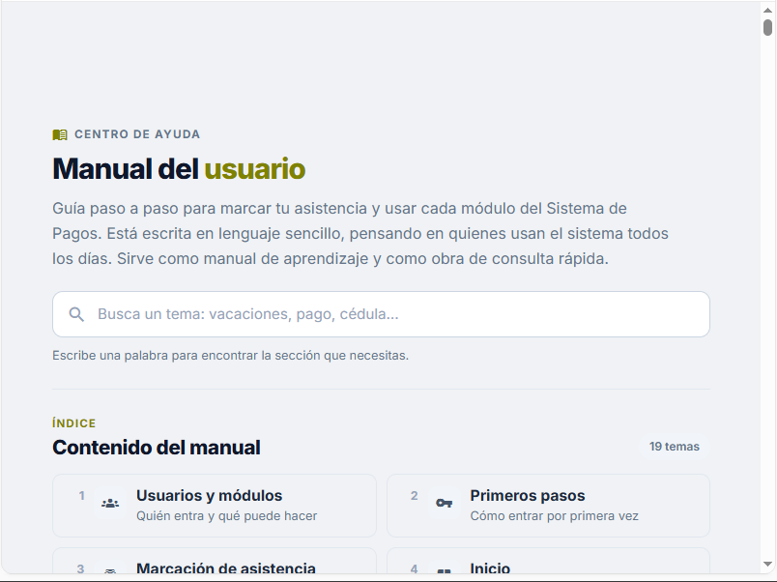
Gráfico 3. Manual de Usuario del sistema.
Fuente: Equipo de proyecto, Barquisimeto, 2026.

CAPÍTULO IV
EVALUACIÓN DEL PROYECTO
La evaluación del proyecto permite contrastar lo planificado con lo alcanzado. En este capítulo se presentan las reflexiones sobre el cumplimiento de los objetivos y las experiencias del desarrollo, las recomendaciones dirigidas a la empresa, a la institución y a los equipos que continúen el trabajo, y la evolución previsible del sistema.

Reflexiones
El objetivo general, desarrollar un sistema automatizado para la gestión de pagos y control administrativo de la empresa Venezolana de Soluciones Integrales 2023, C.A., se cumplió mediante la ejecución ordenada de las fases de la metodología RUP. En cuanto al primer objetivo específico, el diagnóstico se apoyó en la observación directa, la entrevista no estructurada y una encuesta aplicada a los 13 trabajadores, que evidenció que 11 de ellos (84,6 %) habían experimentado inconsistencias o retrasos en sus pagos y que la totalidad respaldaba la implantación de un sistema automatizado. Con esos hallazgos se formalizaron los requisitos funcionales y los siete requisitos no funcionales de la Especificación de Requisitos de Software. El estudio de factibilidad, segundo objetivo, concluyó que el proyecto es viable en lo técnico, lo económico y lo operativo, dado que aprovecha la plataforma existente y utiliza tecnologías libres, sin costo de licencias ni de equipos adicionales para la empresa.
En relación con el diseño, tercer objetivo, se elaboró un modelo relacional de 18 tablas con su diccionario de datos, los diagramas de casos de uso y de clases, el mapa de navegación y los prototipos de interfaz, que sirvieron de guía para la construcción. El desarrollo, cuarto objetivo, produjo un sistema web construido con PHP 7, MySQL y Apache bajo el paradigma de programación orientada a objetos y el patrón Modelo Vista Controlador. El sistema integra la gestión de empleados, la asistencia, las ventas y metas, los conceptos de pago, las vacaciones, las liquidaciones, los pagos y los reportes en formato CSV, e incluye el cálculo de los bonos y la conversión a bolívares según la tasa oficial del BCV.
Las pruebas funcionales, quinto objetivo, comprendieron 24 casos de prueba, todos con resultado conforme, lo que representa un cumplimiento del 100 %. Entre los aspectos verificados destacan el control de acceso por rol, la atomicidad de los pagos y la prevención de duplicados, la coincidencia de los cálculos de liquidaciones y vacaciones con la referencia legal, el rechazo de peticiones sin token CSRF y el almacenamiento de las contraseñas con bcrypt. Con estos resultados el sistema queda apto para su aceptación por parte de la empresa.
Los dos últimos objetivos se abordaron mediante planes específicos. El plan de instalación estableció la preparación y verificación del equipo, la instalación del software base, el despliegue del sistema y las pruebas de configuración. El plan de implantación definió el acondicionamiento de las estaciones de trabajo, la capacitación del personal y una operación paralela de 15 días con el sistema manual, antes del arranque definitivo previsto para el 25 de noviembre de 2026. La formación se organizó en tres grupos según el nivel de acceso (administradores, gerencia y supervisión, y empleados) y se complementa con el Manual de Usuario.
Desde el punto de vista formativo, el proyecto permitió integrar los saberes del trayecto con una necesidad real de una organización, en coherencia con la línea de investigación Desarrollo de Componentes para Soluciones Informáticas con el Uso de Tecnologías de Información Libres. El trabajo en equipo, con roles definidos para cada integrante, facilitó coordinar el análisis, la programación, las pruebas y la documentación. Asimismo, la participación del personal de Administración en el levantamiento de las reglas de negocio fue determinante para traducir el cálculo manual de comisiones, bonos y liquidaciones en procesos automatizados y verificables. Como resultado, la empresa dispone de un registro centralizado de la asistencia y los pagos, con trazabilidad de las operaciones y comprobantes detallados para cada trabajador, lo que atiende directamente las causas identificadas en el diagnóstico.

Recomendaciones
A partir de las reflexiones anteriores, el equipo de proyecto formula las siguientes recomendaciones. A la empresa Venezolana de Soluciones Integrales 2023, C.A.: (a) designar un responsable de la administración del sistema, que gestione los usuarios y los roles y desactive las cuentas inactivas; (b) realizar copias de respaldo periódicas de la base de datos y resguardarlas fuera del servidor; (c) mantener actualizados los parámetros de cálculo, como los montos de los bonos, los porcentajes de los conceptos y las referencias legales, cada vez que cambien las políticas internas o la normativa; (d) cumplir el período completo de operación paralela antes de abandonar el procedimiento manual; y (e) garantizar la continuidad eléctrica y de conexión del servidor local.
A la Universidad Politécnica Territorial del estado Lara “Andrés Eloy Blanco”: (a) mantener el seguimiento de los proyectos después de su implantación, para atender las solicitudes de soporte de las organizaciones; (b) promover el uso de tecnologías de información libres y la reutilización de los componentes desarrollados; y (c) divulgar este informe y el Manual de Usuario como referencia para los futuros equipos del Programa Nacional de Formación en Informática.
A los equipos que continúen el desarrollo del sistema: (a) conservar actualizada la documentación, en especial la Especificación de Requisitos de Software, el modelo de datos y el diccionario de datos; y (b) ampliar el plan de pruebas con pruebas de carga con un mayor número de usuarios simultáneos y con revisiones adicionales de seguridad.

Evolución Previsible del Sistema
Se identifican mejoras que podrán analizarse e implementarse en el futuro: (a) un portal de autoservicio en el que cada trabajador consulte y descargue sus recibos de pago, su asistencia y su saldo de vacaciones; (b) el envío automático de los recibos por correo electrónico; (c) la exportación de los reportes en formatos adicionales, como PDF y hojas de cálculo; (d) la programación automática de las copias de respaldo y de alertas de vencimiento de vacaciones; y (e) una interfaz adaptada a dispositivos móviles para el registro de la marcación y la consulta de información.
Asimismo, dada la estructura modular del sistema y el uso del patrón Modelo Vista Controlador, es posible incorporar nuevos módulos, por ejemplo para el control de préstamos al personal o para la integración con sistemas contables, así como adaptar el sistema a otras empresas de características similares, sin modificar los componentes existentes.

REFERENCIAS
Constitución de la República Bolivariana de Venezuela (1999). Caracas: Gaceta Oficial N° 5.453 (Extraordinario), 24 de marzo de 2000.
Guest, D. (1998). Is the psychological contract worth taking seriously? Journal of Organizational Behavior, 19(S1), 649-664.
Institute of Electrical and Electronics Engineers [IEEE] (1990). IEEE Std 610.12-1990: IEEE standard glossary of software engineering terminology. Nueva York: IEEE.
Ley Orgánica del Trabajo, los Trabajadores y las Trabajadoras (2012). Decreto N° 8.938. Caracas: Gaceta Oficial N° 6.076 (Extraordinario), 7 de mayo de 2012.
Pfeffer, J. (1998). The human equation: Building profits by putting people first. Boston: Harvard Business School Press.
Plan de la Patria 2019-2025 (2019). Tercer Plan Socialista de Desarrollo Económico y Social de la Nación. Caracas: Gaceta Oficial N° 6.446 (Extraordinario), 8 de abril de 2019.
Sommerville, I. (2005). Ingeniería del software (7.a ed.). Madrid: Pearson Educación.

